УНИВЕРЗИТЕТ У КРАГУЈЕВЦУ



ИЗВЕШТАЈ О РАДУ
УНИВЕРЗИТЕТА У КРАГУЈЕВЦУ
У ПЕРИОДУ
- октобар 2012 - 15. март 2015. ГОДИНЕ

Крагујевац, март 2015. године

I УВОДНЕ НАПОМЕНЕ

Универзитет у Крагујевцу настао је на темељима Лицеја Књажевства Сербског, прве високошколске институције у модерној Србији. Наиме, Указом кнеза Милоша Обреновића од 1. јула 1838. године, оснива се Лицеј Књажевства Сербског ( Lyceum – вртови у коме се предавала филозофија), а за ректора Лицеја у Крагујевцу постављен је Атанасије Николић, школовани инжењер, професор математике, земљомерија и начертанија.
У години када је основан Лицеј, са којим, уз оснивање првих установа и институција у Крагујевцу настаје модерна српска држава, па и 1839. године, када је одвојен од Гимназије, у Србији нису постојали закони о образовању, већ шта ће се и како предавати, зависило је од министарства просвете, самих наставника и Упутства министарства из 1838. године да се гимназијама да хуманистички карактер.
У тежњи за очувањем свог духовног наслеђа, 21. маја 1976. године оснива се Универзитет у Крагујевцу чиме је Крагујевцу враћена најважнија нововековна српска драгоценост.



Оснивању Универзитета претходила су два одељења београдског Економског и Машинског факултета, која су почела са радом крајем 1960. године. У састав Универзитета у Крагујевцу улазе: Економски факултет, Машински факултет, Правни факултет, Природно-математички факултет и Педагошко-технички факултет у Чачку и два научноистраживачка института: Институт за стрна жита у Крагујевцу и Институт за воћарство и виноградарство у Чачку.
Универзитет у Крагујевцу данас у свом саставу има 12 акредитованих факултета са статусом правног лица, дозволама за рад, који се налазе у 6 градова централне Србије: Крагујевцу, Чачку, Јагодини, Краљеву, Ужицу и Врњачкој Бањи.
У саставу Универзитета у Крагујевцу је и Универзитетска библиотека као библиотека опште научног карактера, чија је делатност у функцији наставно-научних и истраживачких процеса на Универзитету.
У оквиру Универзитетске библиотеке у Крагујевцу, у репрезентативном и мултифункционаланом простору отворена је Универзитетска галерија у којој се организује, промовише и представља научно-наставно, културно и уметничко стваралаштво наставника, сарадника и студената Универзитета у Крагујевцу, организују изложбе, књижевне вечери, концерати и други научни и уметнички садржаји афирмисаних научника и уметника из земље и иностранства.

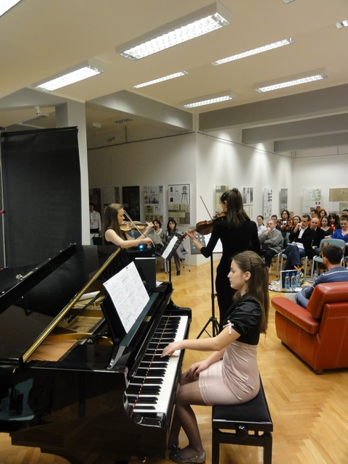

Универзитет интегрише функције свих факултета и организационих јединица у свом саставу, тако што спроводи јединствену политику, чији је циљ стално унапређење делатности високог образовања, односно унапређење квалитета наставе, усавршавање научноистраживачког и уметничког подмлатка, увођење студената у научноистраживачки рад, као и стварање материјалних услова за рад и развој Универзитета.
Универзитет у Крагујевцу, свој настанак и развој заснован на концепту разуђеног универзитета, претворио је у једну од својих препознатљивих предности, која му омогућава да користи привредне и географске потенцијале и људске ресурсе територије која се простире на 5000 км², а насељава је око 2,5 милиона становника, чиме је постао основна полуга развоја и интегративни симбол Централне Србије.
На факултетима Универзитета у Крагујевцу око 100 студијских програма, у свих пет поља на свим нивоима студија, реализује преко 1100 наставника и сарадника и око 600 истраживача.
На факултетима Универзитета у Крагујевцу студира око 18 000 студента.
Студентима Универзитета у Крагујевцу на располагању су укупно 5 студентских домова: у Крагујевцу, Ужицу, Чачку и Краљеву, у којима борави преко 1000 студената и у којима се за студенте обезбеђује 3500 оброка дневно.
На факултетима Универзитета у Крагујевцу, до сада је стручна, академска и научна звања стекло преко 35000 студената и око 1000 доктора наука.
Савет Универзитета у Крагујевцу, као највиши орган управљања овом самосталном високошколском установом, на седници одржаној 21. фебруара 2012. године, поново је за ректора Универзитета у Крагујевцу изабрао др Слободана Арсенијевића, ред. професора Факултета медицинских наука у Крагујевцу, да руководи радом Универзитета у наредном трогодишњем мандату, у периоду 1. октобар 2012 - 1. октобар 2015. године.

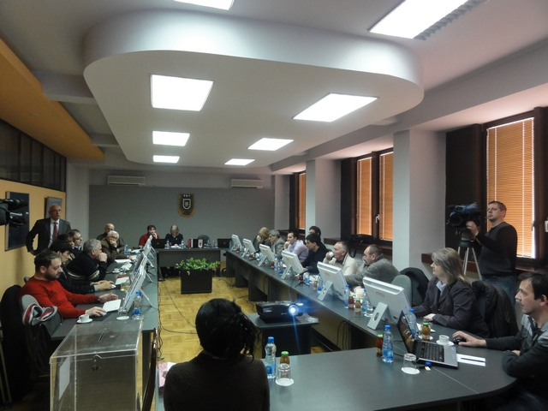

У својој приступној беседи, излажући програм развоја Универзитета, проф. др Слободан Арсенијевић, истакао је посебно:
- Универзитет у Крагујевцу, у овом тренутку је у успону, о чему говори извештај Националног савета за науку. Универзитет има предности у односу на друге универзитете на којима треба инсистирати у будућем развоју.
- Факултети Универзитета у Крагујевцу који су без оклевања прихватили и применили стандарде промовисане у Савету Европе и инкорпориране у Закон о високом образовању и пратеће подзаконске прописе остварили су битан предуслов не само за опстанак на европској универзитетској мапи, већ и за суштинске реформе које нас тек очекују.
- У овом тренутку Универзитету су потребни наставници посвећени својим студентима и научно-истраживачком раду, општим интересима, који знају како да се остваре наведени циљеви, али и сарадници и млади истраживачи који се ослоњају на сопствену памет, рад, знање и самопоуздање, а њихов утицај на Универзитету биће једнак оствареним резултатима заснованим на хијерархији рада и знања.
- Многи чињеницу да је наш Универзитет најразуђенији у Србији сматрају највећом његовом маном, а управо ту чињеницу треба уважавати као његову највећу предност, јер омогућава да се Универзитет ослони на оне средине које су изнедриле модерну Србију и којима Србија дугује успостављање универзитетског образовања.
- Задатак Универзитета, који је поникао на аутономији знања, је да иницира укључивање својих наставника и студената да учествују у развоју локалне заједнице и друштва у целини у складу са духом времена, да развијају даље делатност високог образовања, посебну у делу издаваштва, а нарочито у отварању нових студијских програма на којима ће се школовати филозофи, социолози, архитекте, просторни планери, теолози… кадрови чији се недостатак осећа на регионалном простору са чије територије се претежно школују студенти нашег Универзитета.
- Наставници Универзитета у наредном периоду треба да буду ангажовани много више у раду са студентима, да негују менторски однос према њима, а посебно према студентима докторских студија.
- Када се ради о квалитету студијских програма на Универзитету, стратегија развоја Универзитета је подизање квалитета на свим нивоима студија, а посебно квалитета докторских студија, јер на њима се школују будући наставници, и тиме обезбеђујемо континуитет свог даљег развоја.
- Факултети у саставу Универзитета морају постати престижна места за студирање, обогаћени новим студијским програмима и подизањем квалитета наставе и обезбеђивањем бољих услова за развој науке и научноистраживачког рада, за шта се морају обезбедити и одговарајућа средства.
- Функционалну нтегрисаност Универзитета, коју смо постигли доживљавамо као могућност да се искористе сви потенцијали наших факултета, да се кроз саборност помогне факултетима да се једнако развијају, чиме ће се подићи целовитост у развоју Универзитета, једном речју то је здравији концепт јединства универзитета.

Проф. др Слободан Арсенијевић ступио је поново на дужност ректора Универзитета у Крагујевцу 1. октобра 2012. године, када је и именовао чланове Ректорског колегијума и то: др Живадина Бугарчића, ред. проф. Природно-математичког факултета у Крагујевцу, за проректора за научноистраживачки рад; др Бранислава Јеремића, ред. проф. Факултета инжењерских наука у Крагујевцу, за проректора за финансије и др Снежану Соковић, ред. проф. Правног факултета у Крагујевцу, за проректора за наставу и студентска питања.
Ректорски колегијум је 11. фебруара 2013. године проширен именовањем др Ненада Филиповића, ред. проф. Факултета инжењерских наука у Крагујевцу, за проректора за међународну сарадњу и Видана Папића, редовног професора ФИЛУМ-а у Крагујевцу, за проректора за уметност, културу, издаваштво и визуелизацију. Међутим, како именовани проректори нису испунили обавезе за које су били задужени, посебно у делу који се односи на израду стратегије интернационализације Универзитета и формирања Центра за издавачку делатност Универзитета, ректор Универзитета је, у складу са овлашћењима из Статута Универзитета исте, 18. фебруара 2015. године разрешио, и за проректора за међународну сарадњу именовао др Весну Мандић, ред. проф. Факултета инжењерских наука у Крагујевцу.
Ректорски колегијум одмах је своје кључне активности усмерио на реализацију активности утврђених актима Универзитета и изнетих у приступној беседи ректора Универзитета, орјентисаних на модел функционалне интеграције Универзитета и законом уређених интегративних функција, потребом и захтевима регионалног окружења и могућностима изласка на тржиште са свим потенцијалима у области научноисатраживачког и уметничког рада, уз наставак праксе да се седнице Колегијума Универзитета одржавају, једном месечно на факултетима Универзитета, најпре оних чија су седишта ван Крагујевца и утврђивања календара годишњих активности Универзитета.
Најважнији послови које је Универзитет у Крагујевцу у периоду 2012-2015. година обавио, су:
- Усвајање нових и измене и допуне постојећих студијских програма;
- Подизање нивоа издавачке делатности враћањем под окриље Универзитета, и његово оживљавање, као и враћање на листу Министарства, универзитетског листа за књижевност и културу "Липар", у коме ће се објављивати научни радови младих наставника и сарадника Одсека за филологију ФИЛУМ-а;

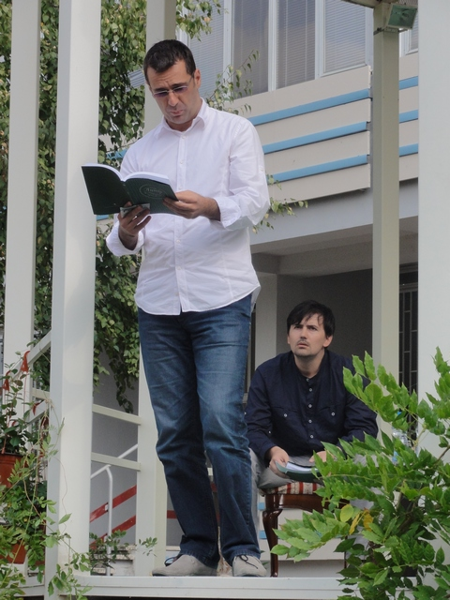

- Стварања услова за наставак рада Центра за научноистраживачки рад Српске академије наука и уметности и Универзитета у Крагујевцу, у складу са Уговором о регулисању међусобних односа између Српске академије наука и уметности и Универзитета у Крагујевцу и новог Правилника о раду Центра за научноистраживачки рад Српске академије наука и уметности и Универзитета;
- спровођење студентске летње праксе потписивањем Уговора са градом Крагујевцем, КБЦ, Институтом за јавно здравље и ФИАТ АУТОМОБИЛИ СРБИЈА;
- Отварање Летње универзитетске сцене;
- Оснивање Центра за трансфер знања Универзитета у Крагујевцу;
- Обезбеђивање свих предуслова за успостављање и почетак рада репозиторијума Универзитетске библиотеке;

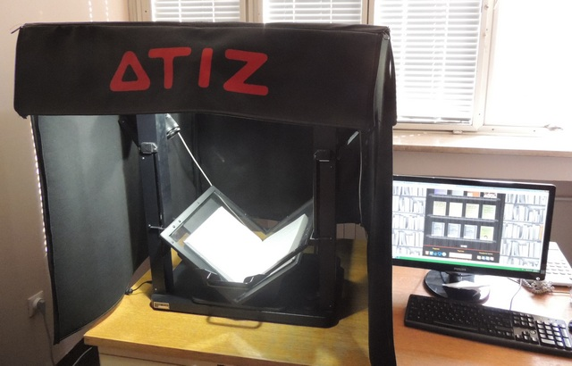

- Припрему документације и потписивање Уговора о финансирању и управљању активностима Потпројекта изградње и опремања објекта Центари изврсности Универзитета у Крагујевцу, из средстава кредита Европске инвестиционе банке: у поступку реализације ових активности, Универзитет у Крагујевцу је, након прибављања локацијске дозволе, децембра 2012. године, у 2013. години обезбедио геомеханичка испитивања земљишта и свечано потписао Уговор о изградњи Центара, 20. маја 2013. године на Универзитету у Крагујевцу, са Министарством просвете, науке и технолошког развоја, градом Крагујевцем и "ЈУП Истраживање и развој"д.о.о. о изградњи објекта Центара изврсности, бруто површине од 11 500м², на парцели површине 1ха71а33м² у улици Слободе у Крагујевцу, чија је процењена вредност изградње 10.000.000 евра, а рок изградње 2015. година. Универзитет је, преко својих представника учествовао у расписивању позива за подношење понуда у међународном отвореном поступку јавне набавке за израду главних пројеката објекта Центри изврсности Универзитета у Крагујевцу, и у избору најповољнијег понуђача, у сарадњи са "ЈУП Истраживање и развој" д.о.о., коме је Влада РС поверила ове послове, као и у расписивању позива за подношење понуда у међународном отвореном поступку јавне набавке за изградњу објекта Центри изврсности Универзитета у Крагујевцу, који ће се окончати до краја априла 2015. године, тако да се изградња Центара очекује почетком маја 2015. године;

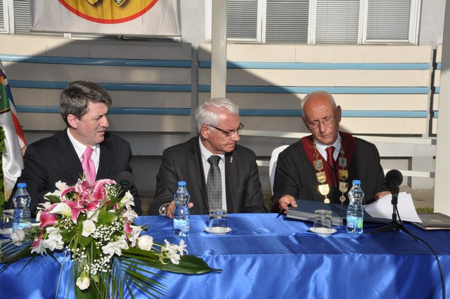

- Активности на потписивању и реализацији Уговора о финансирању и управљању активностима Подпројекта изградње станова за младе истраживаче Универзитета у Крагујевцу из средстава кредита Европске инвестиционе банке. У поступку реализације ових активности, Универзитет у Крагујевцу је, након прибављања локацијске дозволе, децембра 2012. године, у 2013.години обезбедио геомеханичка испитивања земљишта и преко својих представника, учествовао у расписивању позива за подношење понуда у међународном отвореном поступку јавне набавке за израду Главног пројекта вишепородичног стамбеног објекта и извођење радова на изградњи објекта према израђеној документацији, у оквиру подпројекта: “Изградња 210 станова за младе истраживаче Универзитета у Крагујевцу”, у сарадњи са "ЈУП Истраживање и развој" д.о.о., коме је Влада РС поверила ове послове. Радови на изградњи започели су крајем 2014.године, а завршетак објекта се очекује до краја текуће 2015. године, чиме ће се створити услови за расписивање Јавног конкурса за расподелу станова младим истраживачима Универзитета у Крагујевцу, у вишепородичном стамбеном објекату подигнутом између улица Димитрија Туцовића, Лазе Маринковића, Првослава Стојановића и Скојевске, изграђеном у неколико ламела спратности максимално седам надземних етажа. Стамбени склоп и јединице унутар склопа су у складу са искуствено најфункционалнијим академским решењима и омогућавају просторни распоред који даје најповољнији однос стамбених површина, комуникација и заједничких просторија. Укупна нето површина станова је 9800 м², а број станова 210, са следећом структуром: 100 једнособних станова површине 35 м², 70 једноипособних станова површине 50 м² и 40 трособних станова површине 70 м²;

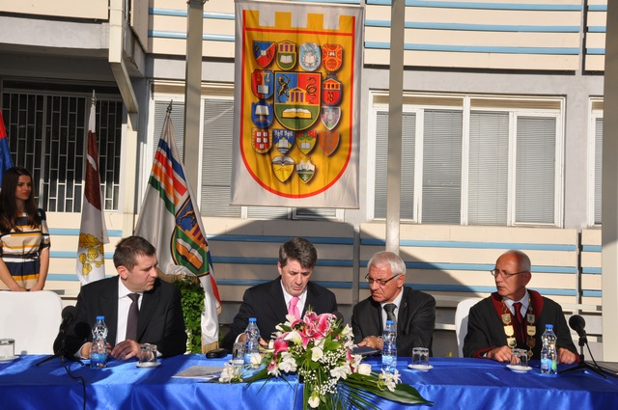

- Како се у 2013. години навршавало 175 година од оснивања Лицеја Књажевства Србског у Крагујевцу, као прве високошколске институције у модерној Србији, основаног Указом кнеза Милоша Обреновића од 1. јула 1838. године, Ректорски колегијум је донео је одлуку да месец мај 2013. године, обележи посебним догађајима у част овог великог јубилеја, налазећи своје корене у Лицеју Књажевства Србског, и у жељи да сачува духовно наслеђе старо 175 година и преда га будућим генерацијама;

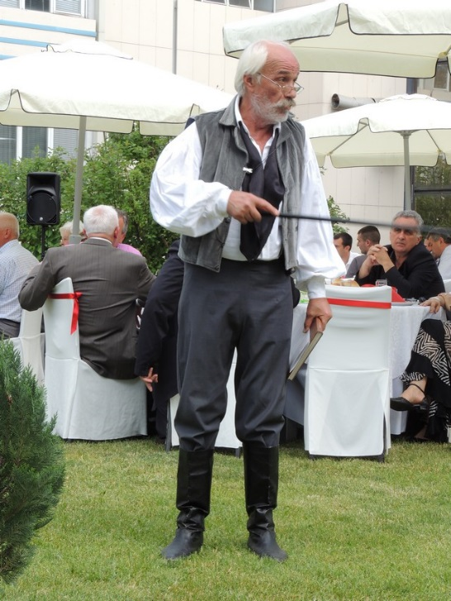

- Активности на изради Стратешког мастер плана одрживог развоја планине Рудник за подручје градова Крагујевца и Чачка и општина Горњи Милановац, Кнић и Топола, започеле су јавним позивом тадашњег Министарства привреде и финансија и Градске туристичке организације Крагујевца, за услугу израде Стратешког мастер плана одрживог развоја планине Рудник за подручје градова Крагујевца и Чачка и општина Горњи Милановац, Кнић и Топола, на коме је, за најповољнијег понуђача изабран Универзитет у Крагујевцу, који је између осталог свој кредибилитет доказао са 38 доктора наука из 19 области у којима се ради овај стратешки документ. У току поступка његове израде извршена су бројна испитивања, а документ су усвојиле све јединице локалних самоуправа закључно са Тополом, чија је Скупштина овај документ усвојила почетком марта 2015. године, чиме су се стекли услови да се предузму активности од стране градова и општина да га усвоји Влада Републике Србије. По изради овог Стратешког документа, из његове документационе основе, Универзитет је издао монографију Планинско острво Шумадија и пласирао је преко продајне мреже „Младинске књиге“, јер за овим издањем показана велика заинтересованост и стручне и лаичке јавности;

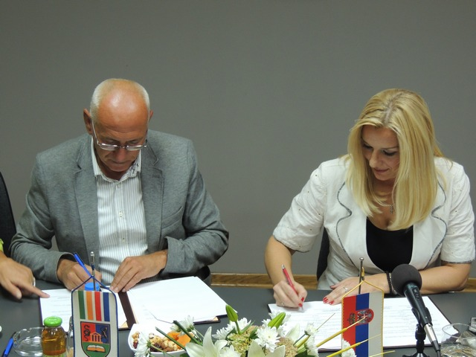

- Активности на обезбеђивању простора Филолошко-уметничком факултету Универзитета у Крагујевцу, започете још 2010/11 године одвијале су се у два правца: обезбеђивање простора Кнежевог арсенала и простора Дома војске Србије у Крагујевцу:

а) активности на обезбеђивању простора Кнежевог арсенала
Универзитет у Крагујевцу и град Крагујевац, писмом о намерама упућеног Министраству културе крајем 2011. и почетком 2012. године, исказали су заједничку намеру да стратешки развој Универзитета и Града обезбеде регенерацијом културне, историјске и амбијенталне целине простора ''Милошев венац'', његовом трансформацијом од Војно техничког завода и својеврсног „забрањеног града“ унутар градског језгра, до центра креативних индустрија, знања, културе и савременог пословања, обезбеђивањем адекватног простора за потребе Филолошко-уметничког факултета Универзитета у Крагујевцу, тако што би се изабрани објекти из целине индустријског наслеђа некадашњег “Војно техничког завода” посветили тој намени.
У циљу реализације ове идеје Универзитет у Крагујевцу и град Крагујевац дефинисали су пројекат Ревитализације градског језгра Крагујевца који је, у првој фази реализације, посвећен решавању простора за Филолошко-уметнички факултет Универзитета у Крагујевцу. Град Крагујевац и Универзитет у Крагујевцу планирали су да у првој фази реализације овог Пројекта, ревитализују јединствен, али и неприступачан индустријски комплекс у пропадању, који је лоциран у самом центру Града, са појединачним објектима из састава овог комплекса, који припадају целини ''Војно техничког завода'', који су намењени као простор за функционисање и извођење наставе Филолошко-уметничког факултета Универзитета у Крагујевцу, у укупној површини постојећих објеката од 6 291м², и то:

- Ковачница /Стара чаурница
- Зграда Машинске радионице
- Зграда означена као ''Објекат А''
- Трг

У том смислу, Писмом о намерама потврђена је воља града Крагујевца да наведене објекте намени Филолошко-уметничком факултету Универзитета у Крагујевцу, и у таквом реновираном простору обезбеди основне услове рада за више од 1500 студената уметности и филологије, чиме би обезбедио да овај простор буде центар окупљања не само за различите активности у области културе, већ и активности везане за савремене креативне индустрије. У том смислу, Универзитет је у 2013. години успео да, у сарадњи са Републичким Заводом за заштиту споменика културе, подигне степен нивоа заштите ових објеката, чиме је њихова намена одређена искључиво за област образовања и културе, што се показало изузетно важним с обзиром да је Град у међувремену предузимао активности да се део овог простора промени намену за услужне и друге делатности, и тиме обезбеди измештање градске пијаце са постојеће локације у простор Кнежевог Арсенала. Крајем 2014. године Универзитет је упутио позив Председнику Републике да прихвати покровитељство над ревитализацијом комплекса Војно техничког завода, који обухвата и наведене објекте намењене ФИЛУМ-у, што је Председник Републике прихватио и именовао посебан Савет за ревитализацију који чине угледни стручњаци и личности из Републике, Града и састава Универзитета. Прва седница Савета, којом је председавао Председник, одржана је 6. фебруара 2015. године на Универзитету у Крагујевцу и на њој су утврђене активности, носиоци и рокови. Поред реализације Пројекта ревитализације, циљ Савета је и заштита овог комплекса код УНЕСКО.

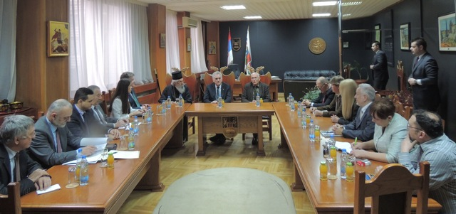

б) активности на обезбеђивању простора Дома војске Србије у Крагујевцу

Настављене су активности пред Републичком дирекцијом за имовину, ради давања на коришћење дела непокретности за посебне намене - војног комплекса "Клуб ВС" у Крагујевцу, укупне површине 3.483,00м² Универзитету у Крагујевцу, на одређено време, на период од 5 година, без накнаде. Савет Универзитета у Крагујевцу је, на седници одржаној 10. марта 2015. године, на предлог Сената дао сагласност на предлог Министарства одбране којим се Универзитету у Крагујевцу за ФИЛУМ даје Дом војске са пратећим објектима на коришћење на 5 година, без накнаде, под условом да сва средства намењена за улагање у објекат буду пренета Министарству одбране, као власнику објекта, како би се адаптација и реконструкција завршила благовремено за почетак нове академске школске године,
- активности на реализацији ТЕМПУС пројекта GOMES, насталог из међународно преузетих обавеза у реформи и унапређењу система високог образовања у Републици Србији, у оквиру којих би у кратком временском року требало да се уради више важних послова у области високог образовања, уз учешће најрелевантнијих институција и регулаторних тела установљених на националном плану у високом образовању и у сарадњи са европским партнерима, приступило се пројекту "Гомес" (Governance and Management Reform in Higher Education in Serbia), као једном од најважнијих пројеката у области високог образовања који се реализују у нашем региону. Циљ пројекта је квалитетније управљање универзитетом, и то од интеграције универзитета као сублимације јединствене јаке институције, преко квалификације стандарда па до студената у центру процеса учења, што јесте један од циљева Болоњског процеса коме смо приступили, а чије ће спровођење обезбедити стратешке помаке у универзитетском образовању.Прихватајући циљеве прокламоване пројектом GOMES, које су прихватили и други универзитети у Републици Србији, универзитети у Фиренци, Технички универзитет Крита, чешки Универзитет Масарик, Јагелонски универзитет из Пољске, као и Савет Европе, Универзитет у Крагујевцу и Универзитет у Новом Саду, као координатор овог Пројекта склопили су Уговор о реализацији пројекта, чиме је Универзитет у Крагујевцу добио статус партнера и преузео обавезе у реализацији Пројекта које треба да буду завршене у 2013. години, сагласно времену трајања Уговора.
Универзитет је тако, у временском оквиру реализације пројекта 2010-2013. година, а у циљу стварања услова за што квалитетније обављање научно-истраживачког и уметничког рада и јачања интегративне функције Универзитета:
-отворио Канцеларију за међународне пројекте, у циљу пружања помоћи факултетима Универзитета у поступку аплицирања или реализације међународних научноистраживачких и ТЕМПУС пројеката. У том циљу обезбеђена су простор, опрема и сарадници који оперативно реализују послове канцеларије, и именовао Одбор за управљање пословима канцеларије чији је задатак подизање нивоа квалитета, праћење ефикасности реализације пројеката, обука и координација наставника Универзитета у изради апликација за одређени пројекат, обавештавање факултета Универзитета о отвореним конкурсима за пријаву апликација и пружање стручне помоћи у изради докумената који прате реализацију пројекта, вођење евиденције о пројектима који се реализују на Универзитету, у складу са Препорукама NATIONAL TEMPUS OFFICE SERBIA о чувању документације, пружање помоћи факултетима у саставу Универзитета у проналажењу партнера на пројекту, избор, обука и координација лица ангажованих у канцеларији за међународне пројекте и контрола њиховог рада.
-образовао је Одбор за предузетништво, који чине представници Универзитета у Крагујевцу и представници града Крагујевца, у циљу стварања повољног тржишног амбијента и подстицања инвестиционих улагања, кроз развој и сарадњу науке и привреде реализацијом међународних пројеката и пројеката републичког и регионалног карактера, стварањем базе људских ресурса образовањем кадрова одговарајућих профила и њиховог усавршавања кроз систем праксе, комерцијализацијом резултата научног, истаживачког и уметничког рада, у складу са законом, као и подизањем привредног и укупног потенцијала подручја Крагујевца и Шумадије.

-отворио је Универзитетску Галерију и образовао Програмски одбор Универзитетске галерије који чине представници Универзитета у Крагујевцу, Универзитетске библиотеке у Крагујевцу и града Крагујевца, у циљу организовања, промовисања и представљања научно-наставног , културног и уметничког стваралаштва наставника, сарадника и студената Универзитета у Крагујевцу, организовања изложби, књижевних вечери, концерата и других научних и уметничких садржаја афирмисаних научника и уметника из земље и иностранства.
-обезбедио преко Центра за развој каријере обављање стручних пракси за студенте Универзитета, мобилност студената, сајмове запошљавања и друге активности којима се студентима обезбеђују услови да дођу до бржег запошљавања(прва шанса и др.)
-обезбедио стручне праксе, запошљавање и финансирање докторских студија за једног студента, по предлогу Универзитета, склапањем Уговора о сарадњи са ФИАТ аутомобили Србија д.о.о.
-закључио нови Уговор са САНУ, по доношењу закона који уређује рад Српске академије наука и уметности, којим је обезбеђен наставак рада Одељења САНУ и Универзитета у Крагујевцу на квалитетнијим основама чији је циљ, између осталог старање о развоју научног и уметничког подмлатка и помагања у усавршавању научника и уметника на подручју седишта Универзитета и факултета у његовом саставу
-донео правилнике којима се уређује начин реализације међународних пројеката и мобилност студената
-изменама Статута Универзитета у Крагујевцу обезбеђена је мобилност наставника у оквиру Универзитета, без расписивања конкурса и избора у звање, ако је наставник већ изабран на Универзитету за исту ужу научну, односно уметничку област
-обезбедио је оснивањем Центара, да опрему стечену по основу реализације Пројекта по којима су Центри основани, у складу са њиховом наменом, могу користити за потребе наставе, истраживања и развоја сви наставници, сарадници и студенти Универзитета у Крагујевцу.
Доношењем Одлуке о функционалној интеграцији Универзитета у Крагујевцу, у свему према Законском оквиру и Финансијском оквиру Модела функционалне интеграције Универзитета у Крагујевцу, у поступку реализације пројекта, Универзитет у Крагујевцу је, у оквиру овлашћења уређених законом започео процес имплементације усвојеног Модела.
Тако је, Универзитет у Крагујевцу из средстава која издвајају факултети у његовом саставу за остваривање заједничке функције, финансирао следеће активности:
- наставак подизања уметничког нивоа Универзитетске галерије организовањем изложби са издавањем квалитетних каталога излагача,
- наставак финансирања Универзитетске летње сцене, на којој се, у периоду мај-октобар, одржавају концерти наставника и студената Универзитета,
- финансирање спортских активности и манифестација студената у организацији Студентског парламента Универзитета и Универзитетског спортског савеза (Куп ректора и др.)
- послови на обједињавању издавачке делатности Универзитета и факултета у његовом саставу, у циљу смањења трошкова штампања, подизања нивоа квалитета наставе и квалитета уџбеника, подизањља нивоа научно-истраживачког рада и визуелне идентификације издавачке делатности.

Резултати реализације активности на овом пројекту верификовани су на завршној конференцији у септембру 2013. године, чији је домаћин био Универзитет у Крагујевцу, одржаној у Врњачкој Бањи, на којој су учествовали представници Министарства просвете, науке и технололошког развоја, Националног савета за високо образовање, тима ХЕРЕ, ректори свих универзитета у Србији, представници СКОНУС-а, Комисије за акредитацију и проверу квалитета, који су у оквиру ове завршне конференције одржали посебне и заједничке седнице.
Такође, октобра 2013. године штампана је и књига о реализацији активности свих учесника на пројекту, под називом Governance and Management Reform in Higher Education in Serbia, у којој значајно место заузима активност и реализација Универзитета у Крагујевцу.
- активности на реализацији Уговора о сарадњи Универзитета Алдо Моро у Барију, Италија и Универзитета у Крагујевцу, одвијале су се кроз:
а) студијски програм на одсеку за филологију ФИЛУМ-а - италијански језик и књижевност
У 2013. години, у оквиру сарадње Универзитета Алдо Моро у Барију, Италија и Универзитета у Крагујевцу, отворен је нови студијски програм на одсеку за филологију ФИЛУМ-а - италијански језик и књижевност , на који су уписани први студенати у школској 2013/14. години.
б) образовање сопственог кадра за потребе студијског програма италијански језик и књижевност
У оквиру реализације Уговора о академској сарадњи Универзитета у Крагујевцу и Универзитета Алдо Моро у Барију (Италија), Споразума о академској сарадњи између Филолошко-уметничког факултета Универзитета у Крагујевцу и Департмана за књижевност, језик, уметност, италијанске и компаративне студије културе Универзитета Алдо Моро у Барију (Италија) и обезбеђивања наставне базе, Универзитет је обезбедио основне финансијске и друге услове за упућивање студената ради обезбеђивања сопственог кадра.

II АКТИВНОСТИ УНИВЕРЗИТЕТА У КРАГУЈЕВЦУ У ОКВИРУ НАСТАВНО-ОБРАЗОВНЕ ДЕЛАТНОСТИ

2.1 Опште напомене
У периоду од 01.10.2012. до 15.03.2015. године, Универзитет у Крагујевцу У оквиру наставно-образовне делатности, спровео је бројне активности које се огледају пре свега, кроз рад органа и радних тела Универзитета у Крагујевцу, анализу и резултате уписа студената на све врсте и нивое студија, активности у поступку признавања страних високошколских исправа и вредновању страних студијских програма, активности фондација, и друге активности које су од значаја за даљи развој и унапређење квалитета Универзитета у Крагујевцу.

2.2 Рад органа и радних тела Универзитета у Крагујевцу
У току 2013. године, органи и радна тела Универзитета у Крагујевцу: Савет, Сенат, Колегијум Универзитета, Ректорски колегијум, стручна већа, Комисија за претходна питања, Комисија за обезбеђење квалитета Универзитета, као и друга радна тела су укупно одржали око 200 седница, а у току 2014. године, укупно су одржали преко 150 седница.
Активности Савета Универзитета у Крагујевцу
У периоду од 01. октобра до 31. децембра 2012. године одржана је једна седница Савета. Донето је дванаест одлука, које се односе на:
- давање сагласности на измене и допуне статута факултета, укупно 3,
- оснивање Центра за трансфер знања Универзитета у Крагујевцу,
- измене и допуне Плана набавки за 2012. годину,
- смањење износа школарине за упис на мастер академске студије у школској 2012/2013. години на Економском факултету у Крагујевцу,
- разрешење и именовање заменика председника Управног одбора Фондације за решавање стамбених потреба наставном, научноистраживачком и уметничком кадру Универзитета у Крагујевцу,
- разрешење и именовање члана Управног одбора Фондације за стипендирање и подстицање напредовања најбољих студената, младих научних радника и уметника Универзитета у Крагујевцу,
- спровођење пописа за 2012. годину и формирање Комисије за спровођење пописа за 2012. годину, и друго.

Почетак рада у 2013. години, Савет Универзитета у Крагујевцу је обележио конститутивном седницом која је одржана 05.02.2013. године и на којој су верификовани мандати новим члановима Савета и спроведен поступак избора новог председника Савета. Како је мандат досадашњим члановима Савета истекао, на основу одлука наставно-научних већа факултета у саставу Универзитета у Крагујевцу, Извештаја верификационе комисијеу саставу: др Александар Пауновић, редовни професор Агрономског факултета у Чачку, председник комисије, др Драган Бошковић, ванредни професор Филолошко-уметничког факултета у Крагујевцу, члан и Никола Ивковић, студент, члан, донета је Одлука о верификацији мандата члановима Савета, из реда представника Универзитета у Крагујевцу и то:
- Др Александру Пауновићу, редовном професору Агрономског факултета у Чачку,
- Др Гордани Марјановић, ванредном професору Економског факултета у Крагујевцу,
- Др Александри Јанковић, редовном професору Факултета инжењерских наука у
Крагујевцу,
- Др Радовану Булатовићу, ванредном професору Факултета за машинство и
грађевинарство у Краљеву,
- Др Владимиру Јаковљевићу, ванредном професору Факултета медицинских наука у
Крагујевцу,
- Др Ненаду Вуловићу, доценту Факултета педагошких наука у Јагодини,
- Др Душици Палачковић, редовном професору Правног факултета у Крагујевцу,
- Др Љиљани Чомић, редовном професору Природно-математичког факултета у
Крагујевцу,
- Др Синиши Ранђићу, редовном професору Факултета техничких наука у Чачку,
- Др Видану Николићу, редовном професору Учитељског факултета у Ужицу,
- Др Драгану Бошковићу, ванредном професору Филолошко-уметничког факултета у
Крагујевцу,
- Карољу Марочику, ванредном професору Филолошко-уметничког факултета у
Крагујевцу,
- Др Сандри Живановић, доценту Факултета за хотелијерство и туризам у Врњачкој Бањи.

Након спроведеног поступка за избор председника Савета, који је прописан Сатутом Универзитета у Крагујевцу, за председника Савета изабрана је др Александра Јанковић, редовни професор Факултета инжењерских наука у Крагујевцу.
У наставку конститутивне седнице, након верификације мандата и избора председника Савета, прешло се на рад по тачкама дневног реда.
Такође, на седници Савета Универзитета у Крагујевцу, одржаној 04.06.2013. године верификован је мандат члановима Савета из реда представника Оснивача. Влада Републике Србије је Универзитету у Крагујевцу доставила Решење о именовању чланова Савета Универзитета у Крагујевцу, ознака 24 број: 119-4214/2013, од 20. маја 2013. године, којим су као представници оснивача у Савету Универзитета у Крагујевцу именовани:
- Проф. др Милан Кнежевић,
- Проф. др Радослав Сенић,
- Доц. др Срђан Никезић.

У току 2013. године, укупно је одржано 5 седница Савета Универзитета у Крагујевцу. Седницама су присуствовали сви чланови Савета из реда професора Универзитета у Крагујевцу, као и чланови Савета из реда студената, као и чланови Савета из реда представника оснивача почев од дана верификовања њиховог мандата.
Савет Универзитета у Крагујевцу је у 2013. години донео 44 одлуке, од којих се, поред наведених одлука донетих у вези са верификацијом мандата и избором председника Савета, најважније односе на:
- Усвајање измена и допуна Статута Универзитета у Крагујевцу;
- Давање сагласности на измене и допуне статута факултета у саставу Универзитета у Крагујевцу у циљу усклађивања са изменама и допунама Статута Универзитета; (укупно 9 одлука)
- Усвајање Плана интегритета Ректората Универзитета у Крагујевцу;
- Висину износа школарине за упис на студије које организује Универзитет у Крагујевцу за школску 2013/2014. годину;
- Усвајање Извештаја о раду у 2012. години, Плана и програма рада за 2013. годину, Извештаја o финансијско-материјалном пословању у 2012. години, Финансијског плана Универзитета у Крагујевцу и Плана набавки за 2013. годину, и друга акта која су у надлежности Савета Универзитета у Крагујевцу која се односе на финансијско-материјално пословање Универзитета;
- Оснивање Центра за трансфер знања Универзитета у Крагујевцу;
- И друге одлуке у складу са надлежностима Савета Универзитета у Крагујевцу.

У току 2014. године, укупно је одржано 7 седница Савета Универзитета у Крагујевцу, од којих су 4 одржане електронским путем. Седницама су присуствовали већином сви чланови Савета из реда професора Универзитета у Крагујевцу, чланови Савета из реда студената, као и чланови Савета из реда представника оснивача.
Савет Универзитета у Крагујевцу је прву седницу у 2014. години, одржао 31. јануара, електронским путем, због потребе измена и допуна Финансијског плана Универзитета у Крагујевцу за 2014. годину и измене Плана набавки Универзитета у Крагујевцу за 2014. годину. Имајући у виду да су Универзитету у Крагујевцу 08.01.2014. године, дозначена средства по основу Уговора о изради стратешког мастер плана одрживог развоја планине Рудник, која нису била предвиђена Финансијским планом Универзитета у Крагујевцу за 2014. годину, усвојеним у децембру 2013. године, као и да је одредбама Закона о јавним набавкама прописан рок за достављање плана набавки Управи за јавне набавке Републике Србије и Државној ревизорској институцији најкасније до 31.01.2014. године, било је потребно је извршити измене и допуне наведених документа.

Савет Универзитета у Крагујевцу је у 2014. години донео око 40 одлука, од којих се, поред наведених одлука донетих у вези измена и допуна Финансијског плана Универзитета у Крагујевцу за 2014. годину и измене Плана набавки Универзитета у Крагујевцу за 2014. годину, као и на утврђивање престанка мандата појединим члановима Савета и верификацију мандата новим члановима Савета, најважније односе на:
- Висину износа школарине за упис студената на студије које организују факултети у саставу Универзитета у Крагујевцу за школску 2014/2015. годину;
- Усвајање измена и допуна Статута Универзитета у Крагујевцу;
- Усвајање Извештаја о раду у 2013. години, Плана и програма рада за 2014. годину;
- Давање сагласности на измене и допуне статута факултета у саставу Универзитета у Крагујевцу у циљу усклађивања са изменама и допунама Статута Универзитета, као и потребе да се одредбе статута уреде на квалитетнији начин и да се ускладе са новим акредитованим студијским програмима и студијским програмима који су претпели измене и допуне; (укупно 7 одлука)
- Усвајање Извештаја o годишњем обрачуну за 2013. годину са Извештајем о пословању у 2013. години;
- Усвајање Извештаја о раду Универзитетске галерије у периоду од 2010. до 2013. године и плана рада Универзитетске галерије у 2014. години;
- Именовање Програмског одбора Универзитетске галерије на нов мандатни период;
- Усвајање Извештаја о раду Универзитетске библиотеке у Крагујевцу за 2013. годину, са одлучивањем по захтеву Управног одбора Универзитетске библиотеке у Крагујевцу;
- Доношење Одлуке о разрешењу директора Универзитетске библиотеке због остваривања права на пензију и Одлуке о именовању вршиоца дужности Универзитетске библиотеке до окончања поступка за избор директора Универзитетске библиотеке у Крагујевцу, а најдуже на једну годину;
- Усвајање Извештаја Комисије за спровођење пописа о извршеном попису основних средстава, ситног инвентара, стања благајне, хартија од вредности, потраживања и дугова Универзитета у Крагујевцу, са стањем на дан 31.12.2013. године, са предлогом Одлуке за отпис опреме која није више за употребу, технички је неисправна, потпуно амортизована и застарела рачунарска и електро-опрема;
- Оснивање Канцеларије за пословну подршку на Универзитету у Крагујевцу у оквиру реализације ТЕМПУС Пројекта Модернизација универзитета Западног Балкана кроз јачање структура и услуга за трансфер знања, истраживање и иновације – WBCInno;
- Доношење Одлуке о издвајању дела сопствених прихода факултета зa финансирање заједничких послова на нивоу Универзитета у Крагујевцу за школску 2014/2015. годину;
- Предлог Одлуке о утврђивању редовних услуга које обухвата накнада за школарину за једну школску годину основних, мастер и докторских студија на Универзитету у Крагујевцу;
- Разрешење члана Управног одбора и именовање члана Управног одбора Универзитетске библиотеке у Крагујевцу;
- Спровођење пописа за 2014. годину и формирање Комисије за спровођење пописа;
- И друге одлуке у складу са надлежностима Савета Универзитета у Крагујевцу.

Такође, Савет је донео низ аката из своје надлежности, на предлог Комисије за обезбеђење квалитета на Универзитету у Крагујевцу, који су били неопходни у циљу припрема за израду Извештаја о самовредновању Универзитета у Крагујевцу и предају документације за нов циклус акредитације Универзитета у Крагујевцу, и то:
- Усвајање Стратегије обезбеђења квалитета на Универзитету у Крагујевцу;
- Усвајање предлога мера и активности за унапређење квалитета на Универзитету у Крагујевцу.

Истовремено, како је 10.09.2014. године донет Закон о изменама и допунама Закона о високом образовању који је ступио на снагу 19.09.2014. године, било је потребно да се одредбе Статута Универзитета у Крагујевцу усагласе са наведеним изменама и допунама Закона, те је на седници одржаној 02.12.2014. године, Савет Универзитета у Крагујевцу, на предлог Сената, донео Одлуку о изменама и допунама Статута Универзитета у Крагујевцу.
У току првог тромесечја 2015. године, укупно су одржане 2 седнице Савета Универзитета у Крагујевцу. Седницама су присуствовали сви чланови Савета из реда представника оснивача, из реда професора Универзитета у Крагујевцу, као и чланови Савета из реда студената.
Савет Универзитета у Крагујевцу је у овом периоду донео око 20 одлука, од којих се најважније односе на:
- Давање сагласности на измене и допуне појединачних статута факултета у саставу Универзитета у Крагујевцу у циљу усклађивања са изменама и допунама Статута Универзитета; (укупно 5 одлука)
- Давање сагласности на Статут Универзитетске библиотеке;
- Висину износа школарине за упис на студије које организује Универзитет у Крагујевцу за школску 2015/2016. годину;
- Усвајање Извештаја о раду, Плана и програма рада, и друга акта која су у надлежности Савета Универзитета у Крагујевцу а која се односе на финансијско-материјално пословање Универзитета;

Активности Сената Универзитета
У периоду 1. октобар - 31. децембар 2012. године, Сенат је одржао три седнице, у утврђеном термину у складу са Пословником о раду Сената, а седницама су поред чланова Сената (ректора, проректора, декана и редовних професора) присуствовали и представници студената, када су на дневном реду биле тачке које се односе на квалитет наставе, реформу студијских програма, анализу ефикасности студирања и утврђивања ЕСП бодова. Дневни ред седница је у просеку имао више од десет тачака, а поједине тачке дневног реда су биле издељене на више подтачака. Укупно је, у периоду од 01.10. до 31.12. 2012. године, донето преко 50 одлука.
Поред редовне тачке дневног реда Унапређење рада Универзитета у Крагујевцу, најчешће тачке дневног реда биле су:
- Утврђивање престанка мандата и верификација мандата члановима Сената укупно 16 одлука,
- усвајање студијских програма, укупно 2, и то:
  - Студијски програм мастер академских студија Унутрашња архитектура на Филолошко-уметничком факултету у Крагујевцу Универзитета у Крагујевцу;
  - Студијски програм основних академских студија Урбано инжењерство на Факултету инжењерских наука у Крагујевцу Универзитета у Крагујевцу;
- измене и допуне студијских програма, укупно 11,
- избор у звање редовног професора, укупно 4, и то:
  - Др Снежана Николајевић, за ужу уметничку област: Музика у медијима, Одсек за музичку уметност, Филолошко-уметничког факултета у Крагујевцу,
  - Др Радош Павловић, за ужу научну област: Повртарство, на Агрономском факултету у Чачку,
  - Др Драган Адамовић, за ужу научну област: Производно машинство и Индустријски инжењеринг на Факултету инжењерских наука у Крагујевцу,
  - Др Весна Мандић, за ужу научну област: Производно машинство и Индустријски инжењеринг на Факултету инжењерских наука у Крагујевцу.
- доделу почасног доктората Љубомиру Симовићу,
- сагласност на продужење међународне академске сарадње, укупно 2,
- признавање стране високошколске исправе, укупно 9,
- разрешење и именовање председника Комисије за обезбеђење квалитета,
- разматрање приговора на одлуке стручних органа, укупно 1, и друго.

Такође, Сенат је у складу са Законом и Статутом утврдио предлог Финансијског плана за 2013. годину и упутио Савету на даљу надлежност.

Сенат Универзитета у Крагујевцу је рад у 2013. години, обележио конститутивном седницом, која је одржана 31.01.2013. године, и на којој су потврђени мандати члановима Сената Универзитета у Крагујевцу.
Укупно је одржано 11седница Сената, 10 седица у редовном термину, односно сваког последњег четвртка у месецу и 1 седница која је одржана у јулу месецу електронским путем.
У просеку седницама је присуствовало око 23 члана Сената. Поред чланова Сената (ректора, проректора, декана и професора) седницама су присуствовали и представници студената, када су на дневном реду биле тачке које се односе на квалитет наставе, реформу студијских програма, анализу ефикасности студирања и утврђивања ЕСПБ бодова.
Дневни ред седница је у просеку имао око 10 тачака а укупно је донето преко 140 одлука.
Поред тачке дневног реда која гласи: Унапређење рада Универзитета у Крагујевцу, која је била редовна тачка дневног реда сваке седнице Сената, најчешће тачке дневног реда, а у складу са њима и донете одлуке биле су:

- Усвајање нових студијских програма, као и измена и допуна студијских програма, из разлога што је највећи број факултета у саставу Универзитета у Крагујевцу припремао документацију за други циклус акредитације, укупно 62 одлуке, и то:

12 нових студијских програма

  - Студијски програм основних академских студија Извођачке уметности на Филолошко-уметничком факултет у Крагујевцу;
  - Студијски програм мастер академских студија Извођачке уметности на Филолошко-уметничком факултет у Крагујевцу;
  - Студијски програм докторских академских студија Извођачке уметности - Хармоника на Филолошко-уметничком факултет у Крагујевцу;
  - Студијски програм докторских академских студија Музика и медији на Филолошко-уметничком факултет у Крагујевцу;
  - Студијски програм основних академских студија Информационе технологије на Факултету техничких наука у Чачку;
  - Студијски програм основних академских студија Предузетнички менаџмент на Факултету техничких наука у Чачку;
  - Студијски програм основних академских студија Инжењерски менаџмент на Факултету техничких наука у Чачку;
  - Студијски програм мастер академских студија Информационе технологије на Факултету техничких наука у Чачку;
  - Студијски програм мастер академских студија Инжењерски менаџмент на Факултету техничких наука у Чачку;
  - Студијски програм основних академских студија Васпитач у предшколским установама на Факултету педагошких наука у Јагодини;
  - Студијски програм мастер академских студија Васпитач у предшколским установама на Факултету педагошких наука у Јагодини;
  - Студијски програмдокторских академских студија Мехатроника на Факултету техничких наука у Чачку;
50 измена и допуна студијских програма
  - Студијски програм основних академских студија права на Правном факултету у Крагујевцу
  - Студијски програм мастер академских студија права на Правном факултету у Крагујевцу;
  - Студијски програм мастер академских студија Образовање наставника предметне наставе на Факултету педагошких наука у Јагодини;
  - Студијски програм основних академских студија Хотелијерство и туризам на Факултету за хотелијерство и туризам у Врњачкој Бањи;
  - Студијски програм мастер академских студија Менаџмент у хотелијерству на Факултету за хотелијерство и туризам у Врњачкој Бањи;
  - Студијски програм мастер академских студија Менаџмент у туризму на Факултету за хотелијерство и туризам у Врњачкој Бањи;
  - Студијски програм основних академских студија Машинско инжењерство на Факултету инжењерских наука у Крагујевцу;
  - Студијски програм мастер академских студија Машинско инжењерство на Факултету инжењерских наука у Крагујевцу;
  - Студијски програм докторских академских студија Машинско инжењерство на Факултету инжењерских наука у Крагујевцу;
  - Студијски програм основних академских студија Економија на Економском факултету у Крагујевцу;
  - Студијски програм основних академских студија Пословна економија и менаџмент на Економском факултету у Крагујевцу;
  - Студијски програм мастер академских студија Економија на Економском факултету у Крагујевцу;
  - Студијски програм мастер академских студија Пословна економија и менаџмент на Економском факултету у Крагујевцу;
  - Студијски програм докторских академских студија Економија на Економском факултету у Крагујевцу;
  - Студијски програм основних академских студија Општа агрономија на Агрономском факултету у Чачку;
  - Студијски програм основних академских студија Воћарство и виноградарство на Агрономском факултету у Чачку;
  - Студијски програм основних академских студија Зоотехника на Агрономском факултету у Чачку;
  - Студијски програми мастер академских студија Агрономија на Агрономском факултету у Чачку;
  - Студијски програми мастер академских студија Прехрамбе на технологијана Агрономском факултету у Чачку;
  - Студијски програм докторских академских студија Агрономија на Агрономском факултету у Чачку;
  - Студијски програм основних академских студија Електротехничко и рачунарско инжењерство на Факултету техничких наука у Чачку;
  - Студијски програм основних академских студија Мехатроника на Факултету техничких наука у Чачку;
  - Студијски програм мастер академских студија Електротехничко и рачунарско инжењерство на Факултету техничких наука у Чачку;
  - Студијски програм мастер академских студија Мехатроника на Факултету техничких наука у Чачку;
  - Студијски програм интегрисаних академских студија Техника и информатика на Факултету техничких наука у Чачку;
  - Студијски програм докторских академских студија Електротехничко и рачунарско инжењерство на Факултету техничких наука у Чачку;
  - Студијски програм основних академских студија Машинско инжењерство на Факултету за машинство и грађевинарство у Краљеву;
  - Студијски програм мастер академских студија Машинско инжењерство на Факултету за машинство и грађевинарство у Краљеву;
  - Студијски програм докторских академских студија Машинско инжењерство на Факултету за машинство и грађевинарство у Краљеву;
  - Студијски програм основних академских студија Учитељ на Факултету педагошких наука у Јагодини;
  - Студијски програм основних академских студија Васпитач у домовима на Факултету педагошких наука у Јагодини;
  - Студијски програм мастер академских студија Учитељ на Факултету педагошких наука у Јагодини;
  - Студијски програм мастер академских студија Васпитач у домовима на Факултету педагошких наука у Јагодини;
  - Студијски програм основних академских студија Учитељ на Учитељском факултету у Ужицу;
  - Студијски програм основних академских студија Васпитач на Учитељском факултету у Ужицу;
  - Студијски програм мастер академских студија Учитељ на Учитељском факултету у Ужицу;
  - Студијски програм мастер академских студија Васпитач на Учитељском факултету у Ужицу;

  - Студијски програм основних академских студија Српски језик и књижевност на Филолошко-уметничком факултету у Крагујевцу;
  - Студијски програм основних академских студија Немачки језик и књижевност на Филолошко-уметничком факултету у Крагујевцу;
  - Студијски програм основних академских студија Шпански језик и хиспанске књижевности на Филолошко-уметничком факултету у Крагујевцу;
  - Студијски програм основних академских студија Енглески језик и књижевност на Филолошко-уметничком факултету у Крагујевцу;
  - Студијски програм основних академских студија Француски језик и књижевност на Филолошко-уметничком факултету у Крагујевцу;
  - Студијски програм мастер академских студија Српски језик и књижевност на Филолошко-уметничком факултету у Крагујевцу;
  - Студијски програм мастер академских студија Енглески језик и књижевност на Филолошко-уметничком факултету у Крагујевцу;
  - Студијски програм мастер академских студија Француски језик и књижевност на Филолошко-уметничком факултету у Крагујевцу;
  - Студијски програм основних академских студија Графички дизајн на Филолошко-уметничком факултету у Крагујевцу;
  - Студијски програм основних академских студија Унутрашња архитектура на Филолошко-уметничком факултету у Крагујевцу;
  - Студијски програм основних академских студија Зидно сликарство на Филолошко-уметничком факултету у Крагујевцу;
  - Студијски програм мастер академских студија Графички дизајн на Филолошко-уметничком факултету у Крагујевцу;
  - Студијски програм основних академских студија Музика у медијима на Филолошко-уметничком факултету у Крагујевцу;

У складу са Законом о високом образовању и Статутом Универзитета у Крагујевцу, о свим студијским програмима, као и о изменама и допунама студијских програма, пре доношења одлуке о усвајању, прибављано је мишљење Комисије за обезбеђење квалитета на Универзитету у Крагујевцу, а у циљу унапређења квалитета студијских програма.

- Сенат је донео и Одлуку о изменама и допунама одлуке о броју чланова стручних већа Универзитета у Крагујевцу;
- усвајању Програма педагошко-психолошко-методичног образовања на Факултету педагошких наука у Јагодини;
- Као једна од значајних одлука Сената јесте Одлука о изменама и допунама Правилника о начину и поступку заснивања радног односа и стицању звања наставника Универзитета у Крагујевцу;
- Истовремено је донео и Одлуку о изменама и допунама Правилника о доношењу студијских програма;

Током 2013. године, Сенат је донео укупно 13 одлука о избору у звање редовни професор.

У звање редовни професор изабрани су:

- Др Љиљана Максимовић, за ужу научну област Општа економија и привредни развој на Економском факултету Универзитета у Крагујевцу;
- Др Гордана Радосављевић, за ужу научну област Менаџмент и пословна економија на Економском факултету Универзитета у Крагујевцу;
- Др Гордана Шекуларац, за ужу научну област Мелиорације на Агрономском факултету у Чачку Универзитета у Крагујевцу;
- Др Милена Ђурић, за ужу научну област Физиологија биљака на Агрономском факултету у Чачку Универзитета у Крагујевцу;
- Др Горан Дугалић, за ужу научну област Педологија на Агрономском факултету у Чачку Универзитета у Крагујевцу;
- Др Миломирка Мадић, за ужу научну област Генетика и оплемењивање биљака на Агрономском факултету у Чачку Универзитета у Крагујевцу;
- Др Снежана Драгићевић, за ужу научну област Термотехника и термоенергетика на Факултету техничких наука у Чачку Универзитета у Крагујевцу;
- Др Љубомир Лукић, за ужу научну област Производно машинство на Факултету за машинство и грађевинарство у Краљеву Универзитета у Крагујевцу;
- Др Данијела Тадић, за уже научне области: Производно машинство и Индустријски инжењеринг на Факултету инжењерских наука Универзитета у Крагујевцу;
- Др Миле Савковић, за ужу научну област Механизација и носеће конструкције, на Факултету за машинство и грађевинарство у Краљеву;
- Мр Емина Смоловић, за ужу теоријско-уметничку област Методика вокално-инструменталне наставе (Методика наставе гудачких инструмената), на Филолошко-уметничком факултету у Крагујевцу, Одсек за музичку уметност;
- Др Зоран Матовић, за ужу научну област Неорганска хемија на Природно-математичком факултету у Крагујевцу, Институт за хемију;
- Др Радивоје Младеновић, за ужу научну област Дијахронија српског језика, на Филолошко-уметничком факултету у Крагујевцу;

Сенат је у 2013. години донео и следеће одлуке:

- Доношење одлука о продужетку радног односа наставницима Универзитета у Крагујевцу којима је престао радни однос због навршених 65 година живота и најмање 15 година стажа осигурања, у складу са Законом и Статутом утврђеним условима и начином за продужетак радног односа - укупно 3 одлуке, за сва три предлога донете су одлуке за продужење радног односа.

- Додела титуле почасног доктора Универзитета у Крагујевцу др Naranjan S. Dhalla, редовном професору Медицинског факултета Универзитета у Винипегу, Канада, због изузетног доприноса развоју медицине из области физиологије кардиоваскуларног система и научноистраживачког рада у овој области, као и доприноса развоју Факултета медицинских наука и Универзитета у Крагујевцу.

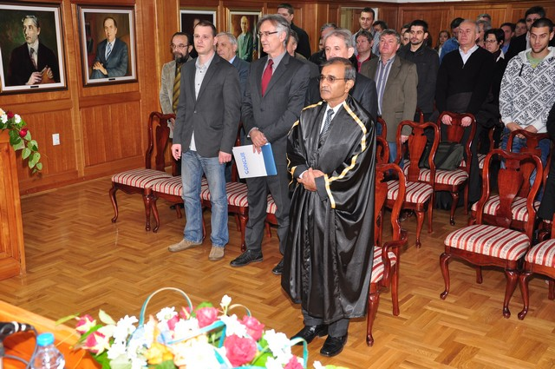

- Утврђивање броја студената за упис у школску 2013/2014. годину и расписивању конкурса за упис у школску 2013/2014. годину, као и утврђивање предлога висине износа школарине за упис на студије које организује Универзитет у Крагујевцу за школску 2013/2014. годину;
- Извештаји о резултатима уписа студената у школску 2013/2014. годину за све врсте и нивое студија.
- Признавање стране високошколске исправе и вредновање страног студијског програма, укупно 27 одлука;
- Разматрање приговора на одлуке стручних већа,
- Давање сагласности на продужење уговора о академској сарадњи између Универзитета у Крагујевцу и других универзитета.

Члановима Сенатасу, у складу са донетом одлуком, материјали достављани у електронској форми и истовремено су постављани на сајт Универзитета. Такође, члановима Сената је омогућено да у сали за одржавање седница органа Универзитета, прате на видео биму и на модерним рачунарима сва документа која су предмет разматрања и одлучивања. Све одлуке које је донео Сенат Универзитета у Крагујевцу објављиване су на сајту Универзитета и биле доступне јавности.

Сенат Универзитета у Крагујевцу је у 2014. години, укупно одржано 10 седница, које су се одржавале у редовном термину, односно сваког последњег четвртка у месецу.
У просеку седницама је присуствовало око 24 чланова Сената. Поред чланова Сената (ректора, проректора, декана и професора) седницама су присуствовали и представници студената, када су на дневном реду биле тачке које се односе на квалитет наставе, реформу студијских програма, анализу ефикасности студирања и утврђивања ЕСПБ бодова.
Дневни ред седница је у просеку имао око 10 тачака, а укупно је донето преко 110 одлука.
У оквиру тачке дневног реда Унапређење рада Универзитета у Крагујевцу, која је била редовна тачка дневног реда сваке седнице Сената, Ректор је информисао чланове Сената о свим најзначајнијим активностима Универзитета, као што су активности на изградњи станова, изградњи Центара изврсности, обезбеђивању простора за потребе Филолошко-уметничког факултета и то Дома војске и Арсенала, као и другим важним активностима.
Најчешће тачке дневног реда, а у складу са њима и донете одлуке биле су:

- Усвајање нових студијских програма, као и измена и допуна студијских програма, укупно 10 одлука, и то:

6 нових студијских програма
  - Студијски програм основних академских студија за стицање стручног назива дипломирани правник, на Правном факултету у Крагујевцу;
  - Студијски програм мастер академских студија за стицање академског назива мастер правник, на Правном факултету у Крагујевцу;
  - Студијски програм докторских академских студија за стицање научног назива доктор наука – правне науке, на Правном факултету у Крагујевцу;
  - Студијски програм основних академских студија Рачунарска техника и софтверско инжењерство, на Факултету инжењерских наука у Крагујевцу;
  - Студијски програм докторских академских студија Индустријско инжењерство и инжењерски менаџмент, на Факултету инжењерских наука у Крагујевцу;
  - Студијски програм мастер академских студија Биологије – Молекуларна биологија на Природно –математичком факултету у Крагујевцу – Институт за биологију.

4 измена и допуна студијских програма
- Студијски програм основних академских студија Физика, на Природно-математичком факултету у Крагујевцу;
- Студијског програма основних академских студија Грађевинско инжењерство на Факултету за машинство и грађевинарство у Краљеву
- Студијски програм основних академских студија Италијански језик и књижевност, на Филолошко-уметничком факултету у Крагујевцу;
- Студијски програм основних академских студија Хотелијерство и туризам на Факултету за хотелијерство и туризам у Врњачкој Бањи.

Такође, Сенат је разматрао и донео одлуке које се односе на:
  - Усвајање Програма педагошко-психолошко-методичког образовања наставника на Учитељском факултету у Ужицу;
  - Усвајање Програма развоја наставничких компетенција – стицање психолошко-педагошко-методичког образовања наставника на Факултету техничких наука у Чачку;
  - Давање сагласности на Одлуку о усаглашавању листе педагошко-психолошко-методичких предмета чији је предлог утврдило Наставно-научно веће Факултета педагошких наука у Јагодини;

У складу са Законом о високом образовању и Статутом Универзитета у Крагујевцу, о свим студијским програмима, као и о изменама и допунама студијских програма, пре доношења одлуке о усвајању, Комисија за обезбеђење квалитета на Универзитету у Крагујевцу је давала мишљење, а у циљу унапређења квалитета студијских програма. У 2014. години број нових студијских програма и измена и допуна постојећих, је био у знатно мањем обиму од претходне године из разлога што је већина факултета у саставу Универзитета у Крагујевцу током 2013. године већ ушла у поступак акредитације у новом циклусу и у том смислу већина је донела или изменила и допунила студијске програме ради акредитације.

Током 2014. године, Сенат је донео укупно 14 одлука о избору у звање редовни професор.

У звање редовни професор изабрани су:

- Др Биљана Вељковић, за ужу научну област Аграрна економија на Агрономском факултету у Чачку Универзитета у Крагујевцу;
- Др Драган Бошковић, за ужу научну област Српска књижевност, на Филолошко-уметничком факултету – Одсек за филологију, Универзитета у Крагујевцу
- Драган Пешић, за ужу уметничку област Писмо на Одсеку за примењену уметност - Филолошко-уметничког факултета Универзитета у Крагујевцу;
- Др Тијана Ашић, за уже научне области Теоријске лингвистичке дисциплине и Француски језик на Филолошко-уметничком факултету у Крагујевцу;
- Др Мирјана Јанићијевић-Петровић, за ужу научну област Офталмологија, на Факултету медицинских наука у Крагујевцу;
- Др Владимир Јаковљевић, за ужу научну област Физиологија, на Факултету медицинских наука у Крагујевцу;
- Др Весна Ранковић, за уже научне области Аутоматика и мехатроника, Примењена информатика и рачунарско инжењерство, на Факултету инжењерских наука у Крагујевцу;
- Др Ружица Петровић, за ужу научну област Филозофија, на Факултету педагошких наука у Јагодини;
- Др Гордана Будимир Нинковић, за ужу научну област Педагогија, на Факултету педагошких наука у Јагодини;
- Др Виолета Јовановић, за ужу научну област Књижевност са методиком наставе, на Факултету педагошких наука у Јагодини;
- Др Тиодор Росић, за ужу научну област Методика наставе српског језика и књижевности, на Факултету педагошких наука у Јагодини;
- Мр Срђан Стошић, за ужу уметничку област контрабас, на Филолошко-уметничком факултету у Крагујевцу – Одсек за музичку уметност;
- Др Миладин Стефановић, за ужу научну област Производно машинство и индустријски инжењеринг, на Факултету инжењерских наука у Крагујевцу;
- Др Властимир Лековић, за ужу научну област Општа економија и привредни развој, на Економском факултету у Крагујевцу;
- Др Петар Веселиновић, за ужу научну област Општа економија и привредни развој, на Економском факултету у Крагујевцу.

Сенат је на првој седници у јануару месецу 2014. године, донео Одлуку о избору чланова Комисије за обезбеђење квалитета на Универзитету у Крагујевцу на нов мандатни период и истовремено изабрао др Марију Станић за председника Комисије за обезбеђење квалитета.

Поред осталог, Сенат је донео одлуке које се односе и на:

- Утврђивање предлога броја студената за упис у школску 2014/2015. годину и расписивању конкурса за упис у школску 2014/2015. годину, као и утврђивање предлога висине износа школарине за упис на студије које организује Универзитет у Крагујевцу за школску 2014/2015. годину;
- Утврђивање предлога Извештаја о раду Универзитета у Крагујевцу за 2013. годину и предлога Плана рада Универзитета у Крагујевцу за 2014. годину;
- Усвајање Извештаја о реализацији програма рада Центра за научноистраживачки рад Српске академије наука и уметности и Универзитета у Крагујевцу за 2013. годину са Планом рада у 2014. години;
- Утврђивање предлога Савету Универзитета у Крагујевцу о усвајању Извештаја о раду Универзитетске библиотеке у Крагујевцу за 2013. годину са Захтевом Управног одбора Универзитетске библиотеке;
- Усвајање Процедура за обезбеђење квалитета на Универзитету у Крагујевцу;
- Формирање поткомисије за самовредновање Универзитета у Крагујевцу;
- Усвајање Извештаја о самовредновању Универзитета у Крагујевцу;
- Утврђивање предлога Савету о усвајању предлога мера и активности за унапређење квалитета на Универзитету у Крагујевцу;
- Покретање поступка за акредитацију Универзитета у Крагујевцу;
- Доношење одлука о продужетку радног односа наставницима Универзитета у Крагујевцу којима је престао радни однос због навршених 65 година живота и најмање 15 година стажа осигурања, у складу са Законом и Статутом утврђеним условима и начином за продужетак радног односа - укупно 4 одлуке, за три предлога донете су одлуке за продужење радног односа, а за 1 предлог је донета одлука да се не продужи радни однос.
- Извештаји о резултатима уписа студената у школску 2014/2015. годину за све врсте и нивое студија.
- Признавање стране високошколске исправе и вредновање страног студијског програма, укупно 32 одлуке;
- Разматрање приговора кандидата на одлуке стручних већа;
- Давање сагласности на продужење уговора о међународној академској сарадњи између Универзитета у Крагујевцу и других универзитета.

У периоду од 01. јануара до 15. марта 2015. године, одржане су 2 седнице Сената, у редовном термину, односно сваког последњег четвртка у месецу.

У просеку седницама је присуствовало око 25 чланова Сената. Поред чланова Сената (ректора, проректора, декана и професора) седницама су присуствовали и представници студената, када су на дневном реду биле тачке које се односе на квалитет наставе, реформу студијских програма, анализу ефикасности студирања и утврђивања ЕСПБ бодова.
Дневни ред седница је у просеку имао више од 11 тачака а укупно је донето преко 30 одлука.

Поред тачке дневног реда која гласи: Унапређење рада Универзитета у Крагујевцу, која је била редовна тачка дневног реда сваке седнице Сената, тачке дневног реда, а у складу са њима и донете одлуке биле су:
- Предлог Правилника о процедури учешћа Универзитета у Крагујевцу у кредитној мобилности Програма Еразмус + ;
- Предлог Одлуке о утврђивању броја студената за упис у прву годину, свих врста и нивоа студија, на акредитоване студијске програме које реализују факултети у саставу Универзитета у Крагујевцу за школску 2015/2016. годину;
- Усвајање студијских програма, као и измена и допуна студијских програма, укупно 7 одлука, и то за:
- Студијски програм мастер академских студија Лидерство у образовању чији је предлог утврдило Наставно-научно веће Факултета педагошких наука у Јагодини, а који је сачињен у оквиру реализације ТЕМПУС Пројекта број 543848-TEMPUS-1-2013-1-RS-TEMPUS-JPCR “Master in education leadership”- (EdLead),
- измене и допуне студијских програма на Агрономском факултету у Чачку
мастер академских студија Прехрамбрена технологија,
мастер академских студија Агрономија;
- измене и допуне Студијског програма докторских академских студија Физика на Природно –математичком факултету у Крагујевцу – Институт за физику;
- измене и допуне студијских програма на Филолошко-уметничком факултету у Крагујевцу:
основних академских студија Музичка педагогија,
мастер академских студија Музичка педагогија,
мастер академских студија Музика у медијима,
докторских академских студија из филологије (језик и књижевност);
- измене и допуне студијских програма на Факултету педагошких наука у Јагодини:
основних академских студија Васпитач у предшколским установама,
основних академских студија Учитељ,
основних академских студија Васпитач у домовима

- Предлог Одлуке о давању сагласности на Одлуку о усаглашавању програма педагошко-психолошко-методичког образовања наставника који се реализује на Учитељском факултету у Ужицу;

У складу са Законом о високом образовању и Статутом Универзитета у Крагујевцу, о свим студијским програмима, као и о изменама и допунама студијских програма, пре доношења одлуке о усвајању, прибављано је мишљење Комисије за обезбеђење квалитета на Универзитету у Крагујевцу, а у циљу унапређења квалитета студијских програма.

- Избор у звање редовног професора, укупно 1 одлука.
У звање редовног професора до 15. марта ове године, изабрана је др Емилија Станковић, за ужу научну област Римско право на Правном факултету у Крагујевцу.
Сенат је у складу са Законом о високом образовању и Статутом Универзитета у Крагујевцу, разматрао питања, као што су: Извештај о раду, План и програм рада, План набавки, висина износа школарине за упис студената, и друго, и у вези са тим донео одлуке у својству предлагача Савету Универзитета у Крагујевцу.
Члановима Сената су, у складу са донетом одлуком, материјали достављани у електронској форми и истовремено су постављани на сајт Универзитета. Такође, члановима Сената је омогућено да у сали за одржавање седница органа Универзитета, прате на видео биму и на модерним рачунарима сва документа која су предмет разматрања и одлучивања.

Активности Колегијума Универзитета у Крагујевцу
Седнице Колегијума су углавном претходиле седницама Сената како би се пре доношења значајних одлука на Сенату, постигла усаглашеност и заузео заједнички став декана и Ректорског тима. Седнице Колегијума су се одржавале два пута месечно, а свака друга седница је била у једном од градова у којима је седиште факултета Универзитета у Крагујевцу. На свакој седници Колегијума разматрано је питање које се тиче плана и програма развоја Универзитета у Крагујевцу.
У току 2012. године од 01.10.2012. до краја године одржано је 5 седница Колегијума Универзитета у Крагујевцу.
До сада су седнице Колегијума Универзитета биле на Педагошком факултету у Јагодини и Економском факултету у Крагујевцу, и том приликом одржана је презентација факултета и представљени планови за њихов даљи развој.
У току 2013. године укупно је одржано 12 седница Колегијума Универзитета у Крагујевцу, од којих је седница у јануару месецу била конститутивног карактера.
Поред редовног заседања које је одржавано пре седница Сената Универзитета, и у овој години наставило се са одржавањем седница и на факултетима у саставу Универзитета у Крагујевцу. У том смислу, 17. октобра 2013. године, одржана је седница на Факултету техничких наука у Чачку, а 14. Новембра одржана је седница Колегијума на Факултету педагошких наука у Јагодини.
У току 2014. године укупно је одржано 13 седница Колегијума Универзитета у Крагујевцу.
Колегијум је одржавао седнице на факултетима у саставу Универзитета, па је тако 17. априла 2014. године, одржана је седница на Економском факултету у Крагујевцу, 15. маја 2014. године одржана је седница на Факултету за машинство и грађевинарство, а 16. октобра 2014. године одржана је седница на Учитељском факултету у Ужицу.
Колегијум Универзитета је до 15. марта 2015. године укупно одржано 2 седнице које су претходиле седницама Сената Универзитета.

Активност стручних већа

Пословником о раду стручних већа, утврђен је редован термин одржавања седница и то сваке друге среде у месецу.

Број одржаних седница стручних већа Универзитета у Крагујевцу у периоду од 01.10.2012. године до 31.12.2012. године је 16, а структура и донете одлуке су дате у табели.

Назив стручног већа  (научна поља) | Број  седница | Предмет разматрања (дат у бројкама)
Назив стручног већа  (научна поља) | Број  седница | избори у звање  наставника | урађени докторати | теме докторске | формирање комисија | Студијски програми
Техничко-технолошке науке | 3 | 8 | / | 10 | 20 | 1
Медицинске науке | 4 | 8 | 8 | 15 | 8 | 6
Друштвено- хуманистичке науке | 3 | 14 | 3 | 13 | 24 | 4
Природно-математичке  науке | 3 | 3 | 3 | 4 | 18 | /
Уметничко поље | 3 | 7 | / | / | 4 | 1
УКУПНО | 16 | 40 | 14 | 42 | 74 | 12

Из табеларног приказа одржаних седница стручних већа Универзитета у Крагујевцу може се видети које тачке дневног реда су биле најчешће, као и које су одлуке биле најзаступљеније.

Ректор Универзитета у Крагујевцу је, дана 07.02.2013. године, на предлог декана факултета у саставу Универзитета у Крагујевцу, на основу Статута Универзитета у Крагујевцу, у складу са Одлуком о броју чланова и саставу стручних већа Универзитета у Крагујевцу и Пословником о раду стручних већа,донео одлуке о именовању председника и чланова стручних већа Универзитета у Крагујевцу, по областима, на нов мандатни период у трајању од три године.

Чланови стручног већа се бирају из реда редовних професора факултета у саставу Универзитета у Крагујевцу који испуњавају услове за ментора, које прописује Национални савет за високо образовање.

Стручна већа Универзитета у Крагујевцу у 2013. години укупно су одржала 57 седница на којима је укупно донето око 600 одлука.
Назив стручног већа  (научна поља) | Број  седница | Предмет разматрања и донете одлуке (дато у бројкама)
Назив стручног већа  (научна поља) | Број  седница | избори у звање наставника | урађени докторати | теме докторске | формирање комисија | Студијски програми
Техничко-технолошке науке | 12 | 27 | 20 | 29 | 44 | 15
Медицинске науке | 9 | 20 | 34 | 63 | 19 | /
Друштвено- хуманистичке науке | 13 | 36 | 21 | 67 | 81 | 17
Природно-математичке  науке | 12 | 22 | 18 | 18 | 50 | 9
Уметничко поље | 11 | 19 | / | / | 20 | 6
 |  | 124 | 93 | 129 | 214 | 47
УКУПНО | 57 | 594

Током фебруара месеца 2014. године Решењем Ректора Универзитета у Крагујевцу разрешна су два члана Стручног већа за друштвено-хуманистичке науке, представници Правног факултета у Крагујевцу, и на предлог Декана Правног факултета у Крагујевцу, именована два нова члана. Истовремено, у новембру месецу, Ректор Универзитета у Крагујевцу је разрешио функције два члана Стручног већа за друштвено-хуманистичке науке, представнике Правног факултета у Крагујевцу, као и једног члана Стручног већа за друштвено-хуманистичке науке, представника Економског факултета у Крагујевцу и на предлог декана Правног и Економског факултета именовао нове чланове Стручног већа за друштвено-хуманистичке науке.

Назив стручног већа  (научна поља) | Број  седница | Предмет разматрања и донете одлуке (дато у бројкама)
Назив стручног већа  (научна поља) | Број  седница | избори у звање наставника | урађени докторати | теме докторске | формирање комисија | Студијски програми
Техничко-технолошке науке | 13 | 13 | 14 | 26 | 46 | 5
Медицинске науке | 10 | 23 | 46 | 54 | 26 | /
Друштвено- хуманистичке науке | 14 | 52 | 27 | 19 | 80 | 8
Природно-математичке  Науке | 11 | 20 | 20 | 10 | 24 | 9
Уметничко поље | 12 | 15 | / | / | 17 | /
 |  | 123 | 107 | 109 | 193 | 22
УКУПНО | 60 | 554

Из табеларног приказа одржаних седница стручних већа Универзитета у Крагујевцу може се видети које тачке дневног реда су биле најчешће, као и које су одлуке биле најзаступљеније. Истовремено све донете одлуке стручних већа су објављиване и на сајту Универзитета у Крагујевцу, уз пратећи материјал за сваку седницу.

- У оквиру разматрања упућених материјала, Стручно веће за техничко-технолошке науке је донело једну одлуку да се кандидат не изабере у звање ванредни професор.
- Стручно веће за медицинске науке, у оквиру разматрања материјала, није дало сагласност на два Извештаја Комисије за оцену научне заснованости теме докторске дисертације.
У оквиру разматрања упућених материјала, Стручно веће за медицинске науке је донело једну одлуку да се кандидат не изабере у звање ванредни професор.
- У оквиру разматрања упућених материјала, Стручно веће за друштвено-хуманистичке науке је вратило следећа документа:
- 1 (један) Предлог Комисије за избор наставника због неподобности чланова Комисије
- 1 (један) Предлог Комисије за избор наставника због приговора
- 1 (један) Предлог Комисије за писање извештаја о оцени подобности теме и кандидата због исправке техничке грешке код састава чланова Комисије.
- 1 (један) Предлог Комисије за писање извештаја о оцени подобности теме и кандидата због техничке престилизације наслова теме докторске дисертације.
У оквиру разматрања упућених материјала, Стручно веће за друштвено-хуманистичке науке је донело две одлуке да се кандидат не изабере у звање доцент.
У оквиру разматрања упућених материјала, Стручно веће за друштвено-хуманистичке науке је донело једну одлуку да се кандидат не изабере у звање ванредни професор.
- У оквиру разматрања упућених материјала, Стручно веће за природно-математичке науке је ставило ван снаге један предлог за избор наставника у звање ванредни професор, из разлога што Стручно веће није било надлежно за дату област.
У оквиру разматрања упућених материјала, Стручно веће за природно-математичке науке је одобрило један предлог за промену ментора.
- У оквиру разматрања упућених материјала, Стручно веће за уметничку област је вратило следећа документа:
- 1 (један) Предлог Комисије за избор наставника због неадекватног састава чланова Комисије
Стручно веће за уметничку област је, у оквиру своје надлежности, донело 2 (два) Закључка о одлагању доношења одлуке о избору наставника.
Стручно веће за уметничку област је донело 3 (три) Одлуке о изменама и допунама одлука о формирању Комисије за избор наставника.

У 2015. години, током јануара месеца, Ректор Универзитета у Крагујевцу је именовао новог председника Стручног већа за медицинске науке, представника Факултета медицинских наука у Крагујевцу.

Активности Комисије за претходна питања стручних већа

Одредбом члана 18. Пословника уређено је и формирање и начин рада Комисије за претходна питања стручних већа као заједничког сталног радног тела свих стручних већа. Комисија има пет чланова, по једног члана из сваког научног поља за које су образована стручна већа, које именује ректор Универзитета, из реда сарадника и наставника Универзитета, по прибављеном мишљењу Колегијума Универзитета. Задатак Комисије је да олакша рад стручних већа тако што проверава да ли су пристигли материјали упућени надлежном стручном већу, потпуност и валидност документације у складу са законским и подзаконским актима и актима Универзитета, техничку усаглашеност документације и друга процедурална питања.
Пословником о раду стручних већа, утврђен је и редован термин одржавања седница Комисије и то сваког првог уторка у месецу.
Комисија за претходна питања је у 2012. години одржала 21 седницу.

Одлуком Ректора Универзитета у Крагујевцу, од 6. фебруара 2013. године, именовани су чланови Комисије за претходна питања стручних већа Универзитета у Крагујевцу, на нов мандатни период у трајању од три године.
Комисија за претходна питања је у 2013. години одржала 14 седница.
Комисија за претходна питања је у календарској 2014. години одржала 12 седница.

Рад Комисије за претходна питања је у знатној мери олакшао рад стручних већа кроз одређивање надлежности стручног већа за разматрање одређеног материјала и његове потпуности и валидности, техничке усаглашености.

Активности Комисије за обезбеђење квалитета
Рад Комисије за обезбеђење квалитета регулисан је члановима 110.-113. Статута Универзитета у Крагујевцу, као и Пословником о раду Комисије за обезбеђење квалитета.
У периоду од 01.10.2012. године до 31.12.2013. године Комисија за обезбеђење квалитета је дала укупно 71 позитивно мишљење на упућене студијске програме.
Списак свих студијских програма за које је Комисија за обезбеђење квалитета дала позитивно мишљење у наведеном периоду:
Факултет педагошких наука у Јагодини
- Основне академске студије Учитељ
- Основне академске студије Васпитач у предшколским установама
- Основне академске студије Васпитач у домовима
- Мастер академске студије Учитељ
- Мастер академске студије Васпитач у предшколским установама
- Студијски програм мастер академских студија
- Програма педагошко-психолошко-методичког образовања наставника
Филолошко-уметнички факултет у Крагујевцу
- Студијски програм мастер академских студија Унутрашња архитектура
Факултет инжењерских наука у Крагујевцу
- Студијски програм основних академских студија Урбано инжењерство
Факултет медицинских наука у Крагујевцу
- Докторске академске студије
- Интегрисане академске студије медицине
- Интегрисане академске студије фармације
- Интегрисане академске студије стоматологије
- Основне струковне студије-струковна сестра
- Основне струковне студије-струковни физиотерапеут
Природно-математички факултет у Крагујевцу
- Основне академске студије физике
- Основне академске студије хемије
- Мастер академске студије физике
- Мастер академске студије хемије
- Докторске академске студије математике
- Докторске академске студије рачунарске науке
- Докторске академске студије хемије
- Докторске академске студије физике
- Докторске академске студије биологије
Правни факултет у Крагујевцу
- Основне академске студије права

- Мастер академске студије права

Филолошко-уметнички факултет у Крагујевцу
- Студијски програм основних академских студија Извођачке уметности
- Студијски програм мастер академских студија Извођачке уметности
- Студијски програм докторских академских студија Извођачке уметности-Хармоника
- Студијски програм докторских академских уметничких студија Музика и медији
- Основних академских студија на Одсеку за примењену и ликовну уметност
- Мастер академских студија на Одсеку за примењену и ликовну уметност
- Основних академских студија на Одсеку за музичку уметност
- Основних академских студија на Одсеку за филологију
- Мастер академских студија на Одсеку за филологију
Факултет за хотелијерство и туризам у Врњачкој Бањи
- Студијски програм основних академских студија Хотелијерство и туризам
- Студијски програм мастер академских студија Менаџмент у хотелијерству
- Студијски програм мастер академских студија Менаџмент у туризму

Учитељски факултета у Ужицу
- Студијски програм основних академских студија
- Студијски програм дипломских академских студија
- Студијски програм основних академских студија Учитељ;
- Студијски програм мастер академских студија Учитељ;
- Студијски програм основних академских студија Васпитач;
- Студијски програм мастер академских студија Васпитач.
Економски факултет у Крагујевцу
- Студијски програм основних академских студија - Економија и Пословна економија и менаџмент
- Студијски програм мастер академских студија - Економија и Пословна економија и менаџмент
- Студијски програм докторских академских студија - Економија

Агрономски факултет у Чачку

- Студијски програм основних академских студија:
- Општа агрономија
- Воћарство и виноградарство
- Зоотехника

- Студијски програм мастер академских студија:
- Агрономија
- Прехрамбена технологија

- Студијски програм докторских академских студија Агрономија
Факултет за машинство и грађевинарство у Краљеву
- Студијски програм основних академских студија,
- Студијски програм мастер академских студија,
- Студијски програм докторских академских студија.
Факултет техничких наука у Чачку
- Студијски програм основних академских студија,
- Студијски програм мастер академских студија,
- Студијски програм интегрисаних академских студија,
- Студијски програм докторских академских студија
- Студијски програм докторских академских студија Мехатроника
Сенат Универзитета у Крагујевцу је, на седници одржаној 30.01.2014. године донео одлуку о избору председника, заменика председника и чланова Комисије за обезбеђење квалитета Универзитета у Крагујевцу, на мандатни период од 3 године, у следећем саставу:
- др Марија Станић, ванредни професор Природно-математичког факултета у
Крагујевцу, председник;
- др Катарина Мелић, ванредни професор Филолошко-уметничког факултета у
Крагујевцу, заменик председника;
- др Владимир Курћубић Николић, ванредни професор Агрономског факултета у
Чачку, члан
- др Виолета Домановић, доцент Економског факултета у Крагујевцу, члан
- др Миладин Стефановић, ванредни професор Факултета инжењерских наука у
Крагујевцу, члан
- др Мирко Ђапић, ванредни професор Факултета за машинство и грађевинарство у
Краљеву, члан
- др Иван Јовановић, доцент Факултета медицинских наука у Крагујевцу, члан
- др Живорад Марковић, ванредни професор Факултета педагошких наука у
Јагодини, члан
- др Синиша Варга, ванредни професор Правног факултета у Крагујевцу, члан
- др Милош Радовановић, ванредни професор Факултета техничких наука у Чачку,
члан
- др Јелена Стаматовић, доцент Учитељског факултета у Ужицу, члан
- др Марија Мандарић, доцент Факултета за хотелијерство и туризам у Врњачкој
Бањи, члан
- Стефан Ђурић, студент Факултета инжењерских наука у Крагујевцу, члан
- Ђорђе Петровић, студент Природно-математичког факултета у Крагујевцу, члан
- Биљана Гужвић, Стручна служба Секретаријата Универзитета у Крагујевцу, члан.

Рад Комисије за обезбеђење квалитета Универзитета у Крагујевцу регулисан је Статутом Универзитета, Пословником о раду Комисије за обезбеђење квалитета и другим општим правним актима.
Комисија за обезбеђење квалитета је у овој календарској години активно радила на припреми документације за акредитацију Универзитета у Крагујевцу. С тим у вези, Сенат Универзитета у Крагујевцу је, на седници одржаној 27.02.2014. године, донео Oдлуку о спровођењу поступка самовредновања и формирању Поткомисије за самовредновање (одлука број III–01–153/12).
Поступак самовредновања на Универзитету у Крагујевцу спроведен је у периоду од 01.03.2014. године до 16.04.2014. године. У поступку самовредновања Универзитета у Крагујевцу спроведена је процена испуњености свих стандарда за самовредновање и оцењивање квалитета високошколских установа које је усвојио Национални савет за високо образовање.
У том смислу, Комисија је утврдила предлог Стратегије обезбеђења квалитета на Универзитету у Крагујевцу, усвојила Акциони план за спровођење Стратегије обезбеђења квалитета и Извештај о самовредновању Универзитета у Крагујевцу. На изради наведених документата учествовали су сви чланови Комисије за обезбеђење квалитета.
У периоду од 30.01.2014. године, односно од тренутка именовања чланова Комисије за обезбеђење квалитета до 31.12.2014. године одржано је укупно 8 (осам) седница и донето укупно 13 мишљења.
Приказ разматраног материјала по одржаним седницама

- На конститутивној седници одржаној 10.02.2014. године потврђени су мандати свим члановима Комисије за обезбеђење квалитета. Такође, на овој седници Комисија је разматрала предлог програма педагошко-психолошко-методичког образовања наставника који је упутио Учитељски факултет у Ужицу, и дала позитивно мишљење на наведени програм који је упућен надлежним органима Универзитета на даљу процедуру. У оквиру тачке – Питања и предлози – чланови Комисије су разматрали неопходне кораке које треба спровести у циљу припреме документације за акредитацију Универзитета у Крагујевцу.
- На другој седници одржаној 26.02.2014. године Комисија за обезбеђење квалитета Универзитета у Крагујевцу је, у циљу припреме неопходне документације за предстојећи циклус акредитације Универзитета у Крагујевцу и сачињавања Извештаја о самовредновању, утврдила предлог Стратегије обезбеђења квалитета на Универзитету у Крагујевцу који садржи мере за обезбеђење квалитета, области обезбеђења квалитета, опредељење високошколске установе да непрекидно ради на унапређењу квалитета својих програма, опредељење за изградњу организационе културе квалитета, повезаност образовне, научноистраживачке, уметничке и стручне делатност и упутила предлог Савету Универзитета у Крагујевцу на даљу надлежност.
- Трећа седница Комисије за обезбеђење квалитета одржана је 13.03.2014. године. На поменутој седници разматрани су материјали које је упутио Правни факултет у Крагујевцу, а који се односе на измене студијског програма основних, мастер и докторских академских студија. Комисија за обезбеђење квалитета је дала позитивно мишљење на упућене материјале, и проследила надлежним органима Универзитета на даљу процедуру.
- На четвртој седници која је одржана 11.04.2014. године, Комисија за обезбеђење квалитета је усвојила Акциони план за спровођење Стратегије обезбеђења квалитета који има за циљ да ближе утврди мере и активности које ће бити предузете за правовремено остварење циљева Стратегије обезбеђења квалитета.
- На петој седници која је одржана 16.04.2014. године, Комисија је разматрала предлог измена и допуна студијског програма основних академских студија Грађевинско инжењерство који је упутио Факултет за машинство и грађевинарство у Краљеву, и дала позитивно мишљење на наведени материјал који је упућен надлежним органима Универзитета на даљу процедуру.
- На овој седници, Комисија је усвојила и Извештај о самовредновању Универзитета у Крагујевцу, у циљу предстојеће спољашње провере квалитета и акредитације Универзитета у Крагујевцу, који је упућен Сенату Универзитета у Крагујевцу на даљу надлежност. У оквиру разматрања Извештаја о самовредновању, Комисија је усвојила и прихватила Закључак Поткомисије за спровођење самовредновања са предлогом мера и активности за унапређење квалитета на Универзитету у Крагујевцу.
- Шеста седница одржана је 12.05.2014. године. На овој седници разматрани су материјали који које је упутио Факултет техничких наука у Чачку и Факултет инжењерских наука. Комисија за обезбеђење квалитета је разматрала предлог новог студијског програма докторских академских студија – Примењена математика, Факултета техничких наука у Чачку и није дала позитивно мишљење на предлог студијског програма докторских академских студија – Примењена математика - Факултета техничких наука у Чачку, са разлога што наведени студијски програм не испуњава услове за акредитацију у пољу природно-математичких наука. Такође, предложено је надлежном органу Факултета техничких наука у Чачку да документацију наведеног студијског програма измени у смислу промене поља акредитације, с обзиром да предлог студијског програма докторских академских студија Примењена математика, испуњава услове за акредитацију у пољу техничко-технолошких наука (као и на осталим техничким факултетима који су у саставу других универзитета). Матријали упућени од стране Факултета инжењерских наука добили су позитивно мишљење и упућени су у даљу процедуру.
- На седмој седници која је одржана 12.06.2014. године разматран је материјал који је упутио Филолошко-уметнички факултет. Председник Комисије за обезбеђење квалитета и чланови Комисије дали су позитивно мишљење на предлог измена и допуна студијског програма основних академских студија – Италијански језик и књижевност, Филолошко-уметничког факултета у Крагујевцу, и упутили су материјал у даљу процедуру.
- Осма седница одржана је 19.11.2014. године. На седници су разматрани материјали које је упутио Факултет педагошких наука, Факултет за хотелијерство и туризам и Природно-математички факултет. Председник Комисије за обезбеђење квалитета и чланови Комисије су разматрали одлуку о усаглашавању педагошко-психолошко-методичких предмета Факултета педагошких наука у Јагодини.
- Комисија за обезбеђење квалитета је дала позитивно мишљење на предлог одлуке о усаглашавању педагошко-психолошко-методичких предмета Факултета педагошких наука у Јагодини и упутила га на даљу надлежност. Такође, Комисија за обезбеђење квалитета је дала позитивно мишљење на предлог измена и допуна основних академских студија Хотелијерство и туризам, Факултета за хотелијерство и туризам у Врњачкој Бањи и упутила га на даљу надлежност, као и за предлог студијског програма мастер академских студија Биологије – Молекуларна биологија, Природно-математичког факултета у Крагујевцу и упутила га на даљу надлежност.

Комисија за акредитацију и проверу квалитета Републике Србије је, на седници одржаној 14.11.2014. године, донела Уверење о акредитацији Универзитета у Крагујевцу, број 612-00-01104/2014-04.

2.3 Активности на спроведеном упису и резултатима уписа студената
на све врсте и нивое студија

Активности на спровођењу уписа студената у школској 2012/2013. години

На предлог факултета у саставу Универзитета у Крагујевцу, Сенат Универзитета је на седници одржаној 01. марта 2012. године, донео Одлуку о утврђивању броја студената за упис у прву годину свих врста и нивоа студија на акредитоване студијске програме који се реализују на факултетима Универзитета у Крагујевцу за школску 2012/2013. годину.

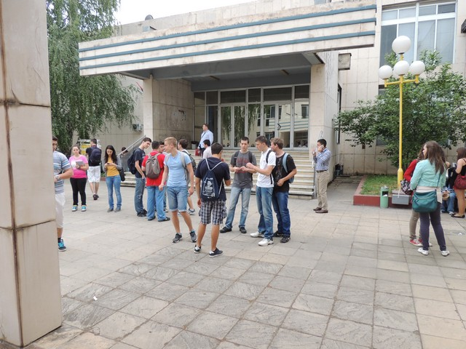

- Упис на основне академске, интегрисане академске и основне струковне студије

Стручна служба Ректората је по завршетку првог и другог уписног рока на факултетима Универзитета у Крагујевцу у школској 2012/2013. годину, урадила анализу података:
- о броју пријављених кандидата за упис,
- о броју уписаних студената,
- по месту боравка,
- по студијским програмима,
- по начину финансирања,
- по полу,
- по врсти средње школе.

По завршетку првог и другог уписног рока на 12 факултета Универзитета у Крагујевцу, на основу поднетог Извештаја о резултатима уписа у прву годину основних академских, интегрисаних академских и струковних студија у првом и другом уписном року на факултетима Универзитета у Крагујевцу у школској 2012/2013. години, уписано је укупно 2199 студената који се финансирају из буџета или 99,95% од одобрене квоте, док је из категорије самофинансирајућих студената уписано 1060 или 91,93% од одобрене квоте.
- Упис на мастер академске студије

Универзитет у Крагујевцу је за упис у прву годину мастер академских студија утврдио број студената, и то: 670 за студенте чије се студије финансирају из буџета + 80* места за студијске програме који су у поступку акредитације и 517 места за студенте који сами финансирају студије.
На основу čлана 84. став 3. Закона о високом образовању, Влада Републике Србије донела је Одлуку о броју студената за упис у прву годину студијских програма мастер академских студија које се финансирају из буџета за универзитете и факултете чији је оснивач Република Србија за школску 2012/2013. годину ("Сл. гласник РС", бр. 54/2012). Овом Одлуком Универзитету у Крагујевцу је одобрено 403 места за упис у прву годину студијских програма мастер академских студија које се финансирају из буџета.
У односу на тражени број од 670 + 80* места, одобрено је 53,73 % од траженог броја за упис студената на мастер академске студије које се финансирају из буџета.

- Упис на докторске академске студије

Универзитет у Крагујевцу је за упис у прву годину докторских академских студија утврдио број студената, и то: 130 + 5* за студенте чије се студије финансирају из буџета и 171 + 5* места за студенте који сами финансирају студије.
Влада Републике Србије је донела је Одлуку о броју студената за упис у прву годину студијских програма докторских академских студија које се финансирају из Буџета за универзитете и факултете чији је оснивач Република Србија за школску 2012/2013. годину ("Сл. гласник РС", бр. 105/2012). Овом Одлуком Универзитету у Крагујевцу је одобрено 65 места за упис у прву годину студијских програма докторских академских студија које се финансирају из буџета.
У односу на тражени број од 130 + 5* места, одобрено је 50 % од траженог броја за упис студената на докторске академске студије које се финансирају из буџета.
Извештаја о резултатима уписа у прву годину мастер академских и докторских академских студија на факултетима Универзитета у Крагујевцу у школској 2012/2013. години разматран је на седници Сената која је одржана у новембру 2012. године.

Активности на спровођењу уписа студената у школској 2013/2014. Години

На предлог факултета у саставу Универзитета у Крагујевцу, Сенат Универзитета је на седници одржаној 28. фебруара 2013. године, донео Одлуку о утврђивању броја студената за упис у прву годину свих врста и нивоа студија на акредитоване студијске програме који се реализују на факултетима Универзитета у Крагујевцу за школску 2013/2014. годину.
Истовремено, на истој седници Сенат је, на предлог надлежних органа факултета, полазећи од економске ситуације која између осталог, има за последицу и тежак финансијско-материјални положај студената и њихових породица, као и препорука надлежних државних органа Републике Србије, донео Одлуку број 150/13 о утврђивању предлога висине школарине за упис студената на акредитоване студијске програме које организују факултети Универзитета у Крагујевцу у школској 2013/2014. години.
Савет Универзитета у Крагујевцу је на предлог Сената, на седници одржаној 02.03.2013.године, донео Одлуку о утврђивању предлога висине школарине за упис студената који плаћају школарину на акредитоване студијске програме које организују факултети у саставу Универзитета у Крагујевцу у школској 2013/2014. години. Висина школарине за школску 2013/2014. годину, углавном је остала на нивоу школарине која је утврђена за 2012/2013. школску годину.
Универзитет у Крагујевцу је објавио јединствен Конкурс за упис у прву годину основних академских, интегрисаних академских и основних струковних студијау дневном листу ПОЛИТИКА од 1.маја 2013. године, као и на сајту Универзитета.
Конкурс за упис у прву годину мастер академских и докторских академских студијаобјављен је у дневном листу ПОЛИТИКА од 22. септембра 2013. године, истовремено је објављен и на сајту Универзитета.
Решењем Ректора Универзитета у Крагујевцу именовани су председник и чланови Универзитетске комисије за спровођење јавног Конкурса за упис студената у прву годину свих врста и нивоа студија за школску 2013/2014. годину, на Универзитету у Крагујевцу.
Универзитетска комисија је спровела поступак јавног Конкурса за упис студената у прву годину студија за школску 2013/2014. годину, на Универзитету у Крагујевцу, у складу са законом, Статутом и актима Универзитета, координирала је рад комисија факултета, давала ближа упутства за спровођење поступка јавног конкурса, вршила контролу рада комисија факултета и давала саопштења за јавност у вези са јавним конкурсом.

Након завршеног првог и другог уписног рока за упис у прву годину основних академских, интегрисаних академских и основних струковних студија за школску 2013/2014. годину, Универзитетска комисија је сачинила јединствен Извештај о резултатима уписа и исти доставила Сенату Универзитета у Крагујевцу, који је Извештај усвојио на седници одржаној 31.10.2013. године.
Универзитетска комисија је након завршеног уписа студената на мастер академске и докторске академске студије сачинила Извештај о резултима уписа студената у прву годину на мастер академских и докторских академских студија на факултетима Универзитета у Крагујевцу у школској 2013/2014. години, који је достављен Сенату Универзитета у Крагујевцу. На седници одржаној 26.12.2013. године, Сенат је усвојио поднети Извештај.

- Упис на основне академске, интегрисане академске и основне струковне студије
У складу са донетом Одлуком, Универзитет у Крагујевцу је за упис у прву годину основних академских и интегрисаних академских студија утврдио укупан број студената, односно 2202 места за студенте чије се студије финансирају из буџета + 88* места за студијске програме који су у поступку акредитације, као и 915 места за студенте који сами финансирају студије + 7* места за студијске програме који су у поступку акредитације, а за упис на основне струковне студије утврдио укупан број студената: 28 места за студенте чије се студије финансирају из буџета и 60 места за студенте који сами финансирају студије.
На основу члана 84. став 3. а у вези са чланом 84. став 1. и чланом 116. ст. 1. и 2. Закона о високом образовању, Влада Републике Србије донела је Одлуку о броју студената за упис у прву годину студијских програма основних академских студија које се финансирају из буџета за универзитете и факултете чији је оснивач Република Србија за школску 2013/2014. годину ("Сл. гласник РС", бр. 46/2013 и 54/2012). На основу донете Одлуке Универзитету у Крагујевцу је одобрено 2230 места.

Табеларни приказ траженог и одобреног броја студената за упис у прву годину студијских програма основних академских, интегрисаних академских и основних струковних студија које се финансирају из буџета, броја студената који сами финансирају студије и резултата уписа након првог и другог уписног рока на факултетима Универзитета у Крагујевцу за школску 2013/2014. годину

Факултет |  | Основне академске студије  Интегрисане академске студије  Основне струковне студије
 |  | број одобрених места |  | резултати уписа  (I и II уписни рок)
 |  | буџ. | самоф | буџ. | самоф
1. | Агрономски факултет у Чачаку | 120 | - | 117 | -
а) | Општа агрономија | 40 | - | 40 | -
б) | Прехрамбена технологија | 40 | - | 37 | -
в) | Воћарство и виноградарство | 20 | - | 20 | -
г) | Зоотехника | 20 | - | 20 | -
2. | Економски факултет у Крагујевцу | 250 | 350 | 245 | 275
а) | Економија | 100 | 150 | 98 | 84
б) | Пословна економија и менаџмент | 150 | 200 | 147 | 191
3. | Факултет инжењерских наука у Крагујевцу | 280 | - | 280 | -
а) | Машинско инжењерство | 190 | - | 190 | -
б) | Војно-индустријско инжењерство | 30 | - | 30 | -
в) | Аутомобилско инжењерство* | 30 | - | 30 | -
г) | Урбано инжењерство* | 30 | - | 30 | -
4. | Факултет за машинство и грађевинарство у Краљеву | 160 | - | 148 | -
а) | Машинско инжењерство | 100 | - | 88
б) | Грађевинско инжењерство | 60 | - | 60 | -
5. | Факултет медицинских наука у  Крагујевцу | 224 | 60 | 224 | 60
а) | Интегр.акад. студије Медицине | 88 | - | 88 | -
б) | Интегр. акад. студије Фармације | 84 | - | 84 | -
в) | Интегр. акад. студије Стоматологија | 24 | - | 24 | -
г) | Осн. струк. студије - струковни физиот. | 14 | 30 | 14 | 30
д) | Осн. струк. студ. - струк. мед. сестра | 14 | 30 | 14 | 30
6. | Правни факултет у Крагујевцу | 235 | 205 | 235 | 205
а) | Основне академске студије права | 235 | 205 | 235 | 205
7. | Факултет педагошких наука у Јагодини | 120 | 90 | 120 | 90
а) | Учитељ | 60 | 30 | 60 | 30
б) | Васпитач за рад у пред. установама | 45 | 45 | 45 | 45
в) | Васпитач за рад у домовима | 15 | 15 | 15 | 15
8. | Природно-математички факултет у  Крагујевцу | 270 | 5 | 269 | 8
а) | Математика | 55 | - | 54 | 1
б) | Информатика | 40 | - | 40 | -
в) | Физика | 30 | - | 37 | 1
г) | Хемија | 65 | 5 | 64 | 2
д) | Биологија | 40 | - | 40 | -
ђ) | Екологија | 40 | - | 45 | -
9. | Факултет техничких наука у Чачку | 200 | 70 | 200 | 58
а) | Електротехничко и рачунарско инжењерство | 60 | 20 | 60 | 15
б) | Мехатроника | 20 | - | 20 | -
в) | Инжењерски менаџмент | 30 | - | 30 | -
г) | Информационе технологије | 30 | 10 | 30 | 10
д) | Предузетнички менаџмент | 30 | 30 | 30 | 23
ђ) | Интегр. акад. Техника и информатика | 30 | 10 | 30 | 10
10. | Учитељски факултет у Ужицу | 120 | 40 | 115 | 25
а) | Учитељ | 105 | 25 | 100 | 10
б) | Васпитач | 15 | 15 | 15 | 15
11. | Филолошко-уметнички факултет у  Крагујевцу | 191 | 115 | 188 | 103
а) | Одсек за филологију | 140 | 85 | 137 | 77
б) | Одсек за музику | 31 | 11 | 31 | 7
в) | Одсек за примењену уметност | 20 | 19 | 20 | 19
12. | Факултет за хотелијерство и туризам у Врњачкој Бањи | 60 | 40 | 60 | 40
а) | Основне академске студије Хотелијерство и туризам | 60 | 40 | 60 | 40
УКУПНО УНИВЕРЗИТЕТ |  | 2230 | 975 | 2208 | 867

Стручна служба Ректората је по завршетку првог и другог уписног рока на факултетима Универзитета у Крагујевцу,урадила анализе података:
- о броју пријављених кандидата за упис,
- о броју уписаних студената,
- по месту боравка,
- по студијским програмима,
- по начину финансирања,
- по полу,
- по врсти средње школе.

По завршетку првог и другог уписног рока на 12 факултета Универзитета у Крагујевцу уписано је укупно 2208 студената који се финансирају из буџета или око 99% од одобрене квоте, док је из категорије самофинансирајућих студената уписано 867 или 88,92% од одобрене квоте.

- Упис на мастер академске студије

У складу са Одлуком Сената од 28. фебруара 2013. године, Универзитет у Крагујевцу је за упис у прву годину мастер академских студија утврдио број студената, и то: 709 за студенте чије се студије финансирају из буџета + 27* места за студијске програме који су у поступку акредитације, као и 528 места за студенте који сами финансирају студије + 5* места за студијске програме који су у поступку акредитације. (табела 3)
На основу члана 83. Закона о високом образовању („Сл. Гласник РС“, бр. 76/2005, 100/20007, 97/2008, 44/2010, 93/2012, 89/2013) и члана 138. Статута Универзитета у Крагујевцу, Универзитет у Крагујевцу је 23.09.2013. године расписао обједињени конкурс за упис кандидата на мастер академске студије и докторске академске студије Универзитета у Крагујевцу за школску 2013/2014. годину.

Табеларни приказ броја студената за упис студената у прву годину студијских програма мастер академских студија које се финансирају из буџета, и броја студената који сами финансирају студије, на факултетима Универзитета у Крагујевцу за школску 2013/2014. годину

Р.б. | Факултет | мастер академске студије
Р.б. | Факултет | број  тражених  места |  | број одобрен  места | број уписаних
Р.б. | Факултет | буџет | Сам. | буџет | буџет | Сам.
1. | Агрономски факултет у Чачаку | 13 | 13 | 13 | 13 | 2
2. | Економски факултет у Крагујевцу | 60 | 150 | 20 | 20 | 87
3. | Факултет инжењерских наука у Крагујевцу | 112  +  16* | 32 | 112 | 94 | 54
4. | Факултет за машинство и грађевинарство у Краљеву | 35 | 15 | 35 | 35 | 13
5. | Факултет медицинских наука у  Крагујевцу | - | - | - | - | -
6. | Правни факултет у Крагујевцу | 10 | 40 | 10 | 10 | 40
7. | Факултет педагошких наука у Јагодини | 50 | 110 | 30 | 30 | 79
8. | Природно-математички факултет  у Крагујевцу | 105 | 30 | 80 | 91 | 19
9. | Факултет техничких наука у Чачку | 80 | 64 | 50 | 50 | 12
10. | Учитељски факултет у Ужицу | 18 | 42 | 18 | 18 | 52
11. | Филолошко-уметнички  факултет у Крагујевцу | 226  +  11* | 32  +  5* | 100 | 100 | 84
12. | Факултет за хотелијерство и туризам у Врњачкој Бањи | - | - | - | - | -
УКУПНО УНИВЕРЗИТЕТ |  | 709  +27* | 528  +5* | 468 | 461 | 442

На основу члана 84. став 3. Закона о високом образовању, Влада Републике Србије донела је Одлуку о броју студената за упис у прву годину студијских програма мастер академских студија које се финансирају из буџета за универзитете и факултете чији је оснивач Република Србија за школску 2013/2014. Годину ("Сл. гласник РС", бр. 46/2013). Овом Одлуком Универзитету у Крагујевцу је одобрено 468 места за упис у прву годину студијских програма мастер академских студија које се финансирају из буџета.
У односу на тражени број од 709 + 27* места, одобрено је 63,58 % од траженог броја за упис студената на мастер академске студије које се финансирају из буџета.

- Упис на докторске академске студије

Универзитет у Крагујевцу је за упис у прву годину докторских академских студија Одлуком Сената од 28. фебруара 2013. године, утврдио број студената, и то: 102 за студенте чије се студије финансирају из буџета и 198 места за студенте који сами финансирају студије.
На основу члана 83. Закона о високом образовању („Сл. Гласник РС“, бр. 76/2005, 100/20007, 97/2008, 44/2010, 93/2012, 89/2013) и члана 138. Статута Универзитета у Крагујевцу, Универзитет у Крагујевцу је 23.09.2013. године расписао обједињени конкурс за упис кандидата на мастер академске студије и докторске академске студије Универзитета у Крагујевцу за школску 2013/2014. годину.
Табеларни приказ броја студената за упис студената у прву годину студијских програма докторских академских студија које се финансирају из буџета, и броја студената који сами финансирају студије, на факултетима Универзитета у Крагујевцу за школску 2013/2014. годину

Р.б. | Факултет | докторске академске студије
Р.б. | Факултет | број  тражених  места |  | број одобрен  места | број уписаних
Р.б. | Факултет | буџет | само, | буџет | буџ. | сам.
1. | Агрономски факултет у Чачаку | 5 | 7 | 5 | 5 | 1
2. | Економски факултет у Крагујевцу | 5 | 25 | 5 | 5 | -
3. | Факултет инжењерских наука у Крагујевцу | 50 | - | 12 | 10 | 21
4. | Факултет за машинство и грађевинарство у Краљеву | 5 | - | 5 | 4 | -
5. | Факултет медицинских наука у  Крагујевцу | - | 98 | - |  | 98
6. | Правни факултет у Крагујевцу | 5 | 25 | 5 | 5 | 12
7. | Факултет педагошких наука у Јагодини | - | - | - | - | -
8. | Природно-математички факултет  у Крагујевцу | 10 | 23 | 10 | 8 | 6
9. | Факултет техничких наука у Чачку | 10 | 4 | 5 | 5 | -
10. | Учитељски факултет у Ужицу | 3 | 2 | 3 | 3 | 2
11. | Филолошко-уметнички  факултет у Крагујевцу | 9 | 14 | 5 | 5 | 7
12. | Факултет за хотелијерство и туризам у Врњачкој Бањи | - | - | - | - | -
УКУПНО УНИВЕРЗИТЕТ |  | 102 | 198 | 57 | 50 | 151

Влада Републике Србије је донела је Одлуку о броју студената за упис у прву годину студијских програма докторских академских студија које се финансирају из Буџета за универзитете и факултете чији је оснивач Република Србија за школску 2013/2014. годину ("Сл. гласник РС", бр. 87/2013). Овом Одлуком Универзитету у Крагујевцу је одобрено 57 места за упис у прву годину студијских програма докторских академских студија које се финансирају из буџета.

У односу на тражени број од 102 места, одобрено је 55,88 % од траженог броја за упис студената на докторске академске студије које се финансирају из буџета.

Активности на спровођењу уписа студената у школској 2014/2015. Години

На предлог факултета у саставу Универзитета у Крагујевцу, Сенат Универзитета је на седници одржаној 27. фебруара 2014. године, донео Одлуку о утврђивању броја студената за упис у прву годину свих врста и нивоа студија на акредитоване студијске програме који се реализују на факултетима у саставу Универзитета у Крагујевцу за школску 2014/2015. годину.
Истовремено, на истој седници Сенат је, на предлог надлежних органа факултета, донео Одлуку о утврђивању предлога висине школарине за упис студената на акредитоване студијске програме које организују факултети Универзитета у Крагујевцу у школској 2014/2015. години, и исту упутио Савету Универзитета на даљу надлежност.
Савет Универзитета у Крагујевцу је на предлог Сената, на седници одржаној 03.03.2014.године, донео Одлуку о утврђивању предлога висине школарине за упис студената који плаћају школарину на акредитоване студијске програме које организују факултети у саставу Универзитета у Крагујевцу у школској 2014/2015. години. Истовремено, Савет је у наведеној одлуци дао препоруку надлежним органима факултета у саставу Универзитета у Крагујевцу да у складу са својим финансијском ситуацијом још једном сагледају могућност смањења висине предложених школарина за 2014/2015. годину, водећи рачуна о економској ситуацији која између осталог, има за последицу и тежак финансијско-материјални положај студената и њихових породица, а истовремено и о очувању нивоа квалитета наставног процеса. Висина школарине за школску 2014/2015. годину, углавном је остала на нивоу школарине која је утврђена за претходну школску годину.

Табеларни приказ предлога висине школарине за упис студената на акредитоване студијске програме које организују факултети Универзитета у Крагујевцу у школској 2014/2015. години
Факултет  - Одсек - |  | Школарина у динарима
 |  | Основне академске  студије | мастер  академске  студије | Интегрисане  академске студије | Докторскеакадемске  студије | Основне  струковне  студије
1. Агрономски факултет у Чачку |  | 39.000 | 48.000 |  | 100.000
2. Економски факултет у Крагујевцу |  | 80.000 | 100.000 |  | 120.000
3. Факултет инжењерских наука у Крагујевцу |  | 30.000 | 50.000-једногодишње  40.000- двогодишње |  | 60.000
4. Факултет за машинство и грађевинарство у Краљеву |  | 30.000 | 50.000 |  | 80.000
5. Факултет медицинских наука у Крагујевцу
а) Интегр.акад.студије медицине |  |  |  | 90.000
б) Интегр.акад.студије фармације |  |  |  | 130.000
в) Интегр.акад.студије стоматологије |  |  |  | 150.000
г) Осн. струковне студије - струк физиот. |  |  |  |  |  | 80.000
д) Осн. стр.студ. - стр. мед. сестра - техн. |  |  |  |  |  | 80.000
ђ) Докторске студије |  |  |  |  | 140.000
6. Правни факултет у Крагујевцу |  | 70.000 | 80.000 |  | 160.000
7. Факултет педагошких наука у Јагодини |  | 70.000 | 80.000
8. Природно-математички факултет у Крагујевцу |  | 60.000 | 80.000 |  | 100.000
9. Факултет техничких наука у Чачку |  | 75.000 | 75.000 | 75.000 | 130.000
10. Учитељски факултет у Ужицу |  | 80.000 | 90.000 |  | 100.000
11. Филолошко-уметнички факултет у Крагујевцу
а) Одсек за филологију |  | 90.000 |  |  | 190.000
б) Одсек за музичку уметност | Музичка педаг. | 110.000 | 120.000
б) Одсек за музичку уметност | Музика у медијима | 130.000 | 120.000 |  | *190.000
б) Одсек за музичку уметност | Хармоника |  |  |  | *190.000
в) Одсек за примењ. уметност |  | 170.000
12. Факултет за хотелијерство и туризам у Врњачкој Бањи |  | 80.000
* Акредитација програма је у току

Универзитет у Крагујевцу је објавио јединствен Конкурс за упис у прву годину основних академских, интегрисаних академских и основних струковних студијау дневном листу ПОЛИТИКА од 1. маја 2014. године, као и на сајту Универзитета.
Конкурс за упис у прву годину мастер академских и докторских академских студија објављен је на сајту Универзитета.
Решењем Ректора Универзитета у Крагујевцу именовани су председник и чланови Универзитетске комисије за спровођење јавног Конкурса за упис студената у прву годину свих врста и нивоа студија за школску 2014/2015. годину, на Универзитету у Крагујевцу.
Универзитетска комисија је спровела поступак јавног Конкурса за упис студената у прву годину студија за школску 2014/2015. годину, на Универзитету у Крагујевцу, у складу са законом, Статутом и актима Универзитета, координирала је радом комисија за упис по факултетима, давала ближа упутства за спровођење поступка јавног конкурса, вршила контролу рада комисија факултета и давала саопштења за јавност у вези са јавним конкурсом.
Након завршеног првог и другог уписног рока за упис у прву годину основних академских, интегрисаних академских и основних струковних студија за школску 2014/2015. годину, Универзитетска комисија је сачинила јединствен Извештај о резултатима уписа и исти доставила Сенату Универзитета у Крагујевцу, који је Извештај усвојио на седници одржаној 30.10.2014. године.
Универзитетска комисија је након завршеног уписа студената на мастер академске и докторске академске студије сачинила Извештај о резултима уписа студената у прву годину на мастер академских и докторских академских студија на факултетима Универзитета у Крагујевцу у школској 2014/2015. години, који је достављен Сенату Универзитета у Крагујевцу. На седници одржаној 25.12.2014. године, Сенат је усвојио поднети Извештај.

- Упис на основне академске, интегрисане академске и основне струковне студије

У складу са донетом Одлуком Сената, Универзитет у Крагујевцу је за упис у прву годину основних академских и интегрисаних академских студија утврдио укупан број студената, односно 2282 места за студенте чије се студије финансирају из буџета + 14* места за студијске програме који су у поступку акредитације, као и 960 места за студенте који сами финансирају студије + 6* места за студијске програме који су у поступку акредитације, а за упис на основне струковне студије утврдио укупан број студената: 28 места за студенте чије се студије финансирају из буџета и 60 места за студенте који сами финансирају студије.
На основу члана 84. став 3. а у вези са чланом 84. став 1. и чланом 116. ст. 1. и 2. Закона о високом образовању, Влада Републике Србије донела је Одлуку о броју студената за упис у прву годину студијских програма основних академских студија које се финансирају из буџета за универзитете и факултете чији је оснивач Република Србија за школску 2014/2015. годину ("Сл. гласник РС", бр. 55/2014 и 54/2012). На основу донете Одлуке Универзитету у Крагујевцу је одобрено 2250 места.

Табеларни приказ траженог и одобреног броја студената за упис у прву годину студијских програма основних академских, интегрисаних академских и основних струковних студија које се финансирају из буџета, броја студената који сами финансирају студије и резултата уписа након првог и другог уписног рока на факултетима Универзитета у Крагујевцу за школску 2014/2015. Годину

Факултет  - Одсек - | Основне академске студије |  | Интегрисане  Академске студије |  | Основне струковне студије |  |  | Број одобрених места
Факултет  - Одсек - | буџ. | самоф | буџ. | самоф | буџ. |  | самоф | Буџет
1. Агрономски факултет у Чачку | 120 |  |  |  |  |  |  | 120
а) Општа агрономија | 40
б) Прехрамбена технологија | 40
в) Воћарство и виноградарство | 20
г) Зоотехника | 20
2. Економски факултет у Крагујевцу | 250 | 350 |  |  |  |  |  | 250
а) Економија | 100 | 150
б) Пословна економија и менаџмент | 150 | 200
3. Факултет инжењерских наука у Крагујевцу | 360 |  |  |  |  |  |  | 300
а) Машинско инжењерство | 240
б) Војноиндустријско инжењерство | 40
в) Аутомобилско инжењерство | 40
г) Урбано инжењерство | 40
4. Факултет за машинство и грађевинарство у Краљеву | 160 |  |  |  |  |  |  | 160
а) Машинско инжењерство | 100
б) Грађевинско инжењерство | 60
5. Факултет медицинских наука у Крагујевцу | 196 |  |  |  | 28 |  | 60 | 224
а) Интегр.акад.студије медицине |  |  | 88
б) Интегр.акад.студије фармације |  |  | 84
в) Интегр.акад.студије стоматологије |  |  | 24
г) Осн. струковне студије - струковни физиотерапеут |  |  |  |  | 14 |  | 30
д) Осн. струк.студ. - струк. мед. сестра - техн. |  |  |  |  | 14 |  | 30
6. Правни факултет у Крагујевцу | 235 | 265 |  |  |  |  |  | 235
7. Факултет педагошких наука у Јагодини | 120 | 90 |  |  |  |  |  | 120
а) Учитељ | 60 | 30
б) Васпитач у предшколским установама | 45 | 45
в) Васпитач у домовима | 15 | 15
8. Природно-математички факултет у Крагујевцу | 270 | 5 |  |  |  |  |  | 270
а) Математичар | 55
б) Информатичар | 40
в) Физичар | 30
г) Хемичар | 65 | 5
д) Биолог | 40
ђ) Еколог | 40
9. Факултет техничких наука у Чачку | 200 | 55 |  |  |  |  |  | 200
а) Електрот.и рачунарско инжењерство | 70 | 10
б) Мехатроника | 20 | 10
в) Инжењерски менаџмент | 20 | 10
г) Информационе технологије | 35 | 5
д) Предузетнички менаџмент | 35 | 10
ђ) Интегрисане академске студије Техника и информатика |  |  | 20 | 10
10. Учитељски факултет у Ужицу | 120 | 40 |  |  |  |  |  | 120
а) Учитељ | 105 | 25
б) Васпитач | 15 | 15
11. Филолошко-уметнички факултет у Крагујевцу | 191  +14* | 115  +6* |  |  |  |  |  | 191
А) Одсек за филологију | 140  +14* | 85+6*
а) Српски језик и књижевност | 35 | 25
б) Француски језик и књижевност | 20 | 10
в) Шпански језик хиспанске књижевности | 20 | 10
г) Немачки језик и књижевност | 20 | 10
д) Енглески језик и књижевност | 45 | 30
ђ) Италијански језик и књижевност * | 14* | 6*
Б) Одсек за музичку уметност | 31 | 11
а) Музичка педагогија | 12 | 8
б) Хармоника | 3
в) Гудачки инструменти | 4
г) Соло певање | 3
д) Флаута | 1
ђ) Музика у медијима | 6 | 3
е) Клавир | 2
В) Одсек за примењену уметност | 20 | 19
а) Графички дизајн | 7 | 6
б) Зидно сликарство | 7 | 6
в) Унутрашња архитектура | 6 | 7
12. Факултет за хотелијерство и туризам у Врњачкој Бањи | 60 | 40
Основне академске студије Хотелијерство и туризам | 60 | 40
УКУПНО УНИВЕРЗИТЕТ | Буџет 2282 +14* |  |  |  | 28 |  |  | 2250
УКУПНО УНИВЕРЗИТЕТ | Самофинансирајући 960 +6* |  |  |  | 60 |  |  | 2250

* Студијски програми и уписне квоте означене звездицом су били у процесу акредитације

Стручна служба Секретаријата је по завршетку првог и другог уписног рока на факултетима Универзитета у Крагујевцу, урадила анализу података:

- о броју пријављених кандидата за упис,
- о броју уписаних студената,
- по месту боравка,
- по студијским програмима,
- по начину финансирања,
- по полу,
- по врсти средње школе,
- као и упоредни преглед садашњих резултата уписа са резултатима уписа у претходне 2 школске године.

По завршетку првог и другог уписног рока на 12 факултета Универзитета у Крагујевцу уписано је укупно 2222 студената који се финансирају из буџета , док је из категорије самофинансирајућих студената уписано 1040 или укупно 93,80%.

- Упис на мастер академске студије

Сенат Универзитета је на седници одржаној 27. фебруара 2014. године донео Одлуку о броју студената за упис у прву годину свих врста и нивоа студија на акредитоване студијске програме који се реализују на факултетима Универзитета у Крагујевцу за школску 2014/2015. годину, број III-01-153/4. У складу са наведеном Одлуком, Универзитет у Крагујевцу је за упис у прву годину мастер академских студија утврдио број студената и то: 754 за студенте чије се студије финансирају из буџета + 10* места за студијске програме који су у поступку акредитације и 647 места за студенте који сами финансирају студије. (табела 4)
На основу члана 83. Закона о високом образовању и члана 138. Статута Универзитета у Крагујевцу, Универзитет у Крагујевцу је 24.09.2014. године расписао обједињени конкурс за упис кандидата на мастер академске студије и докторске академске студије Универзитета у Крагујевцу за школску 2014/2015. годину.

Табеларни приказ броја студената за упис студената у прву годину студијских програма мастер академских студија које се финансирају из буџета, и броја студената који сами финансирају студије, на факултетима Универзитета у Крагујевцу за школску 2014/2015. годину, број одобрених места и број уписаних

Р.б. | Факултет | мастер академске студије
Р.б. | Факултет | број  тражених  места |  | број одобрен  места | број уписаних
Р.б. | Факултет | буџет | Сам. | буџет | буџет | Сам.
1. | Агрономски факултет у Чачаку | 24 | 24 | 15 | 12 | 3
2. | Економски факултет у Крагујевцу | 60 | 150 | 25 | 25 | 103
3. | Факултет инжењерских наука у Крагујевцу | 128 | 32 | 112 | 102 | 43
4. | Факултет за машинство и грађевинарство у Краљеву | 50 | 14 | 40 | * | 1*
5. | Факултет медицинских наука у  Крагујевцу | - | - | - | - | -
6. | Правни факултет у Крагујевцу | 10 | 140 | 10 | 10 | 31
7. | Факултет педагошких наука у Јагодини | 30 | 110 | 30 | 30 | 50
8. | Природно-математички факултет  у Крагујевцу | 115 | 40 | 80 | 90 | 31
9. | Факултет техничких наука у Чачку | 88 | 88 | 50 | 46 | 20
10. | Учитељски факултет у Ужицу | 18 | 42 | 18 | 18 | 71
11. | Филолошко-уметнички  факултет у Крагујевцу | 231  +  10* | 7 | 100 | 99 | 52
12. | Факултет за хотелијерство и туризам у Врњачкој Бањи | - | - | - | - | -
УКУПНО УНИВЕРЗИТЕТ |  | 745  +10* | 647 | 480 | 432 | 405

На основу члана 84. став 3. Закона о високом образовању, Влада Републике Србије донела је Одлуку о броју студената за упис у прву годину студијских програма мастер академских студија које се финансирају из буџета за универзитете и факултете чији је оснивач Република Србија за школску 2013/2014. Годину ("Сл. гласник РС", бр. 55/2014). Овом Одлуком Универзитету у Крагујевцу је одобрено 468 места за упис у прву годину студијских програма мастер академских студија које се финансирају из буџета.
У односу на тражени број од 754 + 10* места, одобрено је 62,3 % од траженог броја за упис студената на мастер академске студије које се финансирају из буџета.

- Упис на докторске академске студије

Универзитет у Крагујевцу је за упис у прву годину докторских академских студија Одлуком Сената од 27. фебруара 2014. године, утврдио број студената, и то: 121 + 3* за студенте чије се студије финансирају из буџета и 186 + 2* места за студенте који сами финансирају студије.
На основу члана 83. Закона о високом образовању и члана 138. Статута Универзитета у Крагујевцу, Универзитет у Крагујевцу је 24.09.2014. расписао обједињени конкурс за упис кандидата на мастер академске студије и докторске академске студије Универзитета у Крагујевцу за школску 2014/2015. годину.
Табеларни приказ броја студената за упис студената у прву годину студијских програма докторских академских студија које се финансирају из буџета, и броја студената који сами финансирају студије, броја одобрених места и уписаних на факултетима Универзитета у Крагујевцу за школску 2014/2015. годину

Р.б. | Факултет | докторске академске студије
Р.б. | Факултет | број  тражених  места |  | број одобрен  места | број уписаних
Р.б. | Факултет | буџет | само, | буџет | буџ. | сам.
1. | Агрономски факултет у Чачаку | 6 | 6 | 5 | 5 | -
2. | Економски факултет у Крагујевцу | 5 | 25 | 5 | 5 | 4
3. | Факултет инжењерских наука у Крагујевцу | 50 | - | 15 | 9 | 23
4. | Факултет за машинство и грађевинарство у Краљеву | 5 | - | 5 | 3 | 4
5. | Факултет медицинских наука у  Крагујевцу | 10 | 88 | - |  | 78
6. | Правни факултет у Крагујевцу | 5 | 25 | 5 | 5 | 6
7. | Факултет педагошких наука у Јагодини | - | - | - | - | -
8. | Природно-математички факултет  у Крагујевцу | 12 | 21 | 10 | 12 | 13
9. | Факултет техничких наука у Чачку | 15 | 4 | 5 | 5 | 5
10. | Учитељски факултет у Ужицу | 3 | 2 | 3 | 3 | 2
11. | Филолошко-уметнички  факултет у Крагујевцу | 10 +3* | 15 +2* | 5 | 5 | 9
12. | Факултет за хотелијерство и туризам у Врњачкој Бањи | - | - | - | - | -
УКУПНО УНИВЕРЗИТЕТ |  | 121+3* | 186+2* | 64 | 52 | 144

Влада Републике Србије је донела је Одлуку о броју студената за упис у прву годину студијских програма докторских академских студија које се финансирају из Буџета за универзитете и факултете чији је оснивач Република Србија за школску 2014/2015. годину ("Сл. гласник РС", бр. 55/2014). Овом Одлуком Универзитету у Крагујевцу је одобрено 64 места за упис у прву годину студијских програма докторских академских студија које се финансирају из буџета.

У односу на тражени број од 121+3* места, одобрено је 51,61 % од траженог броја за упис студената на докторске академске студије које се финансирају из буџета.

Активности на припреми уписа студената
на све врсте и нивое студија у школској 2015/2016. Години

Упис на основне академске, интегрисане академске и основне струковне студије
На предлог факултета у саставу Универзитета у Крагујевцу, Сенат Универзитета је на седници одржаној 26. фебруара 2015. године, донео Одлуку о утврђивању броја студената за упис у прву годину свих врста и нивоа студија на акредитоване студијске програме који се реализују на факултетима Универзитета у Крагујевцу за школску 2015/2016. годину. У складу са донетом Одлуком, Универзитет у Крагујевцу је за упис у прву годину основних академских и интегрисаних академских студија утврдио укупан број студената: 2332 места за студенте чије се студије финансирају из буџета, као и 939 места за студенте који сами финансирају студије, а за упис на основне струковне студије утврдио укупан број студената: 28 места за студенте чије се студије финансирају из буџета и 60 места за студенте који сами финансирају студије.

Упис на мастер академске студије

У складу са наведеном Одлуком Сената, Универзитет у Крагујевцу је за упис у прву годину мастер академских студија утврдио број студената, и то: 699 за студенте чије се студије финансирају из буџета + 30* места за студијске програме који су у поступку акредитације и 712 места за студенте који сами финансирају студије + 5*.

Упис на докторске академске студије
Универзитет у Крагујевцу је у складу са наведеном Одлуком, за упис у прву годину докторских академских студија утврдио број студената, и то: 118 за студенте чије се студије финансирају из буџета и 186 + 6* места за студенте који сами финансирају студије.

2.4 Активности у поступку признавања страних високошколских исправа и вредновања страних студијских програма и провере веродостојности високошколских исправа

У периоду од 1.10. до 31.12. 2012. Године Универзитету у Крагујевцу је поднето 7 захтева за признавање стране високошколске исправе и вредновање страног студијског програма, од којих је један кандидат одустао од захтева.

У 2013. години поднето је укупно 30 захтева за признавање стране високошколске исправе и вредновање страног студијског програма, што је у односу на исти период претходне календарске године, незнатно смањен број.
Од укупног броја поднетих захтева за 2 је тражно обустављање поступка.
Број поднетих захтева за признавање стране високошколске исправе ради запошљавања је износио око 70% а за наставак образовања око 30% од укупног броја поднетих захтева.

Табеларни приказ броја упућених захтева, формираних комисија по факултетима и нивоима студија

Р.б | Факултет | Врста и ниво студија |  |  |  |  |  |  | у  к  у  п  н  о
Р.б | Факултет | основне струковне студије | специјал. студије | основне акад. студије  и интегр. акад.студије | дипломске студије по раније важ. Закону | мастер акад. студије | магистарске студије | докторске студије | у  к  у  п  н  о
 | Агрономски факултет у Чачку |  |  |  |  |  | 1 |  | 1
1. | Учитељски факултет у Ужицу |  |  | 1 |  |  |  |  | 1
 | Факултет инжењерских наука у Крагујевцу |  |  |  | 1 | 1 |  |  | 2
2. | Медицински факултет  у Крагујевцу | 5 | 2 | 1 |  |  | 3 | 2 | 13
3. | Правни факултет  у Крагујевцу |  |  | 2 |  |  |  |  | 2
4. | Природно-математички факултет у Крагујевцу |  |  |  |  | 1 |  |  | 1
5. | Филолошко-уметнички факултет  у Крагујевцу |  |  | 5 | 1 |  | 1 | 1 | 8
Укупно по нивоу студија |  | 5 | 2 | 9 | 2 | 2 | 5 | 3 | 28

Од укупног броја поднетих захтева, за 70% предмета, поступак је завршен.
Поступак признавања стране високошколске исправе трајао је у просеку око нешто више од месец дана.
Универзитету у Крагујевцу, у 2013. години, упућено је 19 захтева за проверу веродостојности високошколске исправе, односно диплома стечених на факултетима нашег Универзитета. У односу на претходну годину, око 50% је повећан број захтева за проверу веродостојности високошколске исправе. Најчешће захтеве за проверу веродостојности високошколске исправе је упућивало Министарство просвете и науке Републике Црне Горе.

У 2014. години поднето је укупно 38 захтева за признавање стране високошколске исправе и вредновање страног студијског програма, што је у односу на исти период претходне календарске године, незнатно смањен број.
Од укупног броја поднетих захтева за 7 је тражно обустављање поступка.
Број поднетих захтева за признавање стране високошколске исправе ради запошљавања је износио око 85% а за наставак образовања око 15% од укупног броја поднетих захтева.

Табеларни приказ броја упућених захтева, формираних комисија по факултетима и нивоима студија
Р.б | Факултет | Врста и ниво студија |  |  |  |  |  |  | у  к  у  п  н  о
Р.б | Факултет | основне струковне студије | специјал. студије | основне акад. студије  и интегр. акад.студије | дипломске студије по раније важ. Закону | мастер акад. студије | магистарске студије | докторске студије | у  к  у  п  н  о
 | Агрономски факултет у Чачку |  |  | 1 |  |  |  |  | 1
1. | Учитељски факултет у Ужицу |  |  | 2 |  | 2 |  |  | 4
 | Економски факултет у Крагујевцу |  |  |  | 1 | 1 |  |  | 2
2. | Медицински факултет  у Крагујевцу | 4 |  | 6 |  |  |  |  | 10
3. | Правни факултет  у Крагујевцу |  | 3 | 1 |  | 1 |  |  | 4
4. | Природно-математички факултет у Крагујевцу |  |  |  |  | 1 |  |  | 1
5. | Филолошко-уметнички факултет  у Крагујевцу |  | 1 | 2 |  | 2 |  | 2 | 7
6. | Факултет педагошких наука у Јагодини |  | 1 |  |  |  |  |  | 1
Укупно по нивоу студија |  | 4 | 5 | 12 | 1 | 7 |  | 2 | 31

Од укупног броја поднетих захтева, за 98% предмета, поступак је завршен.
Поступак признавања стране високошколске исправе трајао је у просеку око нешто више од месец дана.
Законом о изменама и допунама Закона о високом образовању који је ступио на снагу 19.09.2014. године, уређено да самостална високошколса установа спроводи вредновање страног студијског програма, односно дела студијског програма, ради наставка образовања, као и признавање стране високошколске исправе ради наставка образовања у систему високог образовања Републике Србије, такозвано академско признавање, по претходно извршеном вредновању страног студијског програма, односно дела студијског програма, а такозвано професионално признавање стране високошколске исправе, односно вредновање страног студијског програма или дела студијског програма, ради запошљавања, спроводи Министарство просвете, науке и технолошког развоја преко ENIC/NARIC центра.
Универзитету у Крагујевцу, у 2014. години, упућено је 20 захтева за проверу веродостојности високошколске исправе, односно диплома стечених на факултетима нашег Универзитета. У односу на претходну годину, незнатно је повећан број захтева за проверу веродостојности високошколске исправе. Најчешће захтеве за проверу веродостојности високошколске исправе је упућивало Министарство просвете и науке Републике Црне Горе.

2.5 Активности фондација Универзитета у Крагујевцу

Активности Фондације за решавање стамбених
потреба наставном, научноистраживачком и уметничком кадру
Универзитета у Крагујевцу

Руководство Универзитета у Крагујевцу је у току 2012. године, наставило са активностима на стварању неопходних услова за почетак изградње већег броја станова намењених младим наставницима и научним радницима Универзитета у Крагујевцу. У том смислу, 28. јуна 2012. године, потписан је и Уговор о финансирању и управљању активностима Подпројекта изградње станова за младе истраживаче Универзитета у Крагујевцу из средстава кредита Банке за развој Савета Европе, између Министарства просвете и науке Републике Србије, града Крагујевца, Универзитета у Крагујевцу и ЈУП Истраживање и развој. Уговором су регулисана међусобна права и обавезе страна потписница, као и период реализације од 2012. до 2014. године, а укупна инвестиција за изградњу станова износи 6 милиона и 860 хиљада еура.
Управни одбор Фондације је донео све неопходне акте и предузео активности у циљу усклађивања Статута и других општих аката Фондације, која је основана и уписана у регистар према раније важећем Закону о задужбинама, фондацијама и фондовима, са новим Законом о задужбинама и фондацијама ("Сл. гласник РС" број 88/2010), а ради уписа усклађивања задужбина, фондација и фондова у Регистар задужбина и фондација код Агенције за привредне регистре. У складу са одредбама Закона о задужбинама и фондацијама, 04. априла 2012. године, Агенција за привредне регистре доставила је Решење о извршеном упису усклађивања Фондације за решавање стамбених потреба наставном, научноистраживачком и уметничком кадру Универзитета у Крагујевцу у Регистар задужбина и фондација, чиме су створени услови за реализацију основних циљева Фондације због којих је и основана.

У току 2013. године Руководство Универзитета у Крагујевцу је, наставило са активностима на стварању неопходних услова за почетак изградње већег броја станова намењених младим наставницима и научним радницима Универзитета у Крагујевцу и на реализацији Уговора о финансирању и управљању активностима Подпројекта изградње станова за младе истраживаче Универзитета у Крагујевцу из средстава кредита Банке за развој Савета Европе, који је потписан између Министарства просвете и науке Републике Србије, града Крагујевца, Универзитета у Крагујевцу и ЈУП Истраживање и развој.

Након спроведене јавне набавке према међународним правилима, поступак набавке је окончан почетком 2014. године, и започети су радови на изградњи вишепородичног стамбеног објекат у оквиру Потпројекта изградња станова за младе истраживаче Универзитета у Крагујевцу који се налази на делу катастарске парцеле 5344/1, К.О. Крагујевац 3, између улица Димитрија Туцовића, Лазе Маринковића, Првослава Стојановића и Скојевске, намена парцеле је у складу са ПДР Стара радничка колонија, а површина од 00.49.26 ха.
Пројекат обухвата изградњу стамбених објеката у неколико ламела спратности максимално седам надземних етажа, а све у складу са условима из локацијске дозволе од 11.12.2012. године.
Укупна планирана нето површина станова је 9800 м², а број станова 210, са следећом структуром: 100 једнособних станова површине 35 м², 70 једноипособних станова површине 50 м² и 40 трособних станова површине 70 м².
Имајући у виду да се у 2015. години очекује завршетак радова на изградњи станова, Фондација је предузела припремне активности на изради правилника о критеријумима и условима доделе станова.

Активности Фондација за стипендирање и подстицање напредовања
најбољих студената, младих научних радника
и уметника Универзитета у Крагујевцу

Управни одбор Фондације за стипендирање и подстицање напредовања најбољих студената, младих научних радника и уметника Универзитета у Крагујевцу (у даљем тексту: Фондација) у новембру 2012. године, донео је одлуке о расписивању Конкурса за доделу стипендија најбољим студентима Универзитета у Крагујевцу за 2013. годину и формирању Комисије за спровођење поступка Конкурса доделу стипендија најбољим студентима Универзитета у Крагујевцу за 2013. годину. Висина стипендије, на месечном нивоу, утврђена је у износу од 15.000,00 динара и исплаћиваће се сваког месеца, почев од јануара до децембра 2013. године.
Право учешћа на Конкурсу имају студенти који су испуњавају следеће услове:
- Да су уписали завршну годину основних академских студија;
- Да су остварили просек оцена у току студија најмање 8,50;
- Да нису обновили ниједну годину;
- Предност имају студенти који су положили све испите из претходних година студија.
Уколико два или више студената, са истог факултета, имају исту просечну оцену, предност ће имати:
- студент који нема пренетих испита, или има најмање пренетих испита из претходне године студија,
- студент који нема другу стипендију коју обезбеђује Универзитет у Крагујевцу (не односи се на стипендије и награде које дају факултети Универзитета у Крагујевцу).

Такође, Управни одбор Фондације је донео све неопходне акте и предузео активности у циљу усклађивања Статута и других општих аката Фондације, која је основана и уписана у регистар према раније важећем Закону о задужбинама, фондацијама и фондовима, са новим Законом о задужбинама и фондацијама ("Сл. гласник РС" број 88/2010), а ради уписа усклађивања задужбина, фондација и фондова у Регистар задужбина и фондација код Агенције за привредне регистре. У складу са одредбама Закона о задужбинама и фондацијама, 04. априла 2012. године, Агенција за привредне регистре доставила је Решење о извршеном упису усклађивања Фондације за стипендирање и подстицање напредовања најбољих студената, младих научних радника и уметника Универзитета у Крагујевцу у Регистар задужбина и фондација, чиме су створени услови за даљи рад и реализацију основних циљева Фондације због којих је и основана.

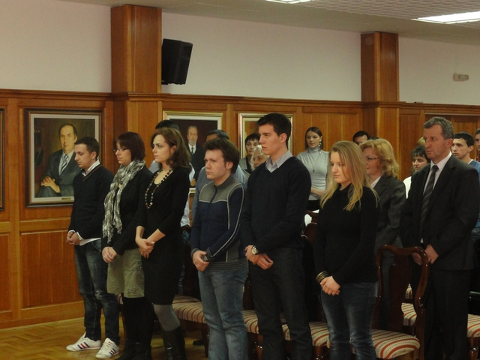

Управни одбор Фондације за стипендирање и подстицање напредовања најбољих студената, младих научних радника и уметника Универзитета у Крагујевцу (у даљем тексту: Фондација) крајем 2012. године, донео је одлуке о расписивању Конкурса за доделу стипендија најбољим студентима Универзитета у Крагујевцу за 2013. годину и формирању Комисије за спровођење поступка Конкурса доделу стипендија најбољим студентима Универзитета у Крагујевцу за 2013. годину. Висина стипендије, на месечном нивоу, износила је 15.000,00 динара и исплаћивала се сваког месеца, почев од јануара до децембра 2013. године.
Право учешћа на Конкурсу имали су студенти који су испуњавали следеће услове:
- Да су уписали завршну годину основних академских и интегрисаних академских студија;
- Да су остварили просек оцена у току студијанајмање 8,50;
- Да нису обновили ниједну годину;
- Предност имају студенти који су положили све испите из претходних година студија.
Уколико два или више студената, са истог факултета, имају исту просечну оцену, предност ће имати:
- студент који нема пренетих испита, или има најмање пренетих испита из претходне године студија,
- студент који нема другу стипендију коју обезбеђује Универзитет у Крагујевцу (не односи се на стипендије и награде које дају факултети Универзитета у Крагујевцу).
На расписан Конкурс пријавило се 24 студента Универзитета у Крагујевцу. Комисија је након прегледа приспелих пријава, донела одлуку да се стипендије доделе следећим студентима:
- Борису Рилаку, студенту IV године Агрономског факултета у Чачку, просечна оцена током студија 9,46.
- Стефану Сретеновићу, студенту IV године Економског факултета у Крагујевцу, просечна оцена током студија 9,75.
- Александри Вуловић, студенту III године Факултета инжењерских наука у Крагујевцу, просечна оцена током студија 10,00.
- Драгани Вукајловић, студенту III године Факултета за машинство и грађевинарство у Краљеву, просечна оцена током студија 9,41.
- Жељку Тодоровићу, студенту VI године Факултета медицинских наука у Крагујевцу, просечна оцена током студија 9,91.
- Томиславу Тодоровићу, студенту IV године Правног факултета у Крагујевцу, просечна оцена током студија 9,79.
- Сањи Милојковић, студенту IV године Факултета педагошких наука у Јагодини, просечна оцена током студија 9,24.
- Јелени Тошовић, студенту IV године Природно-математичког факултета у Крагујевцу, просечна оцена током студија 9,93.
- Ненаду Пантелићу, студенту III године Факултета техничких наука у Чачку, просечна оцена током студија 9,62.
- Јасмини Аћимовић, студенту IV године Учитељског факултета у Ужицу, просечна оцена током студија 9,51.
- Љиљани Кочовић, студенту IV године Филолошко-уметничког факултета у Крагујевцу, просечна оцена током студија 9,93.
- Катарини Милић, студенту IV године Филолошко-уметничког факултета у Крагујевцу, просечна оцена током студија 9,87.

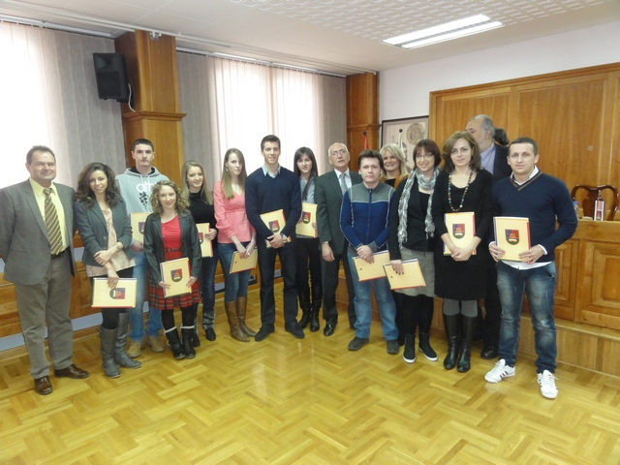

Универзитет у Крагујевцу је, у јануару месецу 2013. године, на Дан Светог Саве, приредио свечаност на којој су уручене стипендије за 2013. годину, најбољим студентима Универзитета у Крагујевцу.
Управни одбор Фондације је у новембру 2013. године донео одлуку о расписивању Конкурса за доделу стипендија најбољим студентима Универзитета у 2014. години.

Управни одбор Фондације за стипендирање и подстицање напредовања најбољих студената, младих научних радника и уметника Универзитета у Крагујевцу (у даљем тексту: Фондација) крајем 2013. године, донео је одлуке о расписивању Конкурса за доделу стипендија најбољим студентима Универзитета у Крагујевцу за 2014. годину и формирању Комисије за спровођење поступка Конкурса доделу стипендија најбољим студентима Универзитета у Крагујевцу за 2014. годину. Висина стипендије, на месечном нивоу, износила је 15.000,00 динара и исплаћивала се сваког месеца, почев од јануара до децембра 2014. године.
Право учешћа на Конкурсу имали су студенти који су испуњавали следеће услове:
- Да су уписали завршну годину основних академских и интегрисаних академских студија;
- Да су остварили просек оцена у току студијанајмање 8,50;
- Да нису обновили ниједну годину;
- Предност имају студенти који су положили све испите из претходних година студија.
Уколико два или више студената, са истог факултета, имају исту просечну оцену, предност ће имати:
- студент који нема пренетих испита, или има најмање пренетих испита из претходне године студија,
- студент који нема другу стипендију коју обезбеђује Универзитет у Крагујевцу (не односи се на стипендије и награде које дају факултети Универзитета у Крагујевцу).
На расписан Конкурс пријавило се 29 студента Универзитета у Крагујевцу. Комисија је након прегледа приспелих пријава, донела одлуку да се стипендије доделе следећим студентима:
      - Горану (Перо) Драшковићу, студенту IV године основних академских студија, студијски програм Општа агрономија, на Агрономском факултету у Чачку, са оствареном просечном оценом током студија 9,29;
- Тијани (Драгош) Димовић, студенту IV године основних академских студија, студијски програм Пословна економија и менаџмент, на Економском факултету у Крагујевцу, са оствареном просечном оценом током студија 10,00;
- Ненаду (Предраг) Славујцу, студенту IV године основних академских студија, студијски програм Економија, на Економском факултету у Крагујевцу, са оствареном просечном оценом током студија 10,00;
- Смиљани (Милован) Ђоровић, студенту III године (завршна) основних академских студија, модул Примењена механика и аутоматско управљање, на Факултету инжењерских наука у Крагујевцу, са оствареном просечном оценом током студија 10,00;
- Валентини (Драгоман) Опанчини, студенту VI године на Интегрисаним академским студијама медицине, на Факултету медицинских наука у Крагујевцу, са оствареном просечном оценом током студија 9,80;
- Драгани (Драган) Спасић, студенту IV године основних академских студија, смер Основне академске студије права, на Правном факултету у Крагујевцу, са оствареном просечном оценом током студија 9,67;
- Снежани (Мирослав) Савић, студенту IV године основних академских студија, студијски програм Учитељ, на Факултету педагошких наука у Јагодини, са оствареном просечном оценом током студија 9,05.
- Милошу (Радојко) Симићу, студент IV године основних академских студија, студијски програм Информатика, на Природно-математичком факултету у Крагујевцу, са оствареном просечном оценом током студија 10,00;
- Марини (Раде) Фуртули, студенту IV године основних академских студија, студијски програм Учитељ, на Учитељском факултету у Ужицу, са оствареном просечном оценом током студија 9,12.
- Небојши (Живојин) Аћимовићу, студенту IV године основних академских студија, студијски програм Хармоника, Одеск за музичку уметност Филолошко-уметничког факултета у Крагујевцу, са оствареном просечном оценом током студија 9,94.
- Александри (Живослав) Миладиновић, студенту IV године основних академских студија, студијски програм Француски језик и књижевност, на Одсеку за филологију Филолошко-уметничког факултета у Крагујевцу, са оствареном просечном оценом током студија 9,68.
Одлуком Управног одбора Фондације одобрена је додела још једне стипендије у оквиру стипендија које се додељују најбољим студентима Универзитета у Крагујевцу за 2014. годину, студенту Факултета инжењерских наука у Крагујевцу, и то:
- Јанку (Томислав) Митићу, студенту III године (завршна) основних академских студија, модул Примењена механика и аутоматско управљање, на Факултету инжењерских наука у Крагујевцу, који испуњава услове Конкурса, са оствареном просечном оценом током студија 10,00.
Универзитет у Крагујевцу је, у јануару месецу 2014. године, на Дан Светог Саве, приредио свечаност на којој су уручене стипендије за 2014. годину, најбољим студентима Универзитета у Крагујевцу.
Управни одбор Фондације је у новембру 2014. године донео одлуку о расписивању Конкурса за доделу стипендија најбољим студентима Универзитета у 2015. години и формирању Комисије за спровођење поступка Конкурса доделу стипендија најбољим студентима Универзитета у Крагујевцу за 2015. годину. Висина стипендије, на месечном нивоу, износила је 15.000,00 динара и исплаћивала се сваког месеца, почев од јануара до децембра 2015. године.
На расписан Конкурс се пријавило 33 студента Универзитета у Крагујевцу.

Комисија је након прегледа приспелих пријава, донела одлуку да се стипендије доделе следећим студентима:

- Иван (Милован) Вујиновић, студент IV године основних академских студија, студијски програм Општа агрономија, на Агрономском факултету у Чачку, са оствареном просечном оценом током студија 9,70;
- Миљана (Горан) Матовић, студент IV године основних академских студија, студијски програм Општа економија, на Економском факултету у Крагујевцу, са оствареном просечном оценом током студија 10,00;
- Биљана (Жарко) Гавриловић, студент IV године основних академских студија, студијски програм Основне академске студије права, на Правном факултету у Крагујевцу, са оствареном просечном оценом током студија 10,00;
- Марија (Радослав) Костић, студент IV године основних академских студија, студијски програм Математика, на Природно-математичком факултету у Крагујевцу, са оствареном просечном оценом током студија 9,69;
- Маријана (Радован) Тресач, студент IV године основних академских студија, студијски програм Васпитач, на Учитељском факултету у Ужицу, са оствареном просечном оценом током студија 9,81;
- Тања (Горан) Миодраговић, студент IV године основних академских студија, студијски програм Машинско инжењерство, на Факултету за машинство и грађевинарство у Краљеву, са оствареном просечном оценом током студија 8,98;
- Наташа (Светислав) Ђорђевић, студент IV године основних академских студија на Факултету за хотелијерство и туризам у Врњачкој Бањи, са оствареном просечном оценом током студија 9,75;
- Предраг (Раде) Пантовић, студент IV године основних академских студија, студијски програм Војноиндустријско инжењерство, на Факултету инжењерских наука у Крагујевцу, са оствареном просечном оценом током студија 10,00;
- Ана (Властимир) Пејчић, студент V године Интегрисаних академских студија фармације, на Факултету медицинских наука у Крагујевцу, са оствареном просечном оценом током студија 9,98;
- Александра (Небојша) Филиповић, студент IV године основних академских студија, студијски програм Учитељ, на Факултету педагошких наука у Јагодини, са оствареном просечном оценом током студија 9,93;
- Стојан (Милован) Савковић, студент IV године основних академских студија, студијски програм Мехатроника, на Факултету техничких наука у Чачку, са оствареном просечном оценом током студија 9,82;
- Тијана (Живорад) Милутиновић, студент IV године основних академских студија, студијски програм Енглески језик и књижевност, на одсеку за Филологију Филолошко-уметничког факултета у Крагујевцу, са оствареном просечном оценом током студија 9,77;
- Мина (Мирко) Баклижа, студент IV године основних академских студија, студијски програм Графички дизајн, на одсеку за Примењену уметност Филолошко-уметничког факултета у Крагујевцу, са оствареном просечном оценом 10,00.

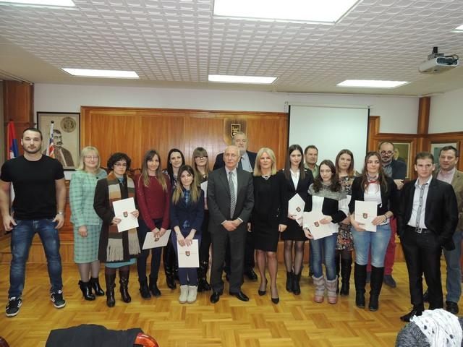

Универзитет у Крагујевцу је, у јануару месецу 2015. године, на Дан Светог Саве, одржао свечаност на којој су уручене стипендије за 2015. годину, студентима Универзитета у Крагујевцу.

2.6 Активности на промоцији почасног доктора и доктора наука
Универзитета у Крагујевцу

Промоција почасног доктора Универзитета у Крагујевцу
На иницијативу Филолошко-уметничког факултета у Крагујевцу, Сенат Универзитета у Крагујевцу је 27. децембра 2012. године, донео Одлуку да Академику Љубомиру Симовићу, додели почасни докторат и титулу почасног доктора Универзитета у Крагујевцу, за изузетан допринос развоју савремене српске књижевности и културе, као и доприноса развоју Универзитета у Крагујевцу. Универзитет у Крагујевцу је, дана 28.03.2013. године, приредио свечаност на којој промовисан Академик Љубомир Симовић, песник, драмски писац и романсијер, у почасног доктора Универзитета у Крагујевцу.

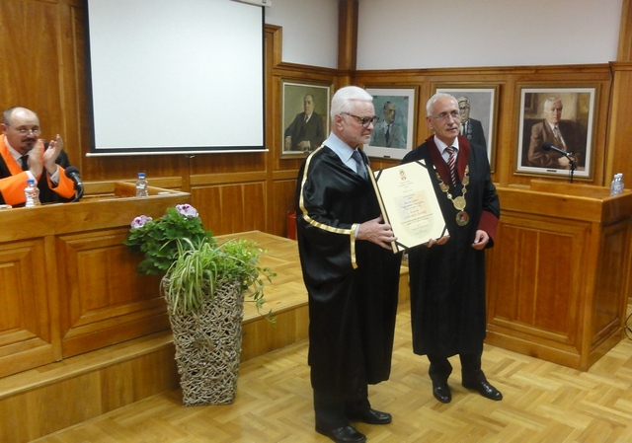

Свечану промоцију проглашења Академика Љубомира Симовића у почасног доктора (doctorís honorís causa) Универзитета у Крагујевцу отворио је проф.др Слободан Арсенијевић, ректор.
На иницијативу Факултета медицинских наука у Крагујевцу, Сенат Универзитета у Крагујевцу је донео Одлуку да се Dr Naranjan S. Dhalla, редовном професору Медицинског факултета Универзитета у Винипегу, Канада, водећем светском стручњаку из области физиологије, и због изузетног доприноса развоју медицине и научноистраживачког рада у овој области, додели титула почасног доктора.
Универзитет у Крагујевцу је, дана 28.02.2014. године, приредио свечаност на којој је проф. др Слободан Арсенијевић, ректор, промовисао Dr Naranjan S. Dhalla у почасног доктора (doctorís honorís causa) Универзитета у Крагујевцу.

Промоција доктора наука Универзитета у Крагујевцу

Универзитет у Крагујевцу је у 2013. години, у складу са Одлуком Ректорског Колегијума, одржао свечану промоцију доктора наука уочи Дана Универзитета, 20. маја на којој је промовисано укупно 78 доктора наука, и то са следећих факултета:

- Агрономског факултета у Чачку ………………………………. 1
- Економског факултета у Крагујевцу ......................................... 2
- Факултетаинжењерских наука у Крагујевцу ............................. 8
- Факултета за машинство и грађевинарство у Краљеву................ 1
- Факултета медицинских наука у Крагујевцу ............................... 35
- Правног факултета у Крагујевцу ............................................... 3
- Природно-математичког факултета у Крагујевцу ....................... 20
- Факултета педагошких наука у Јагодини.................................... 4
- Факултета техничких наука у Чачку ..……………………………2
- Учитељског факултета у Ужицу ................................................. 1
- Филолошко-уметничког факултета у Крагујевцу ...................... 1

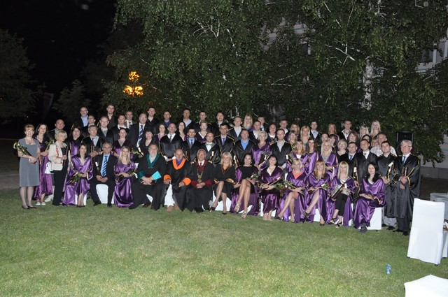

Универзитет у Крагујевцу је у 2014. години, у складу са Одлуком Ректорског Колегијума, одржао свечану промоцију доктора наука уочи Дана Универзитета, 20. маја, на којој је промовисано укупно 102 доктора наука, и то са следећих факултета:

- Економског факултета у Крагујевцу .........................................10
- Факултета инжењерских наука у Крагујевцу ............................. 8
- Факултета за машинство и грађевинарство у Краљеву................ 3
- Факултета медицинских наука у Крагујевцу ............................... 42
- Правног факултета у Крагујевцу ............................................... 3
- Природно-математичког факултета у Крагујевцу ......................20
- Факултета техничких наука у Чачку …………………………… 4
- Учитељског факултета у Ужицу ................................................. 2
- Филолошко-уметничког факултета у Крагујевцу .......................10

2.7 Активности у оквиру издавачке делатности
Универзитета у Крагујевцу

Универзитет у Крагујевцу је учествовао на 57. међународном сајму књига одржаном у Београду у периоду од 21. до 28. октобра 2012. године, на коме је изложио 82 публикације које су публиковане на факултетима и у Универзитетској библиотеци, између два сајма књига (монографије, зборници радова, научни часописи).
Универзитет у Крагујевцу је у 2012. години реорганизовао Часопис за књижевност, језик уметност и културу «Липар» који је добио карактер научног часописа и он је исте године уврштен на листу категоризације научних часописа Министарства просвете, науке и технолошког развоја Републике Србије. У 2012. години издата су четири броја «Липара» и то: 3 редовна броја (47. 48 и 49) и један тематски број под називом «Књижевност и активизам». Промоције часописа «Липар» одржане су у Ректорату Универзитета у Крагујевцу 12. априла 2012. и 5. октобра 2012. године.
У сарадњи са Природно-математичким факултетом у Крагујевцу Универзитет је објавио 6 редовних бројева међународног научног часописа MATCH, чији је уредник проф. др Иван Гутман, и то: МАТCH бр 67 (3 свеске) и MATCH бр. 68 (3 свеске), као и две монографије из математичке хемије: «Distance in Molecular Graphs – Theory» и «Distance in Molecular Graphs – Applications». У Универзитеткој галерији је 4. децембра 2012. одржана свечана промоција 50 бројева часописа MATCH који су издати у Србији, одн. на Универзитету у Крагујевцу, током протеклих 10 година. На промоцији су, поред уредника, академика Ивана Гутмана и доц. др Бориса Фуртуле, учествовали: академик Миљенко Перић, у име САНУ и проф. др Слободан Арсенијевић, ректор, у име Универзитета у Крагујевцу.

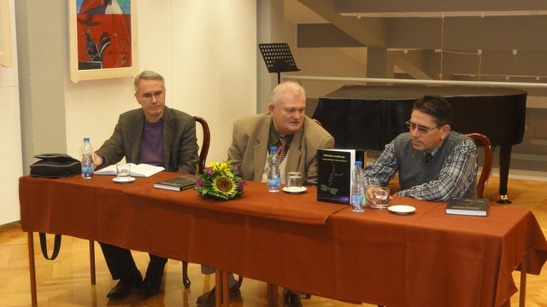

Центар за научноистраживачки рад САНУ и Универзитета у Крагујевцу објавио је две монографије»:
- «Молекулско моделирање» аутора проф. др Светлане Марковић, ПМФ, Крагујевац и проф. др Зорана Марковића, Државни универзитет у Новом Пазару. Монографија је промовисана 8. новембра 2012. у Универзитетској галерији. На промоцији су учествовали: академик Ивана Гутмана и проф. др Зоран Матовић, ПМФ, Крагујевац, као рецензенти и проф. др Слободан Јанковић, Факултет медицинских наука у Крагујевцу.
- «Теоријске основе аутоматизованог пројектовања моторних возила» проф. др Мирослава Демића, Факултет инжењерских наука у Крагујевцу.

Своју издавачку продукцију у 2013. години Универзитет у Крагујевцу је изложио на 58. међународном сајму књига, одржаном у Београду у периоду 20-27. октобра 2013. године. Заједно са издањима свих осталих државних универзитета, Универзитет у Крагујевцу је изложио укупно 62 публикације које су одштампане на факултетима између два сајма књига (монографије, зборници радова, научни часописи). Од 12 факултета у саставу Универзитета у Крагујевцу, највећи број издања у 2013. години објавио је Економски факултет у Крагујевцу (14).
У сарадњи са Природно-математичким факултетом, Универзитет је објавио 6 бројева међународног научног часописа MATCH, чији је уредник проф. др Иван Гутман, и то: МАТCH бр 68 (3 свеске) и MATCH бр. 69 (3 свеске), као и монографију «Combinatorial enumeration of graphs, three-dimensional structures and chemical compounds» посвећену научнику из Јапана – Shinsaku Fujita.
Универзитет је објавио «Каталог истраживачког и иновативног потенцијала Универзитета у Крагујевцу», аутора проф. др Весне Мандић. Такође, објављена су два броја Часописа за књижевност, језик, уметност и кулутру ЛИПАР (бр. 50. и 51), док је трећи број у 2013. години (број 52) у штампи.

Универзитет у Крагујевцу је учествовао на 59. међународном сајму књига одржаном у Београду у периоду од 26. октобра до 2. новембра 2014. године, на коме је изложио 85 публикација, публикованих на 12 факултета у саставу Универзитета, укључујући и Ректорат, у периоду између два сајма књига (монографије, зборници радова, научни часописи).
Агрономски факултет је изложио 4 публикације, Економски факултет - 10 публикација, Факултет инжењерских наука - 6 публикација, Факултет за машинство и грађевинарство – 6 публикација, Факултет медицинских наука – 7 публикација, Факултет педагошких наука – 4 публикације, Правни факултет – 8 публикација, ПМФ - 6 публикација, Факултет техничких наука – 6 публикација, Учитељски факултет - 5 публикација, Филолошко-уметнички факултет – 13 публикација и Факултет за хотелијерство и туризам – 3 публикације.
Ректорат Универзитета у Крагујевцу објавио је следеће публикације:
1. Зборник радова: Планинско острво Шумадије;
- ЛИПАР, часопис за књижевност, језик, уметност и културу бр. 52, бр. 53 и бр. 54.
- Зборник радова: Knowledge And Technology Transfer Between Science And Businesses: Academic KTT Offices' Experience And Good Practice
- Зборник радова: Knowledge And Technology Transfer Between Science And Businesses: Academic KTT Offices' Experience And Good Practice
- Зборник радова: Western Balkans Regional University Innovation Platform

У сарадњи са Природно-математичким факултетом у Крагујевцу, Универзитет је објавио 7 редовних бројева међународног научног часописа MATCH, чији је уредник проф. др Иван Гутман, и то: МАТCH бр 70 (3 свеске) и MATCH бр. 71 (3 свеске) и и MATCH бр. 72 (1 свеска), као и монографију Ante Graovac – life and works.
Центар за научноистраживачки рад САНУ и Универзитета у Крагујевцу објавио је зборник радова са научног скупа: Петар С Јовановић, истраживач у географији - прегалац у друштву.

2.8 Активности Универзитетске галерије

Савет Универзитета у Крагујевцу изгласао је предлог одлука које је Програмски одбор Универзитетске галерије донео на VIII седници, одржаној 24. октобра 2012. године:
- Предлог одлуке о разрешењу Ненада Глишића, запосленог у Студентско-културном центру Крагујевац, чланства у Програмском одбору, и
- Предлог одлуке о именовању Драгане Димић, доцента, ужа уметничка област: Клавир на Филолошко-уметничком факултету и Радомира Митрића, запосленог у Универзитетској библиотеци, за чланове Програмског одбора.
У току 2012. године први пут је организована Универзитетска летња сцена. У оквиру овог програма релизовано је пет концерата у Парку Ректората. Универзитетска летња сена, као јединствена културно-уметничка манифестација у Србији, придобила је велики број публике и симпатизера па је извесно да ће овај програм бити организован и наредних година.
Програмски одбор Универзитетске галерије 24. децембра 2012. године расписао је Конкурс за Избор програмског садржаја Универзитетске галерије у 2013. години.

У периоду од 01. јануара до 31. децембра 2012. године реализовано је осам изложби (пет самосталних и три колективне), једно књижевно вече, десет концерата у Универзитетској галерији и пет концерата на Универзитетској летњој сцени.

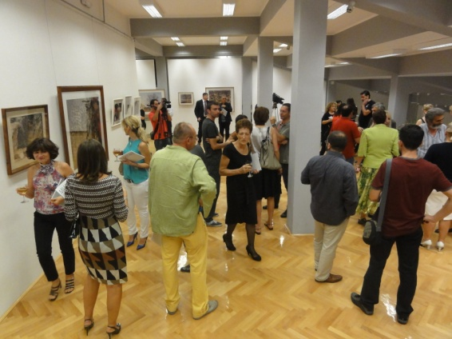
Изложбе:
- Анђелка Бојовић, 04. април
- Видан Папић - „Нови визуелни
идентитет Универзитета у Крагујевцу“
21. мај
- Ревијална изложба радова наставника и
сарадника Филолошко – уметничког
факултета Универзитета у Крагујевцу,
01. јун
- Изложба радова студената завршне године Филолошко-уметничког факултета, септембар
- Милан Алексић, 01. октобар
- Сретко Дивљан, 01. новембар
- Српско-румунска сликарска колонија Ђурђевдански видици, 03. децембар
- Слободан Штетић, 01. децембар

Концерти:
- Филип Томић (виолончело) и Јована Радовановић (клавир), фебруар
- Лидија Јевремовић – Софија (сопран), Татјана Милован (алт), Бојан Булатовић (тенор) и Александра Раденковић (клавир), 27. април
- Концерт поводом обележавања 35 година Универзитетске библиотеке, 04. мај
- Соло песме српских аутора: Марина Трајковић-Биџовски (сопран) и Драгана Димић (клавир) 29. мај
- Станко Симић (клавир), 13. јун
- Концерт Катедре за клавир Филолошко-уметничког факултета, 23. јун
- Милош Бељаковић (хармоника), 23. септембар
- Сања Луковац (клавир), 08. новембар
- Бојан Булатновић (контратенор) и Драгана Димић (клавир), 28. новембар

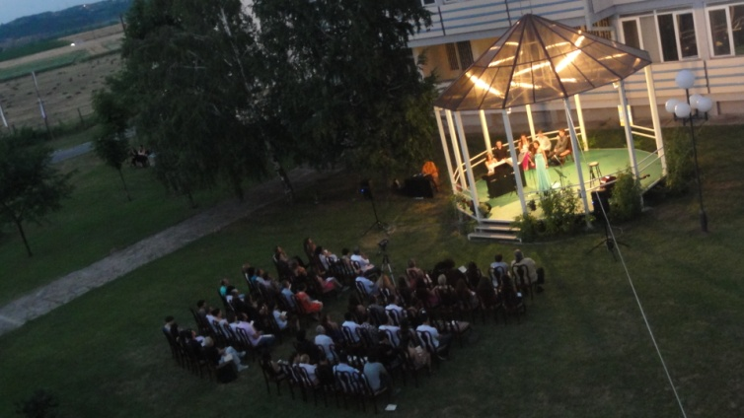
Универзитетска летња сцена 2012.
- Гласови младих: Ана Ђоковић
(сопран), Тибор Хевеши (тенор), Бојана Станковић (клавир), Тијана Станковић (клавир), Богдан Живановић (контрабас) и Адем Мехмедовић (клавир), 20. јун
- Никола и Бојана Пековић и квинтет и Чао Чао, 02. јул
- Уметност виолончела: Филип Томић (виолончело), Ненад Ускоковић (виолончело Јована Радовановић (клавир), и Анка Брашовјану (клавир), 05. септембар
- Дуо Ad libitum Софија Томић (виолина) и Миодраг Ђорђевић (хармоника), 16. септембар
- Концерт филмске музике Ана Ђоковић (сопран), Тибор Хевеши (тенор), Бојана Станковић (клавир) и Тијана Станковић (клавир) и Вук Станковић (труба), 09. октобар

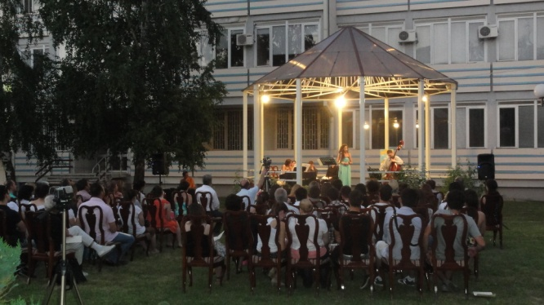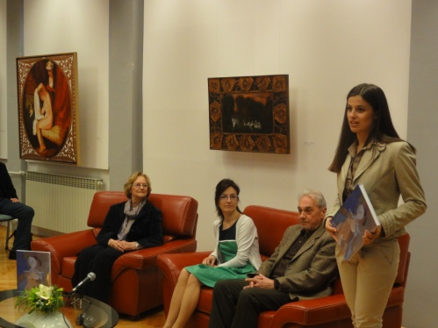

Књижевност и наука:
- Промоција монографије Пастели Љубице Цуце Сокић аутора Ирине Суботић и Невене Мартиновић, 24. Април, у сарадњи са галеријом „Рима“

Поред утврђеног плана активности Програмског одбора, у току 2012. године у Универзитетској галерији организоване су и промоције часописа „MATCH“ и часописа „Липар“ , обележен је Дан словенске писмености, а Центар Српске академије наука и уметности и Универзитета у Крагујевцу организовао је округли сто „Академик Радослав Ђурић – 100 година од рођења“ и промоцију монографије „Молекулско моделирање“ аутора проф. др Светлана Марковић и проф. др Зоран Марковић.

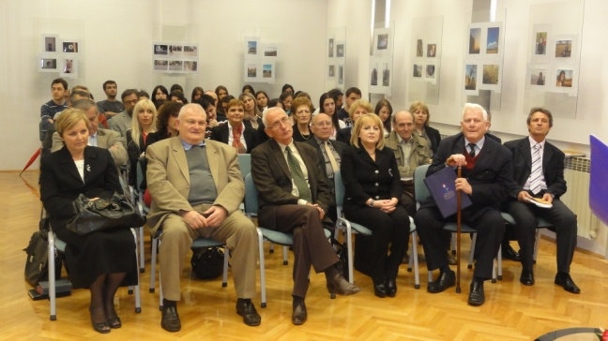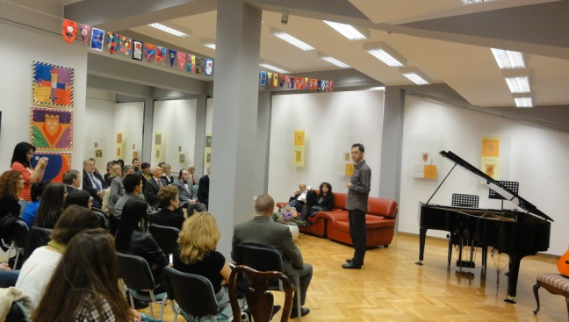

Универзитетску галерију, као један од центара уметности и културе у Крагујевцу, у току 2012. године посетило је више делегација из земље и иностранства.
Програмски одбор Универзитетске галерије, 24. децембра 2012. године, расписао је Конкурс за избор програмског садржаја Универзитетске галерије у 2013. години. На основу резултата Конкурса формиран је Програмски садржај за календарску 2013. годину по ком су реализоване следеће активности: девет изложби (пет самосталних и четири колективне), дванаест концерата, пет књижевних вечери и пет предавања на тему ликовне уметности и музике.
На Универзитетској летњој сцени у току 2013. године изведена су два концерта и једна представа студената Универзитета у Крагујевцу.
Универзитетска галерија је 18. маја 2013. године по први пут је учествовала у програму манифестације Ноћ музеја.
Универзитет у Крагујевцу обезбедио је пет концертних пултева за ноте и тиме олакшао рад Савета за музичку уметност Универзитетске галерије.
Крајем године потписан је уговор о сарадњи са Амбасадом Краљевине Холандије у Београду, на основу кога се финансирају предавања и концерти истакнутих уметника из Холандије. Ове активности ће бити реализоване у првим месецима 2014. године.

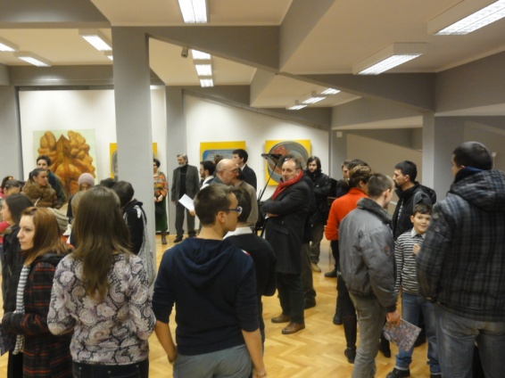
Изложбе:
- Велизар Крстић – 08. фебруар 2013. године
- „Од италијанске ренесансе до савременог италијанског дизајна“, изложба студената Унутрашње архитектуре – 09. април
- Момчило Мома Антоновић – 19. април
- Драган Пешић – 18. мај
- Годишња изложба радова професора и сарадника Филолошко-уметничког факултета 31. мај
- ИЛУМИНАЦИЈЕ - интердисциплинарни културни пројекат сарадње Факултета педагошких наука у Јагодини и Филолошко-уметничког факултета 17. јун
- Месец студената ФИЛУМ-а, изложба студената IV године студијске групе за Унутрашњу архитектуру и студената мастер студија студијских група за Графички дизајн и Зидно сликарство, септембар
- Биљана Вуковић, 01. октобар
- Ервин Ћатовић, 01. новембар

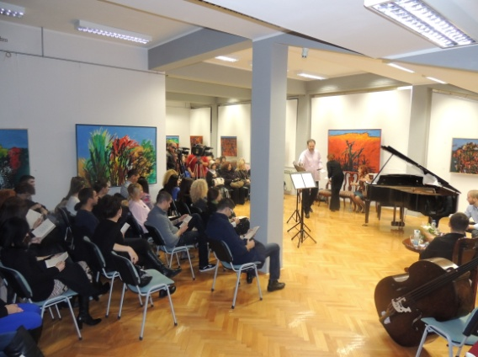
Концерти:
- Божићни концерт Универзитета у Крагујевцу, 09. јануар
- Уки Оваскаинен (пијаниста), 29. јануар
- Јована Радовановић (клавир), Бојан Булатовић (контратенор), Љупка Рац (сопран) 05. фебруар
- Клавирски трио: Наташа Живић(флаута), Алан Томић(виолончело) и Јована Стојановић(клавир), 26. март
- Мајнхард Холлер (виолончело) и Александра Трајковић (клавир), 03. април.
- Маја Милановић (виолина) и Невена Миловановић (клавир), 29. мај
- ИЛУМИНАЦИЈЕ - интердисциплинарни културни пројекат сарадње Факултета педагошких наука у Јагодини и Филолошко-уметничког факултета (концерт Станка Симића (клавир), концерт студената ФИЛУМ-а)
- Трио флаута у саставу Сузана Марочик, Карољ Марочик и Александар Ружичић 27. јун
- Петар Мирков (хармоника), 05. октобар
- Камерна музика Исидоре Жебељан, Жебељан Ансамбл, 26. новембар
- Опера кроз векове: Александра Раденковић (клавир) и Лидија Јевремовић – Софија (сопран) 23. децембар
Предавања:
- Унапређење наставе на студијској групи за музичку педагогију Филолошко-уметничког факултета Универзитета у Крагујевцу, 07. јун
- Теорија и музика:
- Уметник кроз призму међународних конкурса, мр Виолета Васиљевић, 19. јун
- Уметниково ја, расветљавање приватне приче аутора – ствараоца, Миа Луковац, 21. јун
- Василије Мокрањац: клавирска музика позног периода стваралаштва, Станко Симић, 21. јун
- Светлост у науци и уметности: Кристијан Хигенс и Јоханес Вермер ван Делфт, мр Нада Милетић, 24. јун

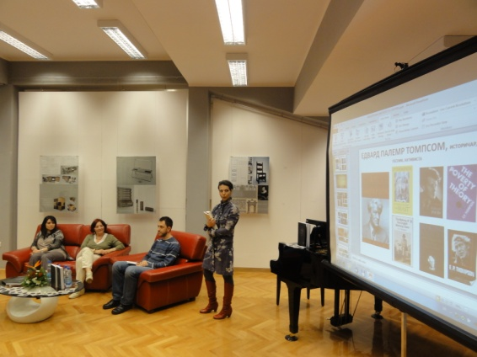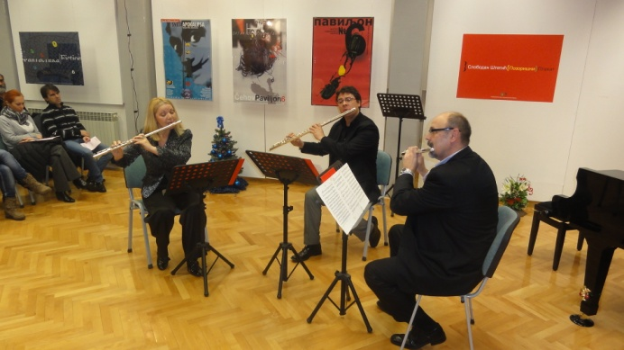
Књижевност и наука:
- Промоција књиге Чеси у Србији и Шумадији, аутора Ненада Карамијалковића, 06. фебруар
- Вече три уметника: академика Николе Коке Јанковића, академика Љубомира Симовића и композитора Зорана Христића, 28. март
- Промоција романа Расковник аутора Борислава Чичовачког, 14. мај
- Промоција књиге Родољупци и родомрсци аутора Зорана Аврамовића, 24. октобар
- Острво Балкан – вече књижевника Видосава Стевановића и композитора Зорана Христића, 11. Децембар

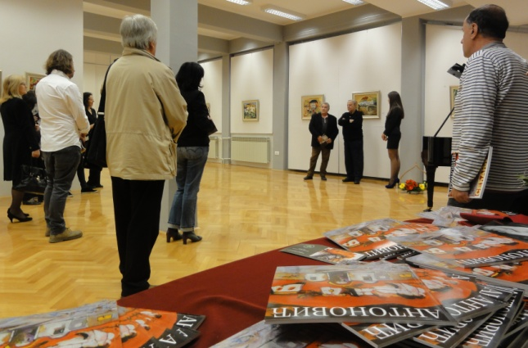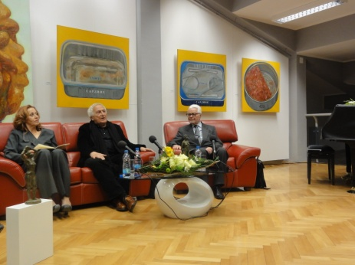

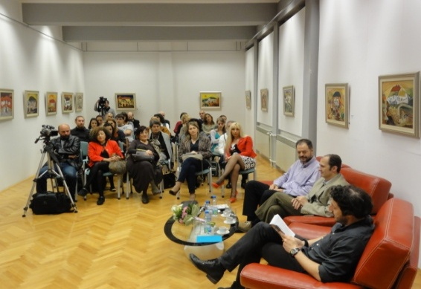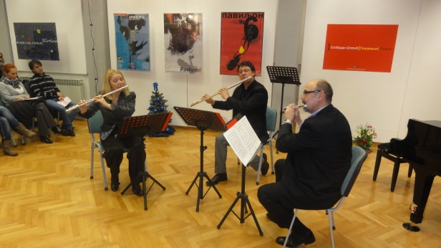
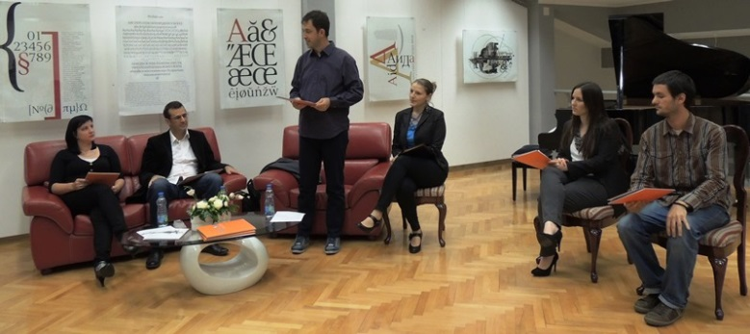

Универзитетска летња сцена 2013.
- The zoo story - представа у извођењу студената англистике Филолошко-уметничког факултета, 28. мај
- Infinity Quintet, 26. август
- Вече хармонике: студенти Филолошко-уметничког факултета, 12. Септембар

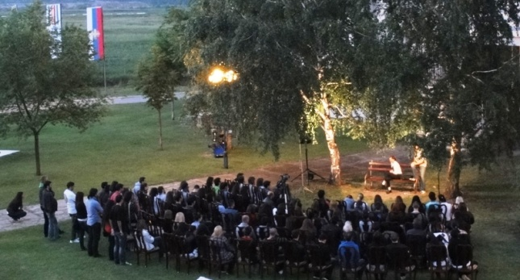

Поред утврђеног плана активности Програмског одбора, у току 2013. године у Универзитетској галерији организоване су и промоције часописа „MATCH“ и часописа „Липар“ , обележен је Дана словенске писмености, а Центар Српске академије наука и уметности и Универзитета у Крагујевцу организовао је округли сто „Академик Петар С. Јовановић, истраживач у географији – прегалац у друштву“ и научну трибину „Нобелова награда за хемију за 2013. – успех крагујевачких хемичара“.
Закључна разматрања

Како би се ниво Универзитетске галерије, као једног од носиоца културно-уметничког али и образовног живота у Крагујевцу и централној Србији, одржао и унапредио, у току 2014. године неопходно је уложити у уређење овог простора. Наиме, Универзитетску галерију треба окречити, а паное на зидовима заменити за неке који би били од лакших материјала како би поспешили климатизацију самог простора. Ради неометаног организовања изложби графика и плаката, треба обезбедити 30 стакала димензија 70x90 цм.
На основу резултата Конкурса за избор програмског садржаја Универзитетске галерије у 2013. години, формиран је Програмски садржај са прву половину 2014. године по ком су реализоване следеће активности:
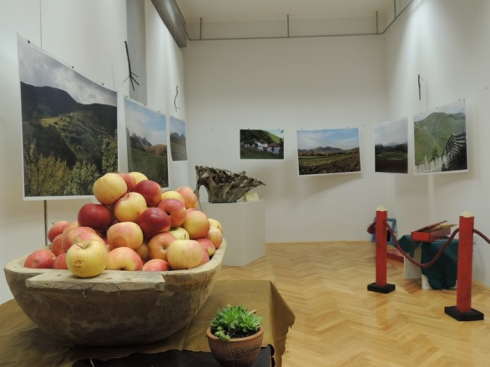
Изложбе:

- Слободан Јелесијевић – 02. април 2014. године- Изложба слика и графика
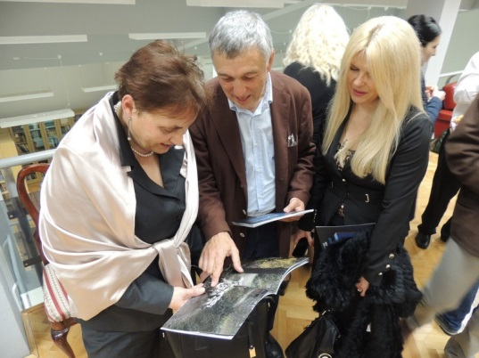
- „Клетве и клевете, маслачак и секире“, аутора мр Милана Алексића и Видана Папића 17. мај 2014. године- У оквиру програма обележавања 38. годишњице од оснивања Универзитета у Крагујевцу, отворена је изложба Клетве и клевете, маслачак и секире. Изложба више од 20 фотографија и 30 експоната са подручја планине Рудник, настала је током израде монографије „Планинско острво Шумадије“, у оквиру израде Мастер плана одрживог развоја планине Рудник.

Концерти:
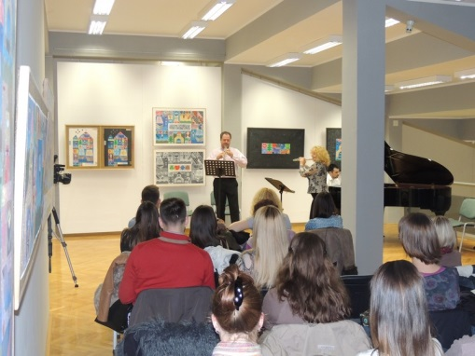
- Божићни концерт Универзитета у Крагујевцу, 09. јануар 2014. године- наступили су професори, студенти и дипломци Филолошко-уметничког факултета Универзитета у Крагујевцу као и реномирани крагујевачки уметници
- Музика четири генерације српских и холандских композитора, 28. март 2014. године- наступили су један од водећих холандских флаутиста и један од најистакнутијих инструменталиста своје земљe Елеоноре Памејер (Eleonore Pameijer), Борислав Чичовачки (обоа и енглески рог), Милош Вељковић (клавир) и Александар Стефановић (хармоника)
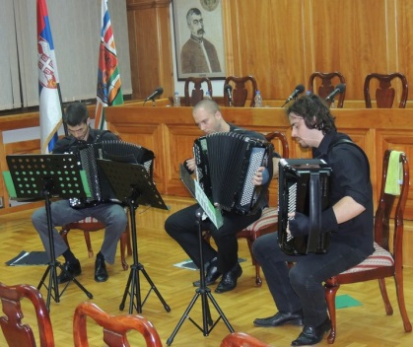
- Фонтана хармонија 09. мај 2014. године- У оквиру сарадње Одсека за музичку уметност Филолошко-уметничког факултета Универзитета у Крагујевца и Музичког универзитета БРУКНЕР из Линца наступили су студенти и професори Универзитета за музику, драму и игру БРУКНЕР.

Универзитетска летња сцена
- Трио хармоника Assahra, 14. јул 2014. године- Трио хармоника Assahra, у саставу Александар Стефановић, Дамир Одобашић и Лука Лопичић, отворио је трећу концертну сезону Универзитетске летње сцене.

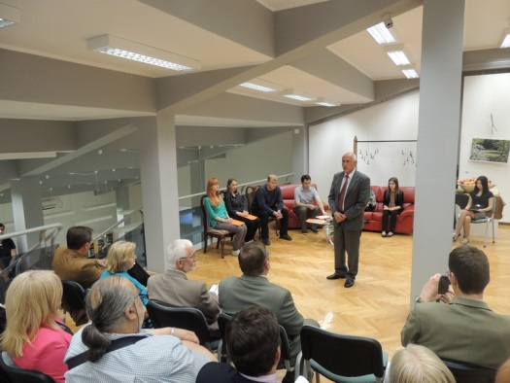
Поред утврђеног плана активности Програмског одбора, у току 2014. године у Универзитетској галерији обележен је Дан словенске писмености 25. маја 2015. године програмом Љубав и јединство свему другом претпостављени. Програму обележавања Дана свесловенске писмености присуствовали су Његова екселенција, господин Владимир Чушев, амбасадор Републике Белорусије у Републици Србији, проф. др Иван Чарота, редовни професор и др Микита Супрунчук, доцент на Белоруском Државном универзитету у Минску, наставници, студенти и пријатељи Универзитета у Крагујевцу. У програму обележавања учествовали су студенти и наставници Филолошко-уметничког факултета.

Програмски одбор Универзитетске галерије расписao je 01. јуна 2014. године Конкурс за избор Програмског садржаја Универзитетске летње сцене за период од 23. јуна до краја 2014. године у циљу организовања, промовисања и представљања:
• научно-наставног, културног и уметничког стваралаштва наставника, сарадника и студената Универзитета у Крагујевцу, и
• изложби, књижевних вечери, концерата и других научних и уметничких садржаја афирмисаних научника и уметника из земље и иностранства.

На основу резултата Конкурса за избор програмског садржаја Универзитетске галерије у другој половини 2014. године, формиран је Програмски садржај по ком су реализоване следеће активности:
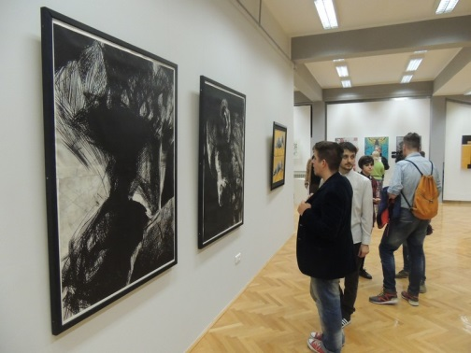
Изложбе:
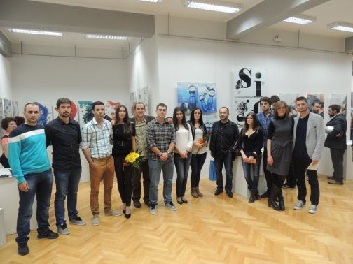
- Годишња изложба радова наставника и сарадника Филолошко-уметничког факултета, 18. септембар 2014. године- представљени радови 23 наставника и сарадника Катедре за графички дизајн, Катедре за зидно сликарство и Катедре за унутрашњу архитектуру Филолошко-уметничког факултета Универзитета у Крагујевцу
- Изложба завршних радова студената мастер академских студија Одсека за примењене уметности- Катедра за Зидно сликарство и Катедра за Графички дизајн, 24. септембар 2014. године- У оквиру одбране мастер рада, организована је заједничка изложба на којој су представљени завршни радови студената.
- Миодраг Рогић, 17. децембар 2014. године- Изложба графика.
Концерти:
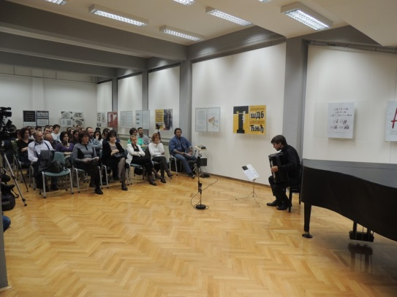
- Концерт камерне музике за ансамбле дувача, 29. септембар 2014. године- наступили су Катарина Регодић, флаута; Борислав Чичовачки, обоа и енглески рог; Александар Тасић, кларинет и бас-кларинет; Иван Јотић, фагот; Милан Роксандић, хорна. Гости концерта били су Јелена Димитријевић, виолина; Јован Анђелковић, кларинет; Никола Стојковић, клавир.
- Ињакио Алберди, акордеониста, 20. октобар 2014. године- Истакнути шпански уметник извео је композиције за хармонику Еркорека, Де Кабесона, Санчес-Вердуа, Ибарондоа и Тореса
- Српски композитори флаути на дар- солистички концерт Кароља Марочика, 18. новембар 2014. године- Карољ Марочик (флаута) наступио је уз клавирску сарадњу Невене Миловановић. Гост програма била је Марина Трајковић Биџовски (сопран).
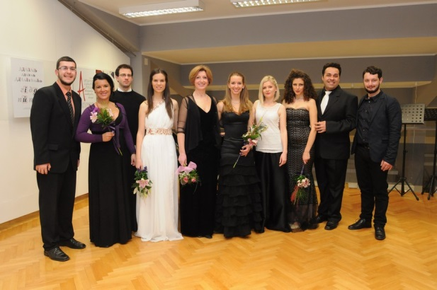
- Млади уметници Крагујевца и соло песме и арије, 16. децембар 2014. године- На концерту су наступили садашњи и бивши студенти Марине Трајковић-Биџовски, ванредног професора на Филолошко-уметничком факултету: Маријана Веселиновић, сопран; Бојан Булатовић, контратенор; Тибор Хевеши, тенор; Јована Панић, сопран; Ана Савић, сопран; Предраг Качавенда, баритон; Анђела Лекић, сопран и Марина Џинић, сопран и са својим студентима наступила је и проф. Марина Трајковић-Биџовски, док је клавирска пратња на концерту Соло песме и арије био Душан Тороман.

Књижевност и наука:
- Промоција зборника „Петар С. Јовановић, истраживач у географији – прегалац у друштву“, чији је издавач Центар за научноистраживачки рад Српске академије наука и уметности и Универзитета у Крагујевцу, 23. октобар 2014. године

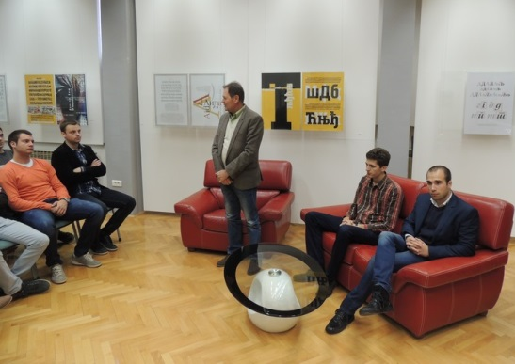
Поред утврђеног плана активности Програмског одбора, 17. новембра 2014. године у Универзитетској галерији обележен је Међународни дан студената. У програму обележавања Међународног дана студената учествовали су студенти Одсека за музичку уметност Филолошко-уметничког факултета и студенти Правног факултета, овогодишњи учесници такмичења у беседништву.

Програмски одбор Универзитетске галерије у 2015. години организовао је:
Концерти:
- Божићни концерт Универзитета у Крагујевцу, 09. јануар 2015. године- наступили су професори, студенти и дипломци Универзитета у Крагујевцу као и реномирани крагујевачки уметници
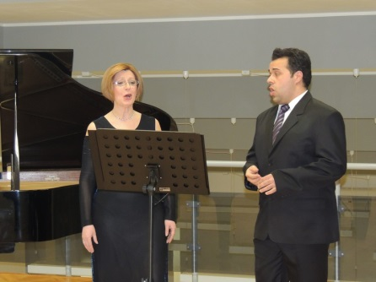
- Реситал Вече словенске и домаће музике, 24. фебруар 2015. године- наступили су Војислав Спасић (тенор) и Јелена Ивановић (клавир)
- Трио МАХ у саставу Ана Радоичић (флаута), Христина Ковачевић (обоа) и Милица Пекмезовић (клавир); 31. март 2015. године

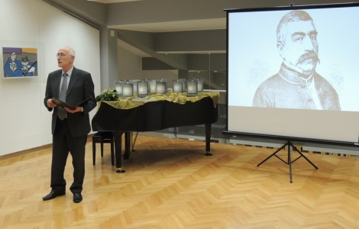
Књижевност и наука:
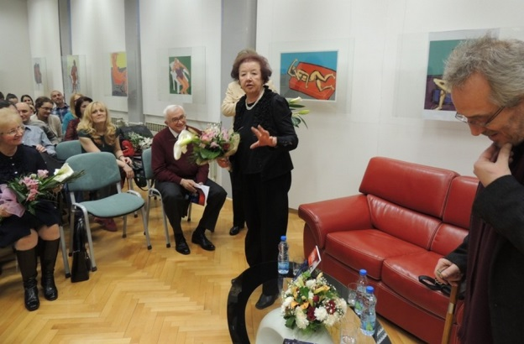
- Промоција едиције књига „Живот и дело српских научника“, поводом објављивања 14. књиге из едиције; 27. јануар 2015. године

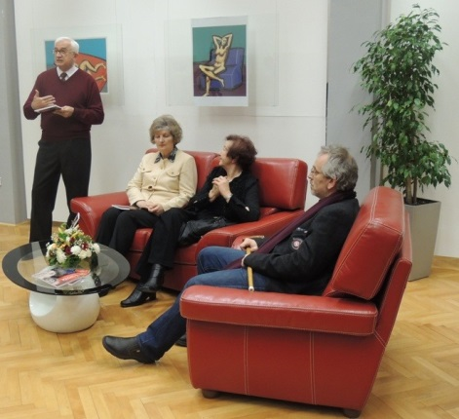
- Промоција монографије „Вредновање науке и научника“, која је намењена наставницима, младим истраживачима и докторантима, као једна врста упутства о начинима и методама вредновања како научних истраживања, тако и самих аутора, чији су издавачи Факултет медицинских наука Универзитета у Крагујевцу и Академија медицинских наука Српског лекарског друштва, а уредници проф. др Небојша Арсенијевић, редовни професор Факултета медицинских наука и директор Клиничког центра Крагујевац и др Љиљана Вучковић Декић, научни саветник Академије медицинских наука Српског лекарског друштва; 26. фебруар 2015. Године
- Промоција „Липара“, универзитетског часописа за књижевност, језик, културу и уметност, промоција бројева 53, 54 и 55; 25. март 2015. године

III АКТИВНОСТИ НА РЕАЛИЗАЦИЈИ МЕЂУНАРОДНЕ
САРАДЊЕ И МЕЂУНАРОДНИХ ПРОЈЕКАТА

Успостављање, неговање и развијање сарадње са другим универзитетима у земљи и иностранству, као и са међународним организацијама које се баве високошколским питањима, остало je проритетно опредељење Универзитета у Крагујевцу и током 2012. године. Од бројних активности које је Универзитет у Крагујевцу реализовао током 2012. године, издвајамо следеће:

- ширење мреже међууниверзитетске билатералне сарадње тако што је током 2012. потписано и обновљено шест Уговора o сарадњи који представљају основу за мобилност студената и наставника, њихово стручно и научно усавршавање, као и проширивање и продубљивање међународне сарадње у правцу развоја интегрисаних програма студирања и истраживања;

- Aristotle University of Thessaloniki, Greece (2012.
- University of Nordland, Norway (2012)
- University A. Kuleshov from Mogilev, Belarus (2012).
- Maria Curie Sklodowska University, Lublin, Poland (2012.)
- Smolensk State University, Russia (2012.)
- Universite Paul-Valery de Montpellier, France (2012).

- Мобилност наставника и студената која се реализовала током 2012. учешћем Универзитета у Крагујевцу у Еразмус програмима мобилности Европске Комисије, али и кроз многе друге програме страних влада и фондација: FORECAST и JFPD стипендије “American Council”-a, DAAD, Bosch и друге стипендије немачке Владе, стипендије британске Владе, стипендије француске Владе, “Fulbright” и остале стипендије америчке Владе и др. Универзитет у Крагујевцу је током 2012. године пружао подршку мобилности истраживача и научника кроз реализацију ФП7 пројекта под називом „Development of Serbian Network of Mobility Centers“, чији је циљ успостављање мреже центара за мобилност истраживача и научних радника на универзитетима у Србији.

Кроз разне програме мобилности преко 200 студената и наставника Универзитета у Крагујевцу је боравило у иностранству током 2012.;

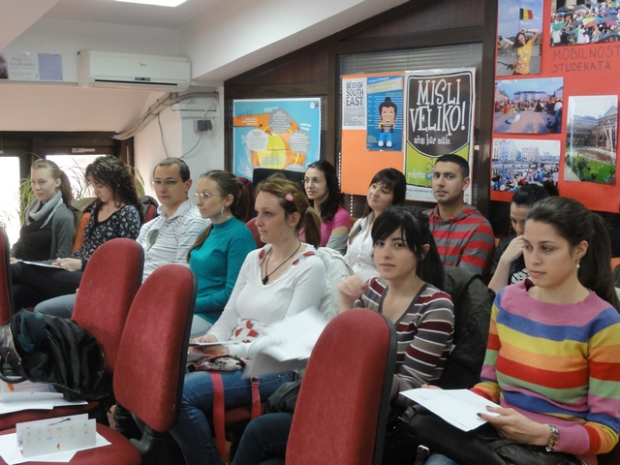

- учествовање у међународним образовним и научним пројектима у оквиру ЕУ програма: “ТЕМПУС”, „7th Framework Programme“, “CEEPUS“, „WUS Austria”, „CEI Network” и „SCOPES“, „COST“ и сл. Тако је у ТЕМПУС селекцији за 2012. годину, Универзитет у Крагујевцу изабран да координира један ТЕМПУС пројекат (« Modernization of WBC universities through strengthening of structures and services for knowledge transfer, research and innovation), а партнер је у још четири ТЕМПУС пројекта. Универзитету у Крагујевцу одобрен је предлог пројекта „Parallel Blood Flow Simulation“ од стране међународне асоцијације PRACE (Partnership for Advanced Computing in Europe) а, као резултат успеха пројекта "Cardiovascular System: Patient-Specific Biological Processes Modelling", Европска комисија одобрила је продужење пројекта за додатни период од 6 месеци.

- неговање сарадње са владама страних држава, невладиним организацијама и другим организацијама које пружају подршку Универзитету у обезбеђивању средстава за стипендирање студената, мобилност професора, набавку материјалних средстава за унапређивање високошколске наставе, као и средстава за научна истраживања и развој образовног процеса. Током 2012. године Универзитет у Крагујевцу је посетио већи број страних гостију, амбасадора, ректора, професора и других страних званичника, који су студентима и наставницима Универзитета у Крагујевцу одржали низ предавања са различитом тематиком. Такође, Универзитет у Крагујевцу је организовао и низ међународних конференција на којима су учествовали бројни гости из иностранства.

Међународни пројекти
Универзитет у Крагујевцу пружа подршку својим чланицама за учешће у међународним образовним и истраживачким програмима као што су: TEMPUS, CEEPUS, FP пројекти.
ТЕМПУС је програм Европске уније који помаже реформу и модернизацију високог образовања у циљу унапређења квалитета високог образовања и отварања према потребама тржишта рада, као и изградње капацитета институција високог образовања за међународну сарадњу.
Заједнички темпус пројекти могу бити национални и регионални и кроз њих је могуће модернизовати постојеће и увести нове студијске програме и методологију рада, унапредити менаџмент институција високог образовања и студентских служби и побољшати сарадњу са привредом.
У складу са правилима међународних пројеката реализују се све уговорене активности према наменама које се односе на набавку опреме, исплату ауторских хонорара , исплате путних трошкова, смештаја и дневница за службена путовања у земљи и иностранству, штампање и објављивање као и остали трошкови који су везани за активности на пројекту.
У циљу ефикаснијег и прецизнијег праћења финансијског дела пројеката, Универзитет у Крагујевцу је отворио девизне и пратеће динарске рачуне за сваки пројекат посебно. Приходи и трошкови се евидентирају у пословним књигама у складу са рачуноводственим принципима и пореским законодавством који важе у РС.

Према одобреним пројектима из 2011. године у току 2012. године су почели да се реализују следећи пројекти:
- Темпус пројекат, 516729-TEMPUS-1-2011-1-RS-TEMPUS-JPCR, под називом:
Development and Improvement of Automotive and Urban Engineering Studies in Serbia чији су партнери из Болоње, Торина, Литваније, Македоније, Новог Пазара, као и бројни партнери из Србије, а ћији је носилац Универзитет у Крагујевцу.
На девизни рачун који је наменски отворен за овај пројекат, уплаћено је 395.000 ЕУР, тако да су почеле да се реализују активности које су уговорене пројектом.
На рачуне партнера из иностранства су пренета средства прве транше која су планирана по пројеку, а сада смо у фази преноса средстава партнерима у земљи.

Пројекти на којима је Универзитет у Крагујевцу партнер а почели су са реализацијом у току 2012. године су:
1. 516762-TEMPUS-1-2011-1-RS-TEMPUS-JPCR, чији је назив:
Harmonization and Modernization of the Curriculum for Primary Teacher Education.
Носилац пројекта je Универзитет у Новом Саду.
Партнери на пројекту су из Шпаније, Француске, Словеније и Србије.
Извршена је уплата у износу од 12.900 ЕУР на девизни рачун пројекта од стране носиоца, Универзитета у Новом Саду.
Досадашње активности реализоване су кроз исплату путних трошкова и дневница, као и за исплату ауторских хонорара.

2. 517098-TEMPUS-1-2011-1-RS-TEMPUS-JPCR, чији је назив:
"Introducing interdisciplinarity in music studies in the Western Balkans in line with European perspective".
Носилац пројекта је Универзитет уметности у Београду.
Партнери на овом пројекту су из Холандије, Чешке, Шведске, Аустрије, Босне и Херцеговине, као и партнери из Србије.
Носилац пројекта, Универзитет уметности у Београду, је уплатио 4.800 ЕУР на девизни рачун пројекта, тако да су почеле да се реализују планиране активности: путовања у земљи и иностранству, исплата ауторских хонорара.
У току су послови релизације набавке опреме по конкурсу за јевну набавку и ослобађанје од ПДВ.

3. 517319-TEMPUS-1-2011-1-UK-TEMPUS-JPCR, чији је назив:
Developing Human Rights Education at the Heart of Higher Education (DHREHHE)

Носилац пројекта je RoehamptonUniversity London.
Носилац пројекта је уплатио 18.670 ЕУР на девизни рачун пројекта, тко да су реализоване активности које се односе на путовања и исплате ауторских хонорара.

4. 516964-TEMPUS-1-2011-1-NL-TEMPUS-JPHES, чији је назив:
Education of Teachers in the field of Ecological Food Production and Management.

Носилац пројекта је Van Hall Larenstein Foundation - Netherland
На девизни рачун пројекта су пренета средства у износу од 9.500 ЕУР, али још није почела реализација активности по пројекту.

5. 517119-TEMPUS-1-2011-1-RS- TEMPUS-SMGR чији је назив:
Development of Career Guidance Aimed at Improving Higher Education in Serbia

Носилац пројекта je Универзитет у Београду.
На девизни рачун пројекта уплаћено је 7.800 ЕУР. Активности које су до сада реализоване су путовања у земљи и иностранству.

6. 517153-TEMPUS-1-2011-1-DE-TEMPUS-JPGR, чији је назив:
Conducting Graduate Surveys and Improving Alumni Services for Enhanced Strategic Management and Quality Improvement (CONGRAD)

Носилац пројекта je Universitat Bielefeld Germany.
На девизни рачун пројекта уплаћено је 17.000 ЕУР. Активности које су до сада реализоване су путовања у земљи и иностранству.

Од 2011. године, Универзитет у Крагујевцу реализује међународни пројекат FP7-PEOPLE-2011-ITN , Number 289837, под називом:
"Innovation through human factors in risk analysis and management"
Носилац пројекта je POLITECNICO DI TORINO, ITALY.
Носилац пројекта је пренео 283.000 ЕУР на девизни рачун пројекта.

Универзитет у Крагујевцу је партнер по донацији Swiss National Science
Foundation, за одобрен пројекат IZ74ZO- 137357- Computational modeling of blood
flow in the tumor vasculature.
На намеснки девизни рачун је уплаћено 27.000 CHF.

Темпус пројекти Универзитета у Крагујевцу , селекција за 2012. годину су следећи:
-као носилац пројекта:

530213-TEMPUS-1-2012-1-RS-TEMPUS-JPHES
"Modernization of WBC universities through strengthening of structures and services for knowledge, research and innovation- WBCInno"

-као партнер на још четири Темпус пројеката.

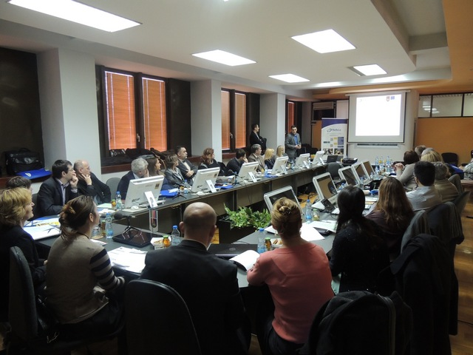

Од бројних активности које је Универзитет у Крагујевцу реализовао током 2013. године, најзначајније су следеће:

- ширење мреже међууниверзитетске билатералне сарадње, тако што је током 2013. потписано и обновљено шест Уговора o сарадњи који представљају основу за мобилност студената и наставника, њихово стручно и научно усавршавање, као и проширивање и продубљивање међународне сарадње у правцу развоја интегрисаних програма студирања и истраживања, и то:

- Cracow University of Economics, Cracow, Poland
- University of Macedonia, Thessaloniki, Greece
- Four-party agreement between: University of Kragujevac (RS), University of Messina (Italy), Kyiv National University of Trade and Economics (Ukraine), Cracow University of Economics (Poland)
- “Constantine the Philosopher” University of Nitra, Slovakia
- Univerzitet u Rijeci, Hrvatska;

- Мобилност наставника и студената која се реализовала током 2013. учешћем Универзитета у Крагујевцу у Еразмус програмима мобилности Европске Комисије, али и кроз многе друге програме страних влада и фондација: UGRAD и JFPD стипендије “American Council”-a, DAAD, Bosch и друге стипендије немачке Владе, стипендије британске Владе, стипендије француске Владе, “Fulbright” и остале стипендије америчке Владе и др.
Универзитет у Крагујевцу је током 2013. године, пружао подршку мобилности истраживача и научника кроз реализацију ФП7 пројекта под називом „Development of Serbian Network of Mobility Centers“, чији је циљ успостављање мреже центара за мобилност истраживача и научних радника на универзитетима у Србији. Кроз разне програме мобилности око 200 студената и наставника Универзитета у Крагујевцу је боравило у иностранству током 2013.године;
- Учествовање у међународним образовним и научним пројектима у оквиру ЕУ програма: “ТЕМПУС”, „7th Framework Programme“, “CEEPUS“, „WUS Austria”, „CEI Network” , „SCOPES“, „COST“и сл. Тако је у ТЕМПУС селекцији за 2013. годину, Универзитет у Крагујевцу добио двоструко више пројеката него у претходној години - два да координира:
- “MASTER IN EDUCATION LEADERSHIP”
- “BUILDING NETWORK OF REMOTE LABS FOR STRENGTHENING UNIVERSITY SECONDARY VOCATIONAL SCHOOLS COLLABORATION”,
а партнер је у још девет ТЕМПУС пројеката.
Такође, Универзитет у Крагујевцу је првa институција високог образовања у Србији која је добила пројекат из генерације „Коменијус“ пројеката
- „IMPROVING EDUCATIONAL EFFECTIVENESS OF PRIMARY SCHOOLS“.

У циљу пружања подршке факултетима при аплицирању за најважније пројекте, Сектор за међународну сарадњу Универзитет у Крагујевцу је организовао ИНФО дане и радионице за писање тих пројеката. Такође, овај Сектор пружа подршку дисеминацији информација о фондовима и јавним позивима за међународне пројекте, раду на припреми предлога пројеката, као и подршку координаторима и контакт особама на пројектима у административној и финансијској реализацији добијених пројекта;

- Неговање сарадње са владама страних држава, невладиним организацијама и другим организацијама које пружају подршку Универзитету у обезбеђивању средстава за стипендирање студената, мобилност професора, набавку материјалних средстава за унапређивање високошколске наставе, као и средстава за научна истраживања и развој образовног процеса.
Током 2013. године Универзитет у Крагујевцу је посетио већи број страних гостију, ректора, професора, амбасадора и других страних званичника, који су студентима и наставницима Универзитета у Крагујевцу одржали низ предавања са различитом тематиком. Такође, Универзитет у Крагујевцу је организовао и низ међународних конференција на којима су учествовали бројни гости из иностранства.

Канцеларија за међународне пројекте је у циљу подршке интензивнијег учешћа истраживачких група Универзитета у Крагујевцу у међународним пројектима као и спровођења политике интернационализације Универзитета, у 2013.години, активно учествовала у следећим активностима:

- Дисеминација информација о фондовима и јавним позивима за међународне пројекте

Током 2013.године Канцеларија је обезбедила редовно праћење доступних фондова за финансирање отворених позива за пријаву предлога пројеката као и достављање ових информација истраживачима свих факултета Универзитета у Крагујевцу. Канцеларија је, на почетку својих активности, спровела анкету о потребама истраживача у овом пољу, а такође, је обезбедила континуирано информисање од стране заинтересованих истраживача о конкретним потребама истраживачких група Универзитета, на основу чега је омогућена ефикаснија циљана претрага и дисеминација.
У том смислу, информације су редовно, прослеђиване продеканима за научноистраживачки рад и продеканима за међународну сарадњу факултета у саставу Универзитета у Крагујевцу, како би сви истраживачи и сарадници свих факултета били обавештени о могућностима учешћа на актуелним пројектима.
Информације о позивима за пројекте, као и друге чињенице релевантне за развој научноистраживачких активности Универзитета, редовно су објављиване на веб сајту Канцеларије за међународне пројекте.
Канцеларија је наставила у 2013.години сарадњу са Министарством просвете, науке и технолошког развоја и појединачним фондовима за финансирање.
У току 2013.године одржана је радионица „Међународни програми сарадње и успешна имплементација FP7 и ЦИП програма“ у сарадњи са Министарстовом просвете, науке и технолошког развоја и Министарством спољне и унутрашње трговине и телекомуникација, Презентација актуелних позива за међународне пројекте, као и три презентације новог програма Европске комисије „ХОРИЗОНТ 2020“.
Сваки информативни дан био је конципиран тако да буду заступљене различите научне области – друштвене науке, медицинске науке, информационе и комуникационе технологије, сарадња са малим и средњим предузећима, програми Марија Кири који могу користити сви истраживачи, као и Европски истраживачки савет.
- Саветовање истраживача у фази припреме предлога пројеката
Канцеларија је током 2013.године била отворена за сва питања и пружање савета који се тичу пројектних активности и међународне сарадње, као и за рад на пријави пројекта са истраживачима свих факулетета у саставу Универзитета.
- Рад на припреми предлога пројеката
Осим што пружа одговоре на питања апликаната која се односе на процедуру подношења пријаве пројеката, Канцеларија је такође активно учествовала у припреми и писању апликација.
Предате и успешне апликације
Рад на пројектним апликацијама током ове године резултирао је у:
- одобреном пројекту „An Adriatic Network for Advancing Research Development and Innovation towards the Creation of new Policies for Sustainable Competiveness and Technological Capacity of SMEs“ , првом пројекту Универзитета у Крагујевцу у оквиру Инструмента за предприступну помоћ Европске уније, IPA фонда. Пројекат има одобрени буџет одблизу 5 000 000,00 евра, од чега је буџет Универзитета у Крагујевцу 238 282,00 евра. Пројекат има за циљ сарадњу целог Универзитета са привредних сектором и другим научноистраживачким институцијама широм Јадранског региона.
Током 2013. предата су још два нова пројектау оквиру SCOPES програма за које су преговори о финансирању тренутно у току. Пројекте финансира Швајцарска фондација за науку:
- Пројекат „ROLE OF BLOOD FLOW AND SDF-1/CXCR4–INDUCED RECRUITMENT OFMONONUCLEAR CELLS IN INTUSSUSCEPTIVE ANGIOGENESIS“предат у сарадњи са Универзитетом у Берну и Медицинским универзитетом у Софији. Има укупни буџет од 240 000 CHF, од чега је буџет Универзитета у Крагујевцу 120 000 CHF. Пројекат је мултидисиплинаран, са нагласком на медицинска истраживања, и водећи истраживачи су га проф. Владислав Воларевић (Факултет медицинских наука) и проф. Ненад Филиповић (Факултет инжењерских наука).
- Пројекат „PREDICTIVE MATHEMATICAL MODEL FOR ORAL KERATINOCYTE STEM CELLSBEHAVIOR“предат је се у сарадњи са Универзитетом у Цириху и Универзитетом медицине и фармације у Букурешту. Поље истраживања: медицинске науке. Укупни буџет износи 190 500, 00 CHF, од чега је буџет Универзитета у Крагујевцу 72 000,00 CHF.

Као наставак PRACE пројекта који је, у сарадњи са Канцеларијом, предат, одобрен и спроведен током 2012. и 2013. год., предат је и одобрен још један PRACE пројекат који истраживачима Универзитета у Крагујевцу омогућава значајно коришћење електронске инфраструктуре тј. паралелних суперкомпјутера.
У децембру 2013. предата је апликација пројекта „SMARPELVIC“ у оквиру позива које је расписало Министарство науке Црне Горе. Буџет пројекта је 392000 евра, а буџет Универзитета у Крагујевцу 65200 евра.

- Спровођење пројектних активности
Канцеларија је током 2013. године активно учествовала у спровођењу пројектних активности одобрених пројеката у виду организације догађаја, презентација, учешћа у округлим столовима и састанцима, израда извештаја и сл. активностима.
- припрема и представљање презентација Универзитета у Крагујевцу које су биле део учешћа на иницијалном састанку
- активности на IPA ADRIATINN пројекту – упознавање са правилима програма, израда неопходне докуметације и презентација
- организовање међународне конференције у оквиру SCOPES пројекта и предавање проф. др Курзиа Руега, координатора тима Универзитета у Фрибургу на SCOPES пројекту.
- рад на техничкој припреми за нови програм ХОРИЗОНТ 2020.
Од бројних активности које је Универзитет у Крагујевцу реализовао током 2014. године, издвајамо следеће:
- ширење мреже међууниверзитетске билатералне сарадње, потписивањем нових и обновљањем старих Уговора o сарадњи који представљају основу за мобилност студената и наставника, њихово стручно и научно усавршавање, као и проширивање и продубљивање међународне сарадње у правцу развоја интегрисаних програма студирања и истраживања;
- мобилност наставника и студената која се реализовала током 2014. године учешћем Универзитета у Крагујевцу у Еразмус програмима мобилности Европске Комисије, али и кроз многе друге програме страних влада и фондација: UGRAD и JFPD стипендије “American Council”-a, DAAD, Bosch и друге стипендије немачке Владе, стипендије британске Владе, стипендије француске Владе, “Fulbright” и остале стипендије америчке Владе и др. Кроз разне програме мобилности oko 100 студената и наставника Универзитета у Крагујевцу је боравило у иностранству током 2014. године;
- учествовање у међународним образовним и научним пројектима у оквиру ЕУ програма: „Хоризонт 2020“, “ТЕМПУС”, „7th Framework Programme“, “CEEPUS“, „IPA“, „LLP“ „WUS Austria”, „CEI Network” , „SCOPES“, „COST“ и сл.
Европска Комисија је 15. октобра 2014. године расписала конкурсе за учествовање у новим Еразмус+ програмима ЕУ који ће у периоду од 2014. до 2020. године покривати пројекте сарадње у области образовања. Србија, као партнерскa земља у овом програму, добила је могућност да учествује у пројектима из Кључне акције 1 - (КА1) који обухвата пројекте мобилности у области образовања младих и Кључне акције 2 - (КА2) која се односи на разне пројекте институционалне сарадње.
К1 пројекти кредитне мобилности су прилика да наши студенти и наставници користе предности академске размене са програмским земљама на бази потписивања интеринституционалних уговора о сарадњи, тако да је одмах након објављивања Водича за ове програме, Сектор за међународну сарадњу активно узео учешћа у формирању мреже Еразмус координатора на факултетима у његовом саставу и успостављању контаката са институцијама са којима је већ остварена сарадња у области мобилности, како би се она наставила и у новом К1 програму.
К2 програми изградње капацитета (бивши Темпус пројекти) представљају важан подстицај за модернизацију високог образовања кроз пројекте унапређења студијских програма, институционалних капацитета и сарадње са друштвом.

Европска унија је у јануару 2014. године отворила нови програм финансирања истраживања и иновацијa - Хоризонт 2020. Хоризонт 2020 је нови, интегрисани систем финансирања науке и технолошког развоја који обухвата све програме за који су били финансирани кроз програмe FP7, CIP и преко Европског института за иновације и технологију. Већ након објављивања Радних верзија Водича за ове програме, а још интензивније након објављивања званичних правилника Европске комисије, Сектор за међународну сарадњу узео je активно учешћe у промоцији нове структуре програма и могућности за аплицирање у оквиру научних области од интереса за академску заједницу Универзитета у Крагујевцу, кроз организацију бројних ИНФО дана и презентација, како у сарадњи са Минстарством просвете, науке и технолошког развоја тако и самостално, на нивоу Универзитета, али и на факултетима, усмерено на одређене научне и образовне области које дефинишу представници факултета. Сектор је у току 2014. године покренуо и спровођење нове обуке за писање пројеката која је одржана на свим факултетима Универзитета који су изразили интерес за овом обуком.
Сектор пружа подршку дисеминацији информација о фондовима и јавним позивима за међународне пројекте, раду на припреми предлога пројеката, као и подршку координаторима и контакт особама на пројектима у административној и финансијској реализацији добијених пројекта. Такође, апликације су резултирале у неколико нових одобрених међународних пројеката на којима Сектор узима активно учешће у виду самог спровођења пројектних активности, вођењу Радних пакета, организацији догађаја у оквиру пројеката.
Сектор за међународну сарадњу је у сарадњи са колегама из правног сектора покренуо иницијативу за измену и допуну правилника који регулишу међународне активности на нивоу Универзитета у Крагујевцу, као би се њихов садржај прилагодио правилима нових програма Европске Уније у којима Универзитет у Крагујевцу учествује.
Сектор за међународну сарадњу је у оквиру новог одобреног пројекта из програма Хоризонт 2020 организовао спровођење прве Ноћи истраживача у Крагујевцу. Ноћ истраживача је научни спектакл који се одржава истог дана у целој Европи и представља највећу промоцију науке и научника на свету. Активности су образовно-забавног карактера, а циљ им је да омогуће посетиоцима да боље упознају научнике и науку и да сами истражују и кроз интерактивне садржаје стекну увид у рад научних институција. Догађај је протекао изузетно успешно, са преко 2000 посетилаца и око 100 научника, сарадника и студената Универзитета у Крагујевцу који су учествовали у поставкама и извођењу експеримената.
Сектор за међународну сарадњу је у оквиру међународног пројекта из програма ИПА организовао први Старт ап викенд у Крагујевцу. Студенти, истраживачи и предузетници добили су прилику да на Универзитету у Крагујевцу представе свој пројекат пред комисијом коју су чинили експерти из области финансијског консалтинга и улагања, али и других области, који су њихове идеје оцењивали и помогли да је даље развију и унапреде како би створили могућност за позиционирање на тржишту.
- неговање сарадње са владама страних држава, невладиним организацијама и другим организацијама које пружају подршку Универзитету у обезбеђивању средстава за стипендирање студената, мобилност професора, набавку материјалних средстава за унапређивање високошколске наставе, као и средстава за научна истраживања и развој образовног процеса.
Током 2014. године Универзитет у Крагујевцу је посетио већи број страних гостију, ректора, професора, амбасадора и других страних званичника, који су студентима и наставницима Универзитета у Крагујевцу одржали низ предавања са различитом тематиком. Такође, Универзитет у Крагујевцу је организовао и низ међународних конференција на којима су учествовали бројни гости из иностранства.

IV АКТИВНОСТИ У ОКВИРУ НАУЧНОИСТРАЖИВАЧКОГ РАДА

Актуелни научноистраживачки пројекти чији су носиоци факултети Универзитета у Крагујевцу

На факултетима Универзитета у Крагујевцу у 2012. години реализовало се 27 пројеката из програма Министарства за науку и технолошки развој, за период 2011–2014. год, и то:
- 14 пројеката из Програма основних истраживања,
- 10 пројекта из Програма технолошког развоја и
- 3 пројекта из Програма интегралних и интердисциплинарних истраживања.

1. ПРИРОДНО-МАТЕМАТИЧКИ ФАКУЛТЕТ У КРАГУЈЕВЦУ

Природно-математичком факултету одобрено је 5 пројеката на конкурсу Министарства надлежног за науку и технолошки развој из Програма основних истраживања и 1 пројекат из Програма интердисциплинарних истраживања
- Хемија - 4 пројекта (основна истраживања)
- Физика - 1 пројекат (основна истраживања)
- Биологија - 1 пројекат (интердисциплинарни)
- Математика - нема пројеката

Укупно 94 истраживача је ангажовано на пројектима Министарства за науку и технолошки развој чији је носилац ПМФ. На пројектима Министарства, чији су носиоци други факултети и универзитети, ангажована су 54 истраживача.

. Пројекти Министарства за науку и технолошки развој - Програм основних истраживања, 2011-2014.

Р.б. | Назив пројекта (ев. број) | Руководилац пројекта | Бр. истр.
1. | Испитивање механизама реакција комплекса јона прелазних метала са биолошки значајним молекулима  (172011) | Проф. др Живадин Бугарчић | 10
2. | Синтеза нових комплекса метала и испитивање њихових реакција са пептидима (172036) | Проф. др Милош Ђуран | 7
3. | Нове електрохемијске и хемијске методе у синтези органских једињења од интереса за медицину и хемију материјала (172034) | Проф. др Растко Вукићевић | 8
4. | Синтеза , моделовање, физичко-хемијске и биолошке особине органских једињења и одговарајућих комплекса метала (172016) | Проф. др Срећко Трифуновић | 13
5. | Експериментална и теоријска истраживања у радијационој физици и радиоекологији (171021) | Проф. др Драгослав Никезић | 12

Интердисциплинарни пројекти, 2011-2014
1. | Претклиничкa испитивањa биоактивних супстанци (ПИБАС) (III 41010) | Проф. др  Снежана Марковић | 34

Међународни пројекти чији су руководиоци наставници стално запослени на Факултету

 | Билатерални пројекат Министарства за науку Републике Србије и DAAD Републике Немачке 2011-2012 “Кинетика и механизам ракција Au(III), Pt(IV) и Ru(II/III) комплекса и неких биомолекула'' | Проф. др Живадин Д. Бугарчић
 | Билатерални пројекат Министарства за науку Републике Србије и Републике Белорусије 2011-2013, “ Investigation of antibacterial, antifungal and anticancer activities of metal complexes depending on their structure and physico-chemical characteristics'' | Проф. др Срећко Трифуновић
 | Трилатерални SCOPUS пројекат (2009-2012) Швајцарске, Бугарске и Pепублике Србије “Chiral Cations and Ligands with Tunable Properties for Asymmetric Synthesis and catalysis” | Проф. др Растко Вукићевић
 | Генетска разноликост протеина глутена и њихова повезаност са пекарским квалитетом пшенице (Triticum aestivum L.)  (69-00-66/2010-02); 01.01.2011 - 31.12.2012. | доцент др Невена Ђукић
 | ТEMPUS МCHEM. Modernisation of Post-Graduate Studies in Chemistry and Chemistry Related Programmes; JP 51104; Joint Project - Curriculum Reform4-2010 | координатор за ПМФ проф.др Зоран Матовић
 | TEMPUS MASTS 511170. Master programme for Subject Teachers in Serbia | координатор за ПМФ проф.др Бранислав Поповић
 | TEMPUS SM_SCM-C024B06-2006 Network education at Faculties of Science in Serbia | координатор за ПМФ проф. др Срећко Трифуновић
 | TEMPUS JEP CD-JEP-41110-2005 Higher Education Reform of Biological Sciences | координатор за ПМФ проф. др Срећко Трифуновић
 | COST action (2012-2016): Assessing and improving the quality of aquatic animal gametes to enhance aquatic resources -AQUAGAMETE FA1205 | проф. др Владица Симић

Осим 6 пројеката чији су руководиоци са ПМФ-а, наставници и сарадници Факултета у току 2012. године били ангажовани као истраживачи на реализацији 42 пројекта од којих су 19 ОИ, 5 технолошкo- развојни, 9 ИИИ и 9 међународни (билатерални, трилатерални, ТЕМПУС и COST) пројекти.
У 2012. години на Природно-математичком факултету реализован је део пројеката које је финансирало тадашње Министарство заштите животне средине и просторног планирања:
- Ex situ заштита биодиверзитета флоре Србије (2010-2013), уговор бр.
401-0000715/2010-01/2; руководилац пројекта проф.др Марина Топузовић;
- Развој јединице за криоконзервацију при Акваријуму ПМФ-а у Крагујевцу (2010-2012). уговор бр. 401-0000714/2010-01/1; руководилац пројекта проф.др Владица Симић.
У 2012. години, Лабораторија за ћелијску и молекуларну биологију, део научно-истраживачких капацитета Института за биологију и екологију и ПМФа, стекла је акредитацију система квалитета и методологије испитивања по стандарду СРПС ИСО/ИЕЦ 17025:2006 (акр.бр. 01-367), од стране Акредитационог тела Србије.

2. ФАКУЛТЕТ ИНЖЕЊЕРСКИХ НАУКА У КРАГУЈЕВЦУ

Факултету инжењерских наука у Крагујевцу одобрено је 6 пројеката, однoсно сви пројекти са којима је Факултет конкурисао на конкурсу Министарства за науку и технолошки развој за период 2011– 2014. године, и то: 2 пројекта из Програма интегралних и интердисциплинарних истраживања и 4 пројекта из Програма технолошког развоја.
Поред ових пројеката, Факултет инжењерских наука је партнер на 5 пројеката из Програма основних истраживања, 3 пројекта из Програма интегралних и интердисциплинарних истраживања и 10 пројеката из Програма технолошког развоја.
Укупно 141 истраживач ангажован је на пројектима Министарства за науку и технолошки развој.

Пројекти Министарства за науку и технолошки развој -
Програм технолошког развоја, 2011-2014.

Р.б. | Назив пројекта (ев. број) | Руководилац пројекта | Бр. истр.
1. | Развој триболошких микро/нано двокомпонентних и хибридних самоподмазујућих композита  (ТР 35021) | Проф. др Мирослав Бабић | 15
2. | Истраживања и развој српске куће нето-нулте енергетске потрошње  (ТР 33015) | Проф. др Милорад Бојић | 26
3. | Развој софтвера за решавање спрегнутих мултифизичких проблема (ТР 32036) | Проф. др Мирослав Живковић | 17
4. | Истраживање безбедности возила као дела кибернетског система  Возач-возило-окружење (ТР 35041) | Проф. др Мирослав Демић | 8

Пројекти Министарства за науку и технолошки развој
Програм интегралних и интердисциплинарних истраживања, 2011-2014.

Р.б. | Назив пројекта (ев. број) | Руководилац пројекта | Бр. истр.
1. | Примена биомедицинског инжењеринга предклиничкој и клиничкој пракси (ИИИ 41007) | Проф. др Ненад Филиповић | 22
2. | Истраживање когенерационих потенцијала у комуналним и индустријским енереганама Р.Србије и могућности за ревитализацију постојећих и градњу нових когенерационих постројења (ИИИ 42013) | Проф. др Милун Бабић | 14

Факултет је носилац:
- једног пројекта из програма COST: „Action MP0903 - NANOALLOY - Nanoalloys as Advanced Materials: From Structure to Properties and Applications“ 2009-2013, (руководац је проф. др Мирослав Бабић);
- три пројекта билатерарне науче сарадње:
- „Пројекат билатерарне научне сарадње са Белорусијом“ 2011-2012 (проф. др Мирослав Бабић),
- „Пројекат билатерарне научне сарадње са Хрватском“ 2011-2012 (руководилац је доц. др Весна Мандић);
- „Пројекат билатерарне научне сарадње са Шпанијом“ 2011-2012. (руководилац је проф. др Ненад Филиповић;
- једног пројекта из програма DAAD: SOMUPAK, Deutscher Akademischer Austauschdienst, 2012-2013, (руководац је проф. др Радован Славковић);
- једног пројекта из програма Regional Socio-Economic Development Programme II (RSEDP2)- ATC Serbia - Automotive Training Centre for Central Serbia, 2011-2013, (руководац је проф. др Мирослав Бабић),
- једног пројекта L.R. 19/2000 “MECOM – Meccanica e componentistica a Kragujevac” – CUP D47H12000410007, 2012-2013, (руководац је проф. др Душан Гордић);

Из програма FP 7:
- ARTreat - Multi-level patient-specific artery and atherogenesis model for outcome prediction, decision support treatment, and virtual hand-on training, (координатор пројекта: проф. др Ненад Филиповић),
- INNHF - Innovation through human factors in risk analysis and management, (координатор проф. др Бранислав Јеремић)

3. ФАКУЛТЕТ МЕДИЦИНСКИХ НАУКА У КРАГУЈЕВЦУ

Факултету медицинских наука у Крагујевцу одобрено је 5 пројеката, од укупно 7 пројеката са којима је Факултет конкурисао на конкурсу Министарства за науку и технолошки развој (Програм основних истраживања за период 2011– 2014). Укупан број наставника и сарадника ангажованих на наведеним пројектима је 48.
На Факултету медицинских наука у Крагујевцу тренутно се реализује и 27 јуниор пројеката и један макропројекат.

Пројекти Министарства за науку и технолошки развој Програм
основних истраживања, 2011-2014.

Р.б. | Назив пројекта (ев. број) | Руководилац пројекта | Бр. истраж.
1. | Развој инфраструктуре за приоритетна поља науке (175103) | Проф. др Миодраг Стојковић | 7
2. | Молекулске детерминанте урођене имуности у аутоимунским болестима и канцерогенези (175069) | Проф. др Небојша Арсенијевић | 15
3. | Фармаколошка анализа ефеката биолошки активних супстанци на изоловане глатке мишиће гастроинтестиналног и урогениталног тракта човека (175007) | Проф. др Слободан Јанковић | 12
4. | Анализа структуре трошкова и утицаја на здравствени буџет Републике Србије епидемиолошки најмасовнијих и/или најскупљих обољења и процена односа трошкови/ефективност/корисност медицинских интервенција (175014) | Доц. др Михајло Јаковљевић | 11
5. | Молекулске, биохемијске и имунске анализе у дијагностици тумора (175056) | Проф. др Владимир Јуришић | 8

4. ФАКУЛТЕТ ЗА МАШИНСТВО И ГРАЂЕВИНАРСТВО У КРАЉЕВУ

Факултет за машинство и грађевинарство у Краљеву учествује у реализацији једанаест пројеката које финансира Министарство просвете, науке и технолошког развоја Републике Србије и три међународна пројекта која финансира Европска Комисија.
На пројектима МПНТ је ангажовано 38 наставника и сарадника ФМГ. Два пројекта припадају категорији основних истраживања, док девет пројеката припада категорији пројеката технолошког развоја, од којих је ФМГ носилац четири пројекта и то:

Пројекти Министарства за науку и технолошки развој Програм
технолошког развоја, 2011-2014.

Р.б. | Назив пројекта (ев. број) | Руководилац пројекта | Бр. истраж.
1. | Повећање енергетске ефикасности постројења за производњу топлотне енергије помоћу аутоматског управљања (ТР33026) | Проф. др Новак Недић | 10
2. | Развој енергетски ефикасног постројења за гасификацију и когенерацију чврсте биомасе (ТР33027) | Проф. др Владан Карамарковић | 10
3. | Истраживање и развој нових концепција веза окретне и неокренте конструкције машина транспортне и грађевинске механизације (ТР35038) | Проф. др Миломир Гашић | 9
4. | Развој методологије и средстава за заштиту од буке урбаних средина (ТР37020) | Проф. др Златан Шошкић | 13

Факултет за машинство и грађевинарство у Краљеву је партнер на пројекима Министарства чији су носиоци: ФТН Нови Сад (са 1 истраживачем), ПМФ Ниш (са 1 истраживачем), Машински факултет у Београду (са 2 истраживача), Институт «Лола» (са 1 истраживачем), Институт «Винча» (са 2 истраживача), Факултет техничких наука у Чачку (са 2 истраживача) иФТН Нови Сад (са 1 истраживачем).
На међународним пројектима ФМГ је носилац једног пројекта из програма RSEDP2, који се реализује периоду 2011-2013, под називом "Innovative managament for new products – IMPuls“ којим руководи доц др Снежана Ћирић Костић. Поред тога ФМГ је партнер на RSEDP2 пројекту „Automotive Training Centre for Central Serbia“ коме је носилац Политехничка школа из Крагујевца, као и на IPA Adriаtic CBC пројекту „Bridge technical differences and social suspicions contributing to transform the Adriatic area in a stavle hub for a sustainable technological development“ коме је носилац Универзитет у Болоњи.

5. ФАКУЛТЕТ ТЕХНИЧКИХ НАУКА У ЧАЧКУ

На Факултету техничких наука у Чачку реализују се 2 пројеката финансирана од стране Министарства за просвету, науку и технолошки развој, чији су руководиоци наставници ФТН Чачак. Оба пројекта су у области технолошког развоја а руководиоци су проф. др Радомир Славковић (пројекат ТР35037) и др Мирослав Бјекић ванр. проф. (пројекат ТР33016).
Наставници и сардници ФТН Чачак учествују у реализацији укупно 26 пројеката чија је структура:
- 5 пројекта из области основних истраживања (ОИ) (на којима учествује 10 истраживача);
- 11 пројеката из области технолошког развоја (ТР) (на којима учествује 27 истраживача);
- 9 пројеката из области интегралних и интердисциплинарних истраживања (ИИИ) (на којима учествује 21 истраживач).
- 1 иновациони пројекат (ИН) (на којем учествује 7 истраживача).
Дакле, на пројектима које финансира Министарство науке ангажована су укупно 52 истраживача (1 професор емеритус, 14 редовних професора, 10 ванредних професора, 5 доцената и 22 асистента).
У 2012. години започета је реализација сарадње са Tufts University / Department of Electrical and Computer Engineering (USA) на пројекту ARPA_E “Transmission Topology Control for Infrastructure Resilience for the Integration of Renewable Generation”.

Пројекти Министарства за просвету, науку и технолошки развој
Област технолошког развоја 2011-2014.

Р.б. | Назив пројекта (ев. број) | Руководилац пројекта | Бр. истраж.
1. | Истраживање, развој и примена програма и мера енергетске ефикасности електромоторних погона (ТР 33016) | Др Мирослав Бјекић, ванр. професор | 9
2. | Развој нове конструкције кашике багера континуалног дејства у циљу интегрисања модуларних резних елемената (ТР 35037) | Проф. др Радомир Славковић | 6

6. ФИЛОЛОШКО-УМЕТНИЧКИ ФАКУЛТЕТ У КРАГУЈЕВЦУ

Филолошко-уметничком факултету у Крагујевцу одобрена су 2 пројеката на конкурсу Министарства просвете и науке (Програм основних истраживања) за период 2011– 2014, односно два од три пројекта са којима је Факултет конкурисао. На пројектима Министарства науке учествује 31 истраживач са ФИЛУМ-а.

Пројекти Министарства за науку и технолошки развој
Програм основних истраживања 2011-2014.

Р.б. | Назив пројекта (ев. број) | Руководилац пројекта | Број истраж.
Р.б. | Назив пројекта (ев. број) | Руководилац пројекта | ФИЛУМ | Укупно
1. | Динамичка структура савременог  српског језика (178014) | Проф. др Милош Ковачевић
1. | Динамичка структура савременог  српског језика (178014) | Проф. др Милош Ковачевић | 18 | 35
2. | Друштвене кризе и савремена српска књижевност и култура: национални, регионални, европски, глобални оквир (178888018) | Проф. др Милош Ковачевић | 13 | 16

Пет истраживача учествујe на 5 пројеката Министарства просвете и науке – Програм основних истраживања 2011-2014, чији су носиоци други факултети (Филозофски факултет у Новом Саду, Филолошки факултет у Београду и Институт за српски језик САНУ). Такође, још четири наставника са ФИЛУМ-а укључена на следеће међународне пројекте: Значај српског језика и књижевности за очување идентитета Републике Српске (Филозофски факултет у Источном Сарајеву); Projet de recherche pour le développment de l’édition électronique des documents judéo-espagnols (Истраживачки пројекат за развој електронског уређивања јеврејско-шпанских докумената), EA 3656 AMERIBER-GRIAL Université Michael de Montagne, Bordeaux 3, Бордо (Француска), 2011-2014; GDR-2521 Sémantique et Modélisation (Универзитет Париз 4) и Dialog. Deutsch-Serbische Beiträge zur Literatur, Sprache und Didaktik, DSK-PH-12/13 (Pädagogische Hochschule Ludwigsburg, Немачка / Филозофски факултет, Нови Сад, Србија / Филолошко-уметнички факултет, Крагујевац, Србија, 1.12.2011- 30.06.2013).

7. ПРАВНИ ФАКУЛТЕТ У КРАГУЈЕВЦУ

Правном факултету у Крагујевцу одобрен је 1 пројекат на конкурсу Министарства за науку и технолошки развој (Програм основних истраживања) за период 2011– 2014, од 2 пројекта са којима је Факултет конкурисао. На пројектима Министарства науке учествује укупно 30 истраживача.

Пројекат Министарства за науку и технолошки развој
Програм основних истраживања 2011-2014.

Р.б. | Назив пројекта (ев. број) | Руководилац пројекта | Број истраж.
Р.б. | Назив пројекта (ев. број) | Руководилац пројекта | Правни | Укупно
1. | 21. век – век услуга и услужног права (149012) | Проф. др Миодраг Мићовић
1. | 21. век – век услуга и услужног права (149012) | Проф. др Миодраг Мићовић | 30 | 34 + 4 из иност.

8. УЧИТЕЉСКИ ФАКУЛТЕТ У УЖИЦУ

Учитељски факултет у Ужицу је на конкурсу Министарства за науку и технолошки развој за период 2011– 2014, Програм основних истраживања, учествовао са једним пројектом и он је одобрен. На пројекту Министарства науке учествује 14 истраживача, а 4 истраживача учествујe на пројектима Министарства за науку и технолошки развој – Програм основних истраживања 2011-2014, чији су носиоци други факултети (Филозофски факултет Универзитета у Новом Саду и Филолошко-уметнички факултет у Крагујевцу).

Пројекат Министарства за науку и технолошки развој
Програм основних истраживања, 2011-2014.

Р.б. | Назив пројекта (ев. број) | Руководилац пројекта | Број истраж.
Р.б. | Назив пројекта (ев. број) | Руководилац пројекта | Учитељски | Укупно
1. | Настава и учење –проблеми, циљеви и перспективе (179026) | Проф. др Миленко Кундачина
1. | Настава и учење –проблеми, циљеви и перспективе (179026) | Проф. др Миленко Кундачина | 14 | 14 + 5

Такође, 3 истраживача учествују на међународном пројекту „Andrić Initiative: Иво Андрић у европском контексту“, за период 2007-2015, Аустријског министарства за науку и истраживање у Бечу; 1 истраживач учествовао је на пројекту «Programme for Development and Implementation of Programmes of Educational Leadership Training in West Balkan» чији је носилац Nedrеlandse School voor Onderwijsmanagement, Европска комисија, за период 2010-2012. На пројекту «Лирски, хумористички и сатирички свет Бранка Ћопића» чији су носиоци Народна и универзитетска библиотека Републике Српске у Бања Луци и Универзитет «Карл Франц» у Грацу учествује 3 истраживача (период трајања пројекта: 2011-2016), а на пројекту «Атлас словенске народне зоонимије» чији је носилац Универзитет «Матија Кири-Сколодовска», Лублин, Пољска, учествује 1 истраживач (период трајања пројекта: 2010-2015).

- ЕКОНОМСКИ ФАКУЛТЕТ У КРАГУЈЕВЦУ

Економски факултет нема пројекат Министарства науке на којем је носилац, али је партнер на 10 пројеката Министарства из Програма основних истраживања, чији су носиоци други факултети или универзитети (Факултет инжењерских наука у Крагујевцу, ПМФ у Крагујевцу, Економски факултет у Београду, Мегатренд универзитет, Инстутут Михаило Пупин у Београду, Институту економских наука у Београду, Факулет техничких наука у Новом Саду). На овим пројектима ангажовано је 30 истраживача.

Укупно 2 истраживачa са Економског факултета су укључени у реализацију међународног научног пројекта „The Emergence of Southern Multinationals and their Impact on Europe“, ознаке ISCH COST Action IS0905, који се реализује у оквиру European Cooperation in Science and Technology (COST). Носилац пројекта је Trinity College School of Business, Даблин, Ирска, траје до маја 2014. године, а ангажовани су истраживачи из 22 европске земље.

10. ФАКУЛТЕТ ПЕДАГОШКИХ НАУКА У ЈАГОДИНИ

Педагошки факултет у Јагодини је на конкурсу Министарства за науку и технолошки развој, за период 2011– 2014. Програм основних истраживања, учествовао са једним пројектом, али он није одобрен.

На укупно 12 пројеката које финансира Министарство просвете и науке, на којима учествују наставници Факултета педагошких наука као сарадници са појединачним учешћем укључено је 13 наставника. Такође 11 истраживача учествујe на ИПА пројекту „Education for All“, а 2 истраживача учествује на FP7SIS FIBONACCI „Large scale dissemination of inquiry based science and mathenatics education“.

11. АГРОНОМСКИ ФАКУЛТЕТ У ЧАЧКУ

Агрономски факултет у истраживачком циклусу за период 2011-2014. није носилац ни једног пројекта.

Укупно 42 истраживача Агрономског факултета учествује на пројектима Министарства надлежног за науку чији су носиоци други факултети и универзитети, и то: на 15 пројеката из Програма технолошког развоја учествује 34 истраживача са Агрономског факултета, на 2 пројекта из Програма основних истраживања учествује 6 истраживача, а на 2 пројекта из Програма интегралних и интердисциплинарних истраживања учествују 2 истраживача.

Поред тога, Агрономски факултет партиципира у још 17 пројеката основних истраживања за период 2008-2011 и на њима учествује 29 истраживача, као и на 1 пројекту из области енергетеске ефикасности, на којем учествују 2 истраживача са Факултета.

Пројекат Министарства за науку и технолошки развој
Програм основних истраживања, 2008-2011.

Р.б. | Назив пројекта (ев. број) | Руководилац пројекта | Број истраж.
1. | Оптиматизација параметара квалитета земљишта и супстрата за производњу висококвалитетног поврћа у заштићеним просторима (20074) | Др Радош Павловић
1. |  | Др Радош Павловић | 2
2. | Унапређење технологије гајења кајсије (20099) | Др Томо Милошевић | 8

12. ФАКУЛТЕТ ЗА ТУРИЗАМ И УГОСТИТЕЉСТВО У ВРЊАЧКОЈ БАЊИ

Факултет за хотелијерство и туризам у Врњачкој Бањи започео је са радом 1. октобра 2011. године и за ово кратко време од непуне две школске године реализован је део амбициозног програма научноистраживачког рада. Приликом оцене резултата научноистраживачког рада треба имати у виду да је Факултет нарочито усмерен на напредовање научног подмлатка и да чак 75% наставно-научног кадра чине млади.

Наставници и сарадници Факултета активно учествују у реализацији научних пројеката које је протекле године финансирало Министрство просвете и науке Републике Србије: ''Унапређење јавних политика у Србији у функцији побољшања социјалне сигурности грађана и одрживог привреног раста'' (47004); „Методе моделирања на више скала са применама у биомедицини“ (ON174028); „Преклиничка испитивања биоактивних супстанци“ (41010); „XXI век – век услуга и Услужног права“ (179012); „Мултиваријациона анализа биодиверзитета и квалитет природних травњака западног Балкана као основа за одрживо коришћење“, Билатерална сарадња Србија-Словенија; „Генетичка контрола и молекуларни механизми у малигним, инфламаторним и развојним патологијама орофацијалне регије“ (175075); “ Анализа фактора који доприносе настанку компликација и/или смртном исходу пацјената са акутним панкреатитисом леченим у интензивној нези“ (01-9024).

На факултетима Универзитета у Крагујевцу у 2013. години реализовало се 27 пројеката из програма Министарства за науку и технолошки развој за период 2011–2014. год, и то:
• 14 пројеката из Програма основних истраживања,
• 10 пројекта из Програма технолошког развоја и
• 3 пројекта из Програма интегралних и интердисциплинарних истраживања.
- 49 међународних пројеката (на 19 пројеката координатори, на 30 партнери), од којих су најзаступљенији Темпус пројекти (на 7 пројеката координатори, на 20 партнери (напомена: 8 пројеката на којима су факултети Универзитета били ангажовани као координатори или партнери/учесници су завршени)), 1 FP7 пројекат (партнери), 1 IPA Adriatic (партнери), 1 COST пројекат (партнери, односно координатор за Србију), 3 билатерална партнерска пројекта, итд.

Учитељски факултет у Ужицу

Национални пројекти:

Програм основних истраживања: Настава и учење – проблеми, циљеви и перспективе (број: 179026). Период: 2011-2014. Носилац пројекта: Учитељски факултет у Ужицу Универзитета у Крагујевцу. Руководилац пројекта: проф. др Миленко Кундачина. На пројекту је ангажовано 14 наставника са Факултета, 3 наставника са других факултета и 2 наставника из иностранства.
На пројектима чији су носиоци други факултети, Учитељски факултет партнер је на два пројекта на којима је ангажовано 3 наставника.

Међународни пројекти:

Учитељски факултет партнер је на 2 међународна пројекта од којих један финансира аустријско Министарство за науку и истраживање, а други Европска Унија (TEMPUS), на којима је ангажовано 4 наставника Факултета.

Факултет техничких наука у Чачку

Факултет техничких наука у Чачку носилац је два национална пројекта из области технолошког развоја, које финансира Министарство просвете, науке и технолошког развоја, на којима је ангажовано 15 наставника са Факултета.

Наставници и сарадници ФТН Чачак учествују у реализацији укупно 25 пројеката чија је структура:
- 5 пројекта из области основних истраживања (ОИ) (на којима учествује 10 истраживача);
- 10 пројеката из области технолошког развоја (ТР) (на којима учествује 25 истраживача);
- 9 пројеката из области интегралних и интердисциплинарних истраживања (ИИИ) (на којима учествује 21 истраживач).

На пројектима које финансира ресорно Министарство науке ангажованo je укупно 50 истраживача (1 професор емеритус, 13 редовних професора, 9 ванредних професора, 5 доцената и 22 асистента).
Факултет техничких наука партнер је на 2 међународна пројекта од којих је један ARPA_E, а други TEMPUS пројекат, а координатор је једног TEMPUS пројекта који финансира Европска Унија.

Економски факултет у Крагујевцу

Економски факултет је партнер на 12 пројеката Министарства из Програма основних истраживања и интегралних интердисциплинарних истраживања, чији су носиоци други факултети или универзитети. На овим пројектима ангажовано је 32 истраживача.
Два истраживачa са Економског факултета укључено је у реализацију међународног научног пројекта који се реализује у оквиру European Cooperation in Science and Technology (COST), а чији је носилац Trinity College School of Business, Даблин, Ирска.

Факултет инжењерских наука у Крагујевцу

Факултету инжењерских наука у Крагујевцу одобрено је 6 пројеката на конкурсу Министарства за просвету, науку и технолошки развој за период 2011– 2014. године, и то: 2 пројекта из Програма интегралних и интердисциплинарних истраживања и 4 пројекта из Програма технолошког развоја, на којима је ангажовано 102 наставника са Факултета.
Поред ових пројеката, Факултет инжењерских наука је партнер на 5 пројеката из Програма основних истраживања, 3 пројекта из Програма интегралних и интердисциплинарних истраживања и 10 пројеката из Програма технолошког развоја.
Укупно на свим пројектима Министарства ангажован је 141 истраживач са овог Факултета.
Факултет инжењерских наука учествује на 10 међународних пројеката, од којих је један из програма FP7, један из програма Adriatic IPA, а 8 пројеката је из програма ТЕМПУС.

Природно-математички факултет у Крагујевцу

Природно-математички факултет носилац је 6 пројеката Министарства просвете, науке и технолошког развоја и то 5 из Програма основних истраживања и 1 пројекат из Програма интердисциплинарних истраживања:
- Хемија - 4 пројекта (основна истраживања)
- Физика - 1 пројекат (основна истраживања)
- Биологија - 1 пројекат (интердисциплинарни)

Укупно 94 истраживача је ангажовано на пројектима Министарства за науку и технолошки развој чији је носилац ПМФ. На пројектима Министарства, чији су носиоци други факултети и универзитети, ангажована су 55 истраживача.
Наставници и сарадници Факултета у току 2013. године били су ангажовани као партнери истраживачи на реализацији 35 пројеката (21 пројекат основних истраживања, 5 технолошкo-развојних и 9 интердисциплинарних), на којима је било ангажовано укупно 55 истраживача.
Наставници и сарадници Факултета били су ангажовани и као руководиоци, координатори или истраживачи на 12 међународних (билатералних, ТЕМПУС и COST) пројеката.

Филолошко-уметнички факултет у Крагујевцу

Филолошко-уметнички факултет у Крагујевцу носилац је два национална пројекта које финансира МПНТР, на којима је ангажован 31 наставник са Факултета, а партнер је на 5 пројеката, на којима је ангажовано укупно 5 истраживача.
Филолошко-уметнички факултет учествује на 7 међународних пројеката, од којих су два Темпус пројекта, на којима је ангажовано око 33 истраживача.

Факултет педагошких наука у Јагодини

Факултет педагошких наука у Јагодини учествује као партнер на 11 националних пројекта које финансира МПНТР, на којима је ангажовано 13 наставника са Факултета, као и на 7 међународних пројеката, на којима је ангажовано 19 наставника.

Факултет за хотелијерство и туризам у Врњачкој Бањи

На Факултету за хотелијерство и туризам у Врњачкој Бањи наставници и сарадници активно учествују у реализацији 12 научних пројеката које је 2013. године финансирало Министарство просвете, науке и технолошког развоја Републике Србије, на којима је укупно ангажовано 9 наставника и сарадника.
Такође, Факултет за хотелијерство и туризам учествује у реализацији 3 међународна пројекта, на којима је укупно ангажовано 7 наставника и сарадника.

Факултет за машинство и грађевинарство у Краљеву

Факултет за машинство и грађевинарство у Краљеву био носилац је на 4 пројекта, из области технолошког развоја, које финансира Министарство просвете, науке и технолошког развоја, а партнер на 7 националних пројеката (2 пројекта и програма основних истраживања и 5 из програма технолошког развоја), на којима је ангажовано укупно 38 наставника и сарадника Факултета.
Факултет за машинство и грађевинарство у Краљеву учествовао је и на 2 међународна пројекта.

Факултет медицинских наука у Крагујевцу

Факултет медицинских наука у Крагујевцу је носилац на 5 националних пројеката које финансира МПНТР, на којима је ангажовано укупно 45 наставника и сарадника Факултета.

Агрономски факултет у Чачку

Агрономски факултет у Чачку учествовао је на укупно 22 пројекта које финансира МПНТР, на којима је ангажовано укупно 45 наставника и сарадника Факултета.
Такође,учествовао је и на 5 пројеката из области фундаменталних пројеката, а из области иновационих на 2 пројекта.
Из области технолошког развоја током 2013.године учествовало се на 15 пројеката.
Агрономски факултет је носилац једног међународног – ТЕМПУС пројекта, на којем је ангажовано 7 истраживача.

Правни факултет у Крагујевцу

Правни факултет у Крагујевцу био је у 2013.години носилац једног националног пројекта који финансира МПНТР, „XXI век – век услуга и Услужног права“. Руководилац пројекта је проф. др Миодраг Мићовић, а у пројекат је укључено 27 истраживача са факултета. Трајање пројекта од 2011. до 2014. године.
Правни факултет био је партнер на једном међународном пројекту, пројекат SEELS (South East European Law School Network).
На овом пројекту су укључени сви наставници и сарадници Правног факултета.

На факултетима Универзитета у Крагујевцу у 2014. години реализовало се преко 27 пројеката из програма Министарства просвете, науке и технолошког развоја за период 2011–2014. године, а поред наведених реализовали су се и остали међународни пројекти, и то:
• 14 пројеката из Програма основних истраживања,
• 10 пројекта из Програма технолошког развоја и
• 3 пројекта из Програма интегралних и интердисциплинарних истраживања.
- међународни пројекати, од којих су најзаступљенији Темпус пројекти – преко 20 пројеката, 1 FP7 пројекат (партнери), 1 IPA Adriatic (партнери), 1 COST пројекат (партнери, односно координатор за Србију), 3 билатерална партнерска пројекта, 1 HORIZON2020-MSCA пројекат итд.

Учитељски факултет у Ужицу

Национални пројекти:

Програм основних истраживања: Настава и учење – проблеми, циљеви и перспективе (број: 179026). Период: 2011-2015. Носилац пројекта: Учитељски факултет у Ужицу Универзитета у Крагујевцу. Руководилац пројекта: проф. др Миленко Кундачина. На пројекту је ангажовано 14 наставника са Факултета, 3 наставника са других факултета и 2 наставника из иностранства.
На пројектима чији су носиоци други факултети, Учитељски факултет партнер је на два пројекта на којима је ангажовано 3 наставника.

Међународни пројекти:

Учитељски факултет партнер је на 2 међународна пројекта од којих један финансира аустријско Министарство за науку и истраживање, а други Европска Унија (TEMPUS), на којима је ангажовано 4 наставника Факултета.

Факултет техничких наука у Чачку

Факултет техничких наука у Чачку носилац је два национална пројекта из области технолошког развоја, које финансира Министарство просвете, науке и технолошког развоја, на којима је ангажовано 15 наставника и сарадника са Факултета.

Наставници и сарадници ФТН Чачак учествују у реализацији укупно 27 пројеката чија је структура:

- 6 пројекта из области основних истраживања (ОИ) (на којима учествује 11 истраживача);

- 12 пројеката из области технолошког развоја (ТР) (на којима учествује 27 истраживача);

- 9 пројеката из области интегралних и интердисциплинарних истраживања (ИИИ) (на којима учествује 21 истраживач).

На пројектима које финансира ресорно Министарство науке ангажованo je укупно 53 истраживача (1 професор емеритус, 16 редовних професора, 7 ванредних професора, 13 доцената и 16 асистента).

Факултет техничких наука партнер је на 2 међународна пројекта од којих је један ARPA_E (USA), а други TEMPUS пројекат, а координатор је једног TEMPUS пројекта (NeReLa) који финансира Европска Унија.

Економски факултет у Крагујевцу

Економски факултет је партнер на 12 пројеката Министарства из Програма основних истраживања и интегралних интердисциплинарних истраживања, чији су носиоци други факултети или универзитети. На овим пројектима ангажовано је 32 истраживача.
Два истраживачa са Економског факултета укључено је у реализацију међународног научног пројекта који се реализује у оквиру European Cooperation in Science and Technology (COST), а чији је носилац Trinity College School of Business, Даблин, Ирска.

Факултет инжењерских наука у Крагујевцу

Факултету инжењерских наука у Крагујевцу одобрено је 6 пројеката на конкурсу Министарства за просвету, науку и технолошки развој за период 2011– 2014. године, и то: 2 пројекта из Програма интегралних и интердисциплинарних истраживања и 4 пројекта из Програма технолошког развоја, на којима је ангажовано 102 наставника са Факултета.
Поред ових пројеката, Факултет инжењерских наука је партнер на 5 пројеката из Програма основних истраживања, 3 пројекта из Програма интегралних и интердисциплинарних истраживања и 10 пројеката из Програма технолошког развоја.
Укупно на свим пројектима Министарства ангажован је 141 истраживач са овог Факултета.
Факултет инжењерских наука учествује на 10 међународних пројеката, од којих је један из програма FP7, један из програма Adriatic IPA, а 8 пројеката је из програма ТЕМПУС.

Природно-математички факултет у Крагујевцу

Природно-математички факултет носилац је 6 пројеката Министарства просвете, науке и технолошког развоја и то 5 из Програма основних истраживања и 1 пројекат из Програма интердисциплинарних истраживања:
1. Хемија - 4 пројекта (основна истраживања)
2. Физика - 1 пројекат (основна истраживања)
3. Биологија - 1 пројекат (интердисциплинарни)

Укупно 94 истраживача је ангажовано на пројектима Министарства за науку и технолошки развој чији је носилац ПМФ. На пројектима Министарства, чији су носиоци други факултети и универзитети, ангажованo je 65 истраживача.
Наставници и сарадници Факултета у току 2014. године били су ангажовани као партнери истраживачи на реализацији 35 пројеката (21 пројекат основних истраживања, 5 технолошкo-развојних и 9 интердисциплинарних), на којима је било ангажовано укупно 55 истраживача.
Наставници и сарадници Факултета били су 2014. године ангажовани и као руководиоци, координатори или истраживачи на 7 међународних (билатералних, ТЕМПУС и COST) пројеката.

Филолошко-уметнички факултет у Крагујевцу

Филолошко-уметнички факултет у Крагујевцу носилац је два национална пројекта које финансира МПНТР, на којима је ангажованo 32 истраживача са Факултета, a учествује и на једном међународном пројекту који финансира Министарство науке и технологије Републике Српске, на којем је ангажовано 2 истраживача са Факултета:
- Друштвене кризе и савремена српска књижевност и култура: национални, регионални, европски, глобални оквир (руководилац: проф. др Драган Бошковић) – број пројекта 178018, Министарство за просвету, науку и технолошки развој Републике Србије;
- Динамика структура савременог српског језика (руководилац: проф. др Милош Ковачевић) – број пројекта 178014, Министарство за просвету, науку и технолошки развој Републике Србије;
- Значај српског језика и књижевности за очување идентитета Републике Српске (руководилац: проф. др Милош Ковачевић), Министарство науке и технологије Републике Српске.

Осим тога, 6 наставника и сарадника са Факултета су били укључени у 6 пројеката основних истраживања које финансира МПНТР, а који се реализују на другим научноистраживачким организацијама.
Филолошко-уметнички факултет учествује на 3 међународнa стручна пројекта, од којих су два Темпус пројекта, на којима је ангажовано 31 наставника и сарадника.
Седам наставника и сарадника са Факултета учествовао је у раду 6 међународних међународних научних пројеката, док је један наставник учествовао на једном ИПА пројекту.

Факултет педагошких наука у Јагодини

Факултет педагошких наука у Јагодини учествује као партнер на 11 националних пројекта које финансира МПНТР, на којима је ангажовано 13 наставника са Факултета, као и на 7 међународних пројеката, на којима је ангажовано 25 наставника.
Такође, на пројекту МПНТР, који није у категорији научних пројеката, ангажовано је укупно 7 наставника (2010-2014: Пројекат Министарства просвете и ЕУ Образовање за све-повећање доступности и квалитета образовања за децу из маргинализованих група (08SER 01/09/11) EUROPEAID/128424/SER/RS (TEMPUS). Реч је о програму обуке за педагошке асистенте, при Центру за доживотно учење Универзитета у Крагујевцу.

Факултет за хотелијерство и туризам у Врњачкој Бањи

На Факултету за хотелијерство и туризам у Врњачкој Бањи наставници и сарадници активно учествују у реализацији 9 научних пројеката које је протекле године финансирало Министарство просвете, науке и технолошког развоја Републике Србије.
Такође, Факултет за хотелијерство и туризам учествује у реализацији 4 међународна пројекта, од којих 2 финансира Европска комисија, 1 је Темпус пројекат, а 1 финансира Амбасада САД-а.

Факултет за машинство и грађевинарство у Краљеву

Факултет за машинство и грађевинарство у Краљеву био носилац је на 4 пројекта, из области технолошког развоја, које финансира Министарство просвете, науке и технолошког развоја, а партнер на 7 националних пројеката (2 пројекта и програма основних истраживања и 5 из програма технолошког развоја), на којима је ангажовано укупно 38 наставника и сарадника Факултета.
Факултет за машинство и грађевинарство у Краљеву учествовао је и на 2 међународна пројекта.

Факултет медицинских наука у Крагујевцу

Факултет медицинских наука у Крагујевцу је носилац на 5 националних пројеката које финансира МПНТР, на којима је ангажовано укупно 45 наставника и сарадника Факултета.

Агрономски факултет у Чачку

Агрономски факултет у Чачку је у току 2014. године учествовао на реализацији 21 пројекта које финансира МПНТР, на којима је ангажовано укупно 46 наставника и сарадника Факултета.
Седам пројеката је из области фундаменталних пројеката, а 14 из области технолошког развоја.
Агрономски факултет је партнер на једном међународном – ТЕМПУС пројекту, на којем је ангажовано 10 младих наставника и на једном SCOPES пројекту, на којем је ангажовано 3 истраживача.

Правни факултет у Крагујевцу

Правни факултет у Крагујевцу био је у 2014.години носилац једног националног пројекта који финансира МПНТР, „XXI век – век услуга и Услужног права“. Руководилац пројекта је проф. др Миодраг Мићовић, а у пројекат је укључено 26 истраживача са факултета. Трајање пројекта од 2011. до 2015. године.
Правни факултет био је партнер на једном међународном пројекту, пројекат SEELS (South East European Law School Network).
На овом пројекту су укључени сви наставници и сарадници Правног факултета.

V АКТИВНОСТИ УНИВЕРЗИТЕТСКОГ
ИНФАРМАЦИОНОГ ЦЕНТРА

Универзитетски информациони центар (УНИЦ) је основан 1989. године у складу са Системом научних и технолошких информација Републике Србије као комуникационо-информациона подршка научно-истраживачким, образовним и пословним функцијама академске средине Србије.
Универзитетски информациони центар обезбеђује несметан рад Универзитета са становишта ИЦТ-а и задатак му је да обезбеди пројектовање, развој и одржавање информационог система и главног рачунско-комуникационог чворишта, хардверску подршку функционисању рачунарске мреже Универзитета, системску софтверску подршку, као и подршку развоја и одржавања апликативног софтвера за реализацију заједничких функција Универзитета.
Сама Академска рачунарска мрежа Универзитета у Крагујевцу (АРМУК) данас обухвата физички повезаних преко 38 својих објеката који су део Универзитета у свим градовима централне регије Србије са преко 3000 повезаних рачунара и преко 6400 сталних корисника у свим институцијама Универзитета. Кроз развој и повезивање оптичким везама свих чланица обезбеђене су брзе везе са светом (интернет, електронска пошта) скоро свих чланица и савремени научноистраживачки сервиси. Садашњи проток је око 250MB/s података према свету и око 55 хиљада порука дневно.
Рачунарски центар Универзитета у Крагујевцу се састоји од систем-инжењерског дела центра са основном задатком да брине о академској мрежи на Универзитету и сервисима које та мрежа пружа чланицама Универзитета у Крагујевцу. Други део УНИЦ-а је у Ректорату Универзитета са наменом да пружи информатичку подршку менаџменту и службама у Ректорату и брине о функционисању мреже и апликативног софтвера који се користи, укључујући и одржавање сајта Универзитета.

Развој, одржавање и унапређење мреже и сервиса и ИТ подршка Универзитету

У току задња три месеца 2012. године и целе 2013. није било значајније набавке нове ИЦТ опреме и уређаја, већ се искључиво радило на одржавању, сервисирању и поправци постојеће опреме. У току 2014. године замењена је активна опрема у главном чворишту у УНИЦ-у, Краљеву и Чачку и оспособњена је веза Краљево-Чачак. Тако су створени услови за оперативно успостављање 10-о гигабитне везе на главним правцима Академске мреже. Тренутно се ради на потпуном конфигурисању ових веза. Што се тиче софтвера, у овом периоду, континуално се прати развој нових верзија које се користе у УНИЦ-у ( LINUX Fedora, CISCO OS, антивирус, антиспам, WEB сервиси, EDUROAM ...) и врши надградња и унапређење као и примена свих сигурносних и техничких сервисних додатака који су неопходни за функционисање и сигуран рад мреже и свих сервиса који се пружају корисницима.
Од стране Телекома Србија су физички изведене нове оптичке везе према УНИЦ-у и нови оптички линкови у Крагујевцу (рађено 2012. и почетком 2013.) :
- УНИЦ - Студентски центар Крагујевац (обе локације),
- УНИЦ - Институт Медицинског факултета (у оквиру кампуса КБЦ-а),
- УНИЦ - Народна библиотека у Крагујевцу.

Такође, 2012. и почетком 2013., је завршено постављање оптичких каблова у другим градовима где Универзитет у Крагујевцу има своје чланице према институцијама битним за образовање и науку (Јагодина, Краљево, Чачак и Ужице) као и веза између Чачка и Краљева. Тада је до чворишта која су смештена на институцијама Универзитета повезано и више других градова (Нови Пазар, Горњи Милановац, Нова Варош…).
EDUROAM сервис је инсталиран и оперативно активан на локацијама у УНИЦ-у, Ректорату, ПМФ-у, Факултету за инжењерске науке у Крагујевцу и Машинском факултету у Краљеву, при чему је 2013. појачан са новим уређајима.

Софтверски су одржавани комуникациони уређаји у УНИЦ-у, Ректорату и по потреби, другим установама Универзитета. Такође, одржавани су сервери на Академској мрежи: Proxy сервер (два спрегнута сервера), DNS сервер (примарни и секундарни), POP3 сервер, SMTP сервер, Antispam сервер, Antivirus сервер, Webmail сервер, DHCP сервер, WEB сервер, MySQL сервер и сервер за мониторинг саобраћаја на мрежи.
Додељивани су Internet ресурси и налози за електронску пошту корисницима. Извршена је рационализација броја email налога и оптимизација антивирус заштите (ово је редовни посао који се при крају сваке године обавља ради оптимизације и унапређења веза и њихове брзине). Одржавана је статистика мреже, статистика Proxy сервера као и програм NETIS за мониторинг мреже. Превентивно и хитно су вршене радње за безбедан и стабилан рад мреже. Заједно са администраторима факултета решавани су проблеми крајњих корисника.
Универзитетски рачунски центар Универзитета у Крагујевцу (УНИЦ) представља сервисни центар АМРЕС-а који прeдстaвљa и тaчку пoвeзивaњa нaучнo-oбрaзoвних институциja Универзитета у Крагујевцу, других институција у Крагујевцу и неколико градова централне и западне Србије. То подразумева да УНИЦ пружа континуирану услугу техничке подршке раду рачунарске мреже и сервиса у АМРЕС сервисном центру Крагујевац, којом се обезбеђује несметано функционисање АМРЕС-а за регион Крагујевца, а у складу са тим УНИЦ пружа услуге као АМРЕС сервисни центар за подручје централне Србије.
У оквиру АМРЕС подршке реализоване су следеће активности:
- Технички надзор и одржавање оперативности комуникационих веза у режиму од 7 до 19 сати.
- Уочавање проблема, дијагностицирање и отклањање проблема на комуникационим везама
- Обавештавање корисника о настанку проблема, узроку проблема и процени времена отклањања проблема.
- Генерисање SLA извештаја и слање корисницима.

У највећем броју случајева прекиди на комуникационим везама су последица нестанка електричне енергије. Поједина чворишта немају уређаје за непрекидно напајање или поседују уређаје са мањом аутономијом напајања него што је дужина трајања прекида електричне енергије. Сви ови проблеми су углавном решавани на првом нивоу подршке.
Оно што је битно за функционисање Академске мреже су сервери који се налазе у УНИЦ-у. То су: Proxy сервер (два спрегнута сервера), DNS сервер (примарни и секундарни), POP3 сервер, SMTP сервер, Antispam сервер, Antivirus сервер, Webmail сервер, DHCP сервер, WEB сервер, MySQL сервер и сервер за мониторинг саобраћаја на мрежи. Ове године је замењени сервер ИСУ – информационог система Универзитета новим рачунаром, што омогућава брже и поузданије прикупљање података од чланица Универзитета и њихово прослеђивање ка Министарству просвете.
Што се тиче Internet ресурса и налога за електронску пошту корисницима, извршена је рационализација броја email налога и оптимизација антивирус заштите. У потпуности се одржава статистика мреже, статистика Proxy сервера као и програм NETIS за мониторинг мреже. Превентивно и хитно су вршене радње за безбедан и стабилан рад мреже. Заједно са администраторима факултета решавани су проблеми крајњих корисника.
УНИЦ такође пружа услугу техничке подршке раду рачунарске мреже и сервиса у АМРЕС сервисном центру Крагујевац, којом се обезбеђује несметано функционисање АМРЕС-а за регион Крагујевца, а у складу са тим УНИЦ пружа услуге (послови који се у континуитету обављају већ низ година) као АМРЕС сервисни центар за подручје централне Србије:
- Физичко и техничко одржавање и први ниво подршке у режиму рада радним данима од 8 до 18 часова за праћење рада комуникационих веза са АМРЕС корисницима, које су реализоване на локацијама Универзитета у Крагујевцу (технички надзор и одржавање оперативности рада кoмуникaциoних вeзa, уочавање, дијагностицирање и правовремене реакције на проблеме, вођење евиденције о поднетим захтевима и пријављеним проблемима кроз АМРЕС TTS (Trouble Ticket System) на web URL адреси helpdesk.amres.ac.rs)
- Физичко и техничко одржавање и први ниво подршке у режиму рада радним данима од 8 до 18 часова за праћење рада рачунарско-комуникационе опреме АМРЕС-а на локацијама Универзитета у Крагујевцу (физички-технички надзор и одржавање оперативности рада, технички надзор амбијенталних услова за рад опреме (напајање, климатизација, противпожарна заштита итд.), реакција на проблеме у раду и подршка при отклањању проблема, oмогућавање АМРЕС-у праћење свих веза, уређаја и њихових параметара у домену одговорности Универзитета у Крагујевцу кроз АМРЕС-ов систем за надгледање мреже и сервиса, вођење евиденције о поднетим захтевима и пријављеним проблемима кроз АМРЕС ТТS (Trouble Ticket System) на веб URL адреси helpdesk.amres.ac.rs)
- Техничка подршка за реализацију нових комуникационих веза АМРЕС корисника на локацијама и чвориштима Универзитета у Крагујевцу (обезбеђивање физичких и техничких предуслова за инсталацију нових веза, евидентирање свих техничких и административних података у информационом систему за надгледање мреже на WEB URL адреси netiis.rcub.bg.ac.rs)
- Техничко одржавање постојећих АМРЕС сервиса који су реализовани на рачунарско-комуникационој опреми Универзитета у Крагујевцу:
- DNS сервис (реализација примарног и/или секундарног DNS сервера за домене АМРЕС чланица, администрација DNS серверског система, администрација kg.ac.rs и кг.ак.срб домена и припадајућих поддомена)
- web hosting (администрација система, остваривање заштите система од потенцијалних напада)
- proxy (администрација и праћење рада система, остваривање заштите система од потенцијалних напада, архивирање логова података са минималним трајањем од 6 месеци)
- e-mail (администрација и праћење рада система, заштита од вируса и СПАМ порука на e-mail серверима Универзитета у Крагујевцу, архивирање логова података и анализа података по потреби)
- eduroam (одржавање, праћење рада и конфигурисање мрежног уређаја (wireless controller) који се користи за управљање бежичним приступним уређајима, према АМРЕС препорукама и захтевима, pасподела бежичних приступних уређаја (датих на реверс) АМРЕС институцијама Универзитета у Крагујевцу и на локацијама Универзитета у Крагујевцу)

Развој и одржавање апликативних и других програма за потребе Универзитета

Што се тиче активности на развоју и одржавању апликативних и других програма, превасходни посао који је УНИЦ радио је одржавање сајта Универзитета као и оперативне апликације које се користе за потребе Ректората. Ту су такође и апликација за потребе Комисије за претходна питања и Стручних већа Универзитета, а за праћење и регистровање свих пристиглих материјала за избор наставника и за дисертације, тезе и радове, као и материјали Ректорског колегијума. Одржаване су следеће апликације: Плате, Финансијско књиговодство, Основна средства и Електронско плаћање. Дограђена је апликација Плате за потребе финансијске службе ректората, а тај посао се преноси и на наредну годину. Одржавани су и унети подаци на сајт Универзитета, скенирана и прављена документа за сва одељења Секретаријата Универзитета, у потпуности пропраћен упис студената и сређени извештаји и табеле.
У току сваке школске године на сајт се убаци пар стотина Увида јавности (избор у звање, докторске дисертације, магистарске тезе и специјалистички радови), докумената и материјала који су везани за све активности које се у Ректорату одвијају. Унети су и ажурирани подаци и документа за све седнице Универзитета (Савета, Сената, Стручних већа, разних комисија …) са преко хиљаду различитих докумената везаних за седнице, односно вести.
Континуално је настављено ажурирање и одржавање апликација Регистар наставника тако да су подаци о свим наставницима Универзитета ажурни. База података Наставници је одржавана у складу са седницама стручних већа. Иста база је ажурирана подацима пристиглих са факултета током јуна месеца сваке године. Одржавани су и остали подаци на сајту Универзитета: О Универзитету, прописи, правилници, састав стручних органа, међународни уговори, доктори наука, почасни доктори наука и емеритус професори, подаци о упису на факултете, студије наших факултета, часописи Универзитета, листа домаћих научних часописа, часописи са међународних СЦИ листа, календар активности, јавних набавки и др.

Остале активности

Софтверски су одржавани персонални рачунари у Ректорату и унапређивана мрежа саме институције. У оквиру ових активности УНИЦ је вршио набавку комуникационе опреме, рачунарске опреме и софтвера за потребе Ректората и УНИЦ-а и надгледао инсталацију истих.
У оквиру реализације међународних пројеката на којима је Универзитет координатор или партнерска институција, а у којима су наменски предвиђена средства за набавку информатичке опремеч, УНИЦ имао бројне активности на набавци и уградњи нове ИT опреме и остале техничке опреме у Ректорату и на факултетима Универзитета у Крагујевцу.
Крајем 2014. године је започета реконструкција и комплетна измена сајта Универзитета и по плану она ће бити урађена почетком 2015. године.

VI АКТИВНОСТИ ЦЕНТРА ЗА РАЗВОЈ КАРИЈЕРЕ И САВЕТОВАНЈЕ СТУДЕНАТА
Рад са студентима
У периоду од академске 2012/13. до краја академске 2013/14. године у просторијама Центра обављена су 692 индивидуална саветовања, односно, просечно око 200 у току академске године. Директан рад са студентима обухвата: каријерно информисање и саветовање, помоћ у писању биографије/мотивационог писма, припрема за интервју, провера биографије/мотивационог писма, информације о стипендијама и наградним конкурсима, пријаве за праксе, посао и сл.).

С обзиром да је Центар активно укључен у промоцију мобилности студената, која је важан елемент за развој каријере младих, наши корисници веома често користе услугу индивидуалног саветовања у домену мобилности. Заинтересовани студенти добијају све релевантне информације од Центра, као и стручну и техничку помоћ приликом пријављивања на жељени програм (програми мобилности: размена студената, усавршавање у иностранству на нивоу мастер и/или докторских студија; конференције, семинари, обуке, летње/зимске школе и сл.).
БРУЦОШИ: Од октобра 2012. године Центар припрема за све бруцоше на Универзитету писмо добродошлице, које се преко сарадника Центра дистрибуира свим факултетима и дели бруцошима на свечаном пријему. Писмо садржи кратак опис наших активности и услуга, све контакт податке, као и начине регистрације заинтересованих студената. Идеја овог писма је да се сваки бруцош на самом почетку упозна са Центром, са улогом и активностима Центра, као и начином на који они могу ступити у контакт са Центром.
Месец октобар је обележен као месец бруцоша, и том приликом су утврђена два термина добродошлице за бруцоше, који су обухватали пријем у ректорату, упознавање са Универзитетом и Центром, као и обилазак Универзитетске галерије и Библиотеке и бесплатан туристички обилазак града уз пратњу водича из Туристичке организације Града.

САЈАМ СТИПЕНДИЈА И МОБИЛНОСТ СТУДЕНАТА: као и сваког октобра, почев од 2010. године, Центар организује традиционални Сајам стипендија под слоганом Изабери стипендију по својој мери (IV, V i VI сајам) у холу Правног факултета Универзитета у Крагујевцу. Овај октобарски сајам је по оцени студената и учесника изузетно успешан и посећен и број излагача, али и посетиоца из године у годину расте. На Сајму су представљени програми стипендија за размену студената и усавршавање у иностранству, као и програми за обављање стручне праксе, школе језика и центри који организују полагање међународних испита страних језика. Стални излагачи на Сајму:
- Немачка служба за академску размену/ ДААД Београд
- Campus France/Француски институт
- Фондација Темпус Београд
- Фондација “Др Зоран Ђинђић“
- Фонд за младе таленте Рпублике Србије
- Британски савет Београд
- Међународни академски центар: EducationUSA Serbia
- Представник универзитета Politecnico di Milano
- Представник Universita Catollica del Sacro Cuore
- Међународна студентска организација AEGEE
- Међународна студентска организација AIESEC
- Комитет за међународну сарадњу студената медицине – IFMSA Србија
- Портал stipendije.rs

У циљу промовисања програма мобилности Универзитет у Крагујевцу је, као и други универзитети из земље и Региона, учествовао у пројекту сарадње са Фондацијом краља Бодуена из Брисела (2010-2013). Фондација је преузела на себе да финансијски подржи пројекат " Student Mobility Promotion at the Western Balkan Universities - Additional Staff Member in the international office of the University of Kragujevac", обезбеђујући средства за ангажовање додатног запосленог за послове мобилности студената, као и средства за реализацију промотивних активности.
Задужења запосленог:
- Пружање информација студентима који су заинтересовани за студије у иностранству
- Организовање активности за промоцију студирања у иностранству: инфо-дани, програми са представницима организација и амбасадорски програми са бившим учесницима размена и сл.
- Помоћ долазећим студентима
- Редовно ажурирање веб-сајта канцеларије за међународну сарадњу
- Прикупљање информација о стипендијама које су доступне студентима са Западног Балкана и сарадња са Фондацијом Краља Бодуена (КБФ) и партнерским организацијама на редовном ажурирању сајта са стипендијама
- Национална контакт особа за кориснике сајта са стипендијама из Србије

Такође, утврђена је и заједничка активност свих сарадника на универзитетима који имају пројект са Фондацијом. Прве године заједнички је припремљен Приручник за мобилност студената (електронска и штампана верзија), наредне је заједнички урађена Књига сећања, где су сакупљена искуства великог броја студената са универзитета у Региону који су користили програме мобилности, како би се наредним генерацијама студената указало на значај мобилности и усавршавања у иностранству. Током академске 2013/14. године припремљена је публикација која сакупља све примере добре праксе промоције мобилности са универзитета у Србији, Црној Гори, Македонији и Босни и Херцеговини (Project on Student Mobility Promotion at the Western Balkan Universities supported by King Baudouin Foundation - Collection of good practices in providing services offered to incoming and outgoing students by KBF staff at WB universities).
Универзитет је препознао предности укључивања Центра за развој каријере и саветовање студената у горе поменути пројекат, тако да је додатни запослени обављао наведене активности и задатке у Центру и наставио са радом и по завршетку пројекта са Фондацијом.
ПРЕЗЕНТАЦИЈЕ ПО ФАКУЛТЕТИМА: током зимског семестра сваке академске године Центар посети све факултете у саставу Универзитета, првенствено факултете који се налазе ван Крагујевца, како би студентима у директном контакту представио актуелне програме стипендирања, студентских пракси и конкурса и програма усавршавања. Кључну улогу у организацији ових посета и презентација имају сарадници Центра по факултетима, као и студентске организације са којима Центар има веома успешну сарадњу. Центар са сарадницима договара најбољи термин за посету, а сарадници информишу своје колеге и обезбеђују одговарајући простор на свом факултету. Студенти се на овим презентацијама могу регистровати и изјаснити о темама радионица и презентација које су њима битне и интересантне, како би Центар приликом своје наредне посете исте уважио. У наведеном периоду Центар је реализовао преко 20 презентација и/или радионица на факултетима у Врњачкој Бањи, Чачку, Јагодини,Ужицу и Краљеву.

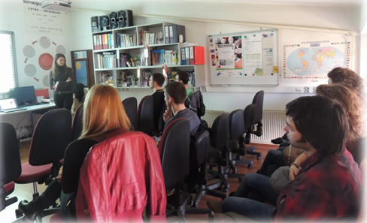
ПРЕЗЕНТАЦИЈА „ЗЕМЉА У ФОКУСУ“ - На презентацијама овог типа фокусирамо се на одређену земљу и представљамо је као дестинацију за усавршавање и даље школовање. Студенти се овом приликом упознају са високошколским системом дате земље, са могућностима за размену и даље студије на универзитетима у тој земљи, као и са програмима стипендирања који су нашим студентима доступни. Између осталог, поред информативног карактера, Центар настоји да у оквиру ових презентација увек представи и део културе дате земље, те се најчешће, након информативног дела организује филмско вече, уз подршку различитих културних центара (Гете институт Београд, Француски институт Београд, Амерички кутак Крагујевац, Италијански институт за културу Београд и сл.). У наведеном периоду Центар је организовао неколико презентација овог типа, представивши Немачку, Аустрију, Италију, и Француску. Посебно занимљива презентација овог типа организована је у новембру 2013. године, када смо се бавили Америком као дестинацијом за усавршавање, где смо имали пуно гостију, представника различитих институција/организација који реализују образовне програме и програме стипендирања које наши студенти и дипломци могу користити: Међународни академски центар (Београд), World Learning- UGRAD Exchange program (Београд), AYUSA (Програм стручног усавршавања, Work and Travel програм), Амерички кутак Крагујевац, Амбасада САД-а Београд.
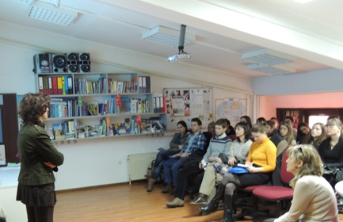
ОСТАЛЕ ПРЕЗЕНТАЦИЈЕ ЦЕНТРА: Центар је успоставио веома добру сарадњу са Фондацијом Темпус, сада националном Еразмус + канцеларијом, која редовно учествује на Сајму стипендија, али поред тога, сваке године одржи и презентацију у Центру и том приликом упознаје студенте и дипломце Универзитета у Крагујевцу са актуелним програмима за мобилност студената, односно Еразмус Мундус Акција 2 мрежама размене: Basileus, Sigma, JoinEuSee Penta, Eraweb, Euroweb, GreenTech WB, Sunbeam, као и начином пријављивања и потребном документацијом. Презентације Темпус Фондације се некада фокусирају само на студенте, а некада Центар организује велику презентацију мобилности студената и запослених на факултетима Универзитета у Крагујевцу, како би се студентима и професорима Универзитета у Крагујевцу представиле све могућностиу оквиру Еразмус Мундус програма (Акција 1 и Акција 2).
КАРАВАН СТИПЕНДИЈА: Центар је у склопу велике промоције програма стипендирања Базилеус организовао манифестацију „Караван стипендија у твом граду“ и том приликом угостио представнике универзитета из Белигије, Шпаније, Италије, Аустрије и Пољске, који су представили своје универзитете и могућности за даље усаврашавање наших студената, као и 3 програма стипендирања: Basileus, Sigma, JoinEuSee. Презентације програма су одржане у Свечаној сали Ректората, а потом су заинтересовани студенти имали прилке да се на инфо-штандовима европских универзитета у холу Ректората информишу детаљније и студијској понуди и стипендијама.
ПАНЕЛ НА ТЕМУ МОБИЛНОСТИ: Панел на тему Мобилности студената, који се организује или у Центру или на неком од факултета Универзитета у Крагујевцу подразумева упознавање студената и дипломаца са појмом мобилности, актуелним програмима и стипендијама за усавршавање студената у иностранству. Том приликом се представљају могућности за мобилност наших студената, као и начин пријављивања за различите програме, а студенти-амбасадори одређених програма (бивши стипендисти различитих програма мобилности) се позивају да поделе своје искуство са колегама..
УЧЕШЋЕ НА САЈМОВИМА И ПРОМОЦИЈА УНИВЕРЗИТЕТА: У циљу бољег препознавања квалитета студијских програма који се реализују на факултетима у саставу Универзитета у Крагујевцу, Универзитет је академске 2012/13. године донео одлуку о реализацији промоције Универзитета у Крагујевцу.
- формиран је тим за промоцију Универзитета у Крагујевцу
- прикупљени промотивни материјали факултета Универзитета у Крагујевцу
- израђен билтен Универзитета у Крагујевцу
- промоција Универзитета у средњим школама у региону у периоду од фебруара до маја месеца
- промоција Универзитета на сајмовима образовања и запошљавања у региону
- обилазак средњих школа (гимназије и средње стручне школе), више од 30 школ у неколико градова у региону (Крагујевац, Чачак, Јагодина, Ужице, Краљево, Врњачка Бања, Крушевац, Горњи Милановац, Смедерево, Смедеревска Паланка, Трстеник, Аранђеловац, Топола, и други)
- учешће на сајмовима образовања и запошљавања у Крагујевцу, Чачку, Лазаревцу, Ћуприји и другим градовима.

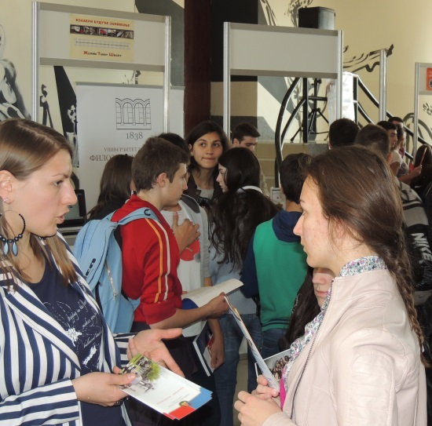
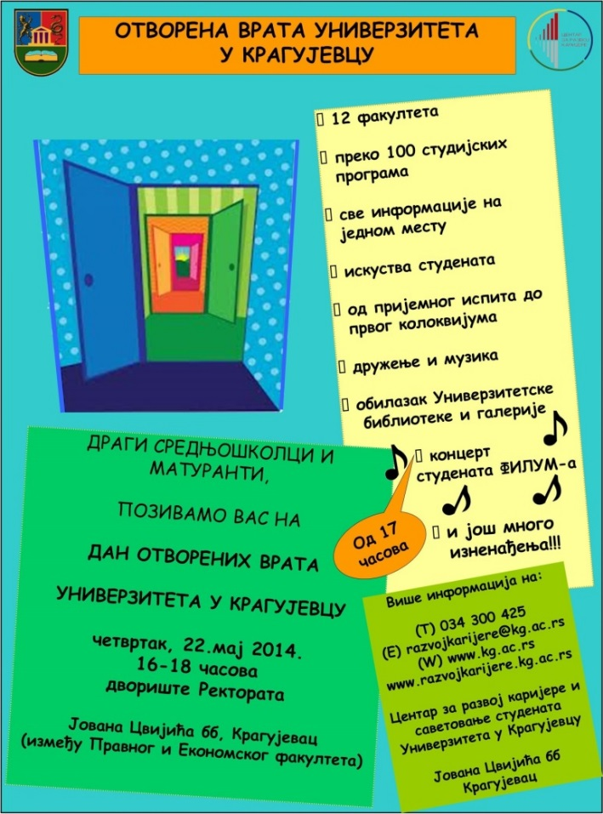
ОТВОРЕНА ВРАТА УНИВЕРЗИТЕТА: У оквиру програма обележавања Дана Универзитета у Крагујевцу и промоције Универзитета, Центар за развој каријере и саветовање студената организује манифестацију „Отворена врата Универзитета у Крагујевцу“ 22. маја, која има за циљ да омогући средњошколцима да се на најбољи могући начин упознају са могућностима студирања на факултетима у саставу Универзитету у Крагујевцу. На овој манифестацији учествују сви факултети Универзитета, који том приликом могу директно промовисати своје студијске програме будућим студентима. Ученици трећег и четвртог разреда имају прилику да посете Универзитет у Крагујевцу, Универзитетску библиотеку и Универзитетску галерију.
Оквиран број ученика који посетио Универзитет у току ове манифестације је око 300. „Отворена врата Универзитета у Крагујевцу“ 22. маја 2014. године су отказана због Дана жалости у Републици Србији.
Средње школе које посећују Отворена врата Универзитета
1. Прва крагујевачка гимназија
2. Друга крагујевачка гимназија
3. Прва техничка школа
4. Друга техничка школа
5. Политехничка школа
6. Економска школа
7. Музичка школа „др Милоје Милојевић“
8. Трговинско-угоститељска школа „Тоза Драговић“
9. Средња школа „Никола Тесла“ Баточина
10. Дом ученика средњих школа Крагујевац
11. Медицинска школа са домом ученика
„Сестре Нинковић“ Крагујевац
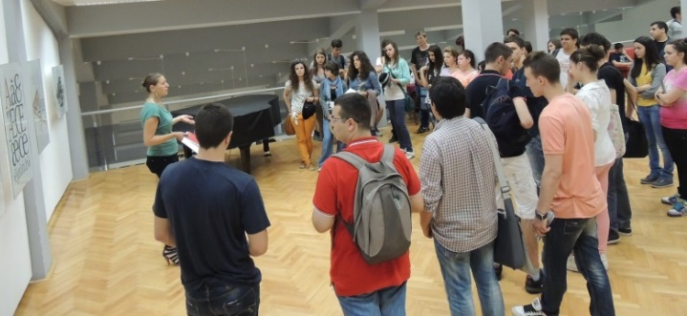

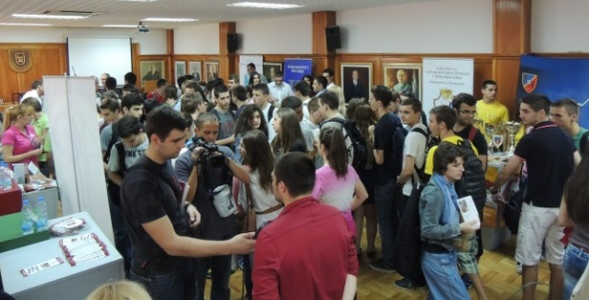

УЧЕШЋЕ ЦЕНТРА У МЕЂУНАРОДНИМ ПРОЈЕКТИМА
Центар је током 2012, 2013. и 2014. активно учествовао у два Темпус пројекта:
CONGRAD - TEMPUS projekat JP 517153-2011 „Conducting Graduate Surveys and Improving Alumni Services for Enhanced Strategic Management and Quality Improvement“.
Мрежа истраживања о дипломираним студентима - спровођење анкете за дипломце и унапређење услуга за алумнисте у циљу јачања стратешког менаџмента и унапређења квалитета. Истраживање о дипломираним студентима на Универзитету у Крагујевцу се спроводило у оквиру горе наведеног Темпус пројекта који се завршио 14. октобра 2014. У овом пројекту учествовало је осам институција из Србије, једна из Црне Горе, две из Босне и четири институције из Европске Уније - Немачке, Чешке, Финске и Шпаније. Центар за развој каријере и саветовање студената Универзитета у Крагујевцу је током 2013. године спровео истраживање о дипломираним студентима за потребе пројекта, а у циљу унапређења квалитета и услова студирања на Универзитету у Крагујевцу. У истраживању су учествовали сви дипломирани студенти који су завшили студије током 2007. године и 2012. године. Истраживање обухвата све нивое студија: студије по пред-болоњском систему студирања, попут основних, магистарских и докторских студија, као и студије по болоњском систему: основне студије првог степена, мастер и докторске студије. Истраживање о дипломираним студентима фокусирало се на оцену студијских програма који се изучавају на Универзитету у Крагујевцу и на професионалну каријеру након дипломирања.
Теме у оквиру истраживања су обухватале следеће:
- Ток студија
- Период након дипломирања
- Запослење након дипломирања
- Квалификација, професионална каријера и професионални успех
- Однос између студија и запослења
- Задовољство радним местом
- Ретроспективна процена квалитета и услова студирања.

Истраживање о дипломираним студентима настоји да истражи ток професионалних каријера дипломираних студената након дипломирања у односу на студијски програм који су изучавали и звање које су стекли. Својим искуством у оба сегмента - у оквиру високог образовања и тржишта рада - дипломирани студенти представљају важан извор информација о изазовима са којима су се сусретали на путу од високог образовања до тржишта рада. Они могу пружити драгоцену процену квалитета студијских програма и услова студирања и повезати их са својим искуствима у области рада и запошљавања. Пројекат је успешно реализован и завршен 2014. године.

CAREERS - Темпус пројекат SM 517119-2011: „Development of Career Guidance Aimed at Improving Higher Education in Serbia“ – развој каријерног вођења у циљу унапређења високог образовања у Србији“ води Центар за развој каријере Универзитета у Београду, а у конзорцијум је укључено још 13 партнерских организација из 4 земље (УК, Италија, Пољска и Србија). Пројекат је подељен у десет радних пакета са различитим циљевима, а сви заједно треба да допринесу свеобухватном развоју система каријерног вођења и саветовања у домену високог образовања у Србији и имплементацији Стратегије каријерног вођења и саветовања у Републици Србији. Центар је активно учествовао у свим активностима у оквиру овог пројекта.
Специфични циљеви Пројекта:
- Развој услуга кријерног информисања, саветовања и образовања у циљу побољшања запошљивости младих
- Обезбеђивање шире доступности и разноврсности програма у домену каријерног саветовања на високошколским институцијама
- Подизање значаја каријерног саветовања на националном нивоу, од стране свих релевантних актера
- Развој програма и методологије каријерног вођења и саветовања за каријерне центре на универзитетима у Србији

Издвојене активности Центра у оквиру Пројекта:
У децембру 2013. године Центар за развој каријере је организовао округли сто: "Потребе послодаваца – пожељне вештине и знања будућих запослених". У оквиру националног Темпус пројекта "CareerS - Развој каријерног вођења у циљу унапређења високог образовања у Србији", обављено је истраживање на тему потреба послодаваца у погледу пожељних профила будућих запослених. Циљ округлог стола било је представљање резултата истраживања, потреба послодаваца, актуелних трендова на тржишту рада, јачање сарадње између високообразовних установа и привреде, као и пружање увида послодавцима у могућности сарадње са Центрима за развој каријере. На округлом столу учествовали су Универзитет у Крагујевцу, Министарство просвете, науке и технолошког развоја, Министарство омладине и спорта, представници интернет компаније Инфостуд, представници СКОНУС-а, студенти и професори са Универзитета у Крагујевцу, послодавци (LimesSoft, GRAH Automotive, Wacker Neuson Kragujevac), као и представници медија.
У фебруару 2015. године отворен је И - Портал за каријерно информисање студената Србије који је развијен у оквиру овог Пројекта у циљу доступности различитих информација које се тичу могућности каријерног развоја у Србији на једном месту. Уз помоћ овог портала појединци могу, у складу са својим интересовањима и циљевима, претраживати информације о занимањима, студијским програмима на Универзитетима, тренутном стању на тржишту рада, актуелним приликама за стицање практичног искуства, волонтирање, запошљавање, формално и неформално образовање и усавршавање. Такође, овај портал представља вредан ресурс у раду институција и центара чија делатност обухвата каријерно вођење и саветовање студената и важан корак ка компактнијој сарадњи и бољој координацији активности каријерних центара универзитета Србије.
Портал такође садржи посебно дизајнирану секцију за послодавце: „Водич кроз дипломе“, који је представљен студентској, академској и пословној заједници 12.марта 2015. године на Универзитету у Крагујевцу. „Водич кроз дипломе“ је настао као резултат заједничког рада партнера из конзорцијума Темпус пројекта „Развој каријерног вођења у циљу унапређења високог образовања у Србији“ www.careers.ac.rs, а као одговор на потребе послодаваца у погледу информација о новим студијским програмима и уопште новинама које доносе реформе високог образовања у Србији. Садржај Водича има за циљ да допринесе бољој информисаности послодаваца о реформисаним студијским програмима на универзитетима у Србији и њиховом лакшем препознавању нових образовних профила и диплома својих садашњих и будућих запослених са високом стручном спремом. На поменутом скупу говорили су представници пројектних партнера из Јавног предузећа „Електромрежа Србије“, Студентске конференције универзитета Србије, Универзитета као и каријерног центара Универзитета у Крагујевцу. Водич тренутно садржи преко 700 чланака посвећених детаљним информацијама о студијским програмима, од чега око 100 чланака који обухватају све студијске програме факултета Универзитета у Крагујевцу на нивоу основних, мастер и интегрисаних академских студија.

ПРОГРАМИ ПРАКСЕ У ЦЕНТРУ
Пракса у Центру: Због повећаног обима посла и рокова за слање података у оквиру Алумни прoјекта CONGRAD, 01. октобра 2012. године објављен је конкурс за волонтере у Центру за развој каријере и саветовање студената. На конкурс се пријавило 11 кандидата, а након интервјуа примљено је 5 кандидата: Милош Марковић, апсолвент на Природно-математичком факултету, Марија Гелев, дипломац Економског факултета, Милица Пејатовић, студент завршне године Економског факултета, Неда Видановић, студент докторских студија Филолошко-уметничког факултета и Томо Мандић, студент 3. године Правног факултета. Поред рада на алумни мрежи, студенти су у складу са својим интересовањимабили укључени и у друге активности Центра током своје четворомесечне праксе. Овај модел се показао као веома ефикасан начин да се унапреди и побољша рад Центра и биће примењен и у будуће.
Пракса за младе филологе и бесплатни курсеви језика у организацији Центра: Како би изашао у сусрет потребама и интересовањима студената Универзитета у Крагујевцу, Центар је пилотирао нови програм пракси у академској 2011/12. години – пракса за „Младе филологе“ са циљем да се студентима Филолошко-уметничког факултета омогући стицање практичног искуства у настави, а студентима других факултета и дипломцимаУниверзитета у Крагујевцу прилика да похађају бесплатне курсеве страних језика. У склопу овог програма праксе студенти Филолошко-уметничког факултета Универзитета у Крагујевцу имају прилику да стекну практично искуство и усаврше се као предавачи немачког језика на почетном нивоу (А1/А2), односно енглеског језика на средњем и вишем средњем нивоу (Б1/Б2). С друге стране, програм је вишеструко користан за студенте и дипломце свих факултета у склопу Универзитета у Крагујевцу, који имају прилику да усаврше своје језичке вештине и науче нов језик, што је свакако велики плус приликом запошљавања или даљег усавршавања у смислу наставка школовања или обављања праксе. Курсеви се одржавају током академске године и бесплатни су за све студенте. Након сваког курса спроводи се евалуација, где се оцењује рад предавача, што је за студенте који обављају праксу драгоцена повратна информација о квалитету њиховог рада, знања и методологије коју су користили на самим курсевима, али и квалитет организације самог програма, што је важно за Центар који целокупан програм и реализује.

У прилог успеха овог Програма говори и неколико чињеница:
- Програм праксе за младе филологе је сада део годишњих активности Центра
- 8 студената Филолошко-уметничког факултета Универзитета у Крагујевцу обавило стручну праксу
- 130 студената и дипломаца успешно завршило курсеве енглеског/немачког језика
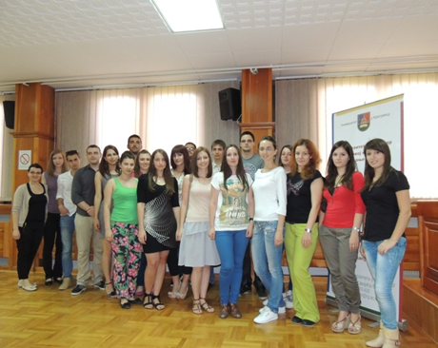
Пракса је да се на овим курсевима користи и литература за припрему за полагање међународно признатих сертификата, јер су ти сертификати неопходни свим студентима/дипломцима који желе на усавршавање у иностранство, и управо из тог разлога Центар је успоставио сарадњу са Британским саветом у Београду, који је Центру поклонио преко 30 књига и аудио сетова, и организовао бесплатан пробни IELTS тест на Универзитету у Крагујевцу. Пробни тест је био намењен свим зантересованим студентима и дипломцима који за потребе даљег школовања или запошљења у иностранству морају полагати овај тест, како би се припремили и упознали форму овог теста. На овом бесплатном тестирању учествовало је око 30 студената/дипломаца.
По завршетку курсева који се реализују у оквиру овог програма Центар организује свечану доделу сертификата полазницима курсева, као и студентима-предавачима. ТВ-прилог са последње доделе сертификата (јул 2014. год.) доступан на линку: https://www.youtube.com/watch?v=QnLxEF0a8HE
РАДИОНИЦЕ ЦЕНТРА
Центар за развој каријере и саветовање студената Универзитета у Крагујевцу редовно организује низ радионица и предавања са циљем да студентима и дипломцима Универзитета у Крагујевцу помогне да се што боље припреме за завршетак студија и прва искуства на тржишту рада. Теме радионица, презентација, предавања:
ВЕШТИНЕ АКАДЕМСКОГ ПИСАЊА: ова радионица је намењена студентима који се у оквиру својих студија сусрећу са писањем различитих семинарских радова, студентима који пишу своје завршне радове, али и студентима и дипломцима који се опредељују за академску каријеру и планирају да упишу докторске студије. Центар настоји да на свакој радионици има гостујућег предавача, углавном са Филолошко-уметничког факултета Универзитета у Крагујевцу, са Катедре за српски језик и књижевност, који би са студентима поделио неколико савета и правила за писање академских радова.
РАДИОНИЦА ЗА ПИСАЊЕ ЦВ-А И ПРОПРАТНОГ ПИСМА: ова радионица је намењена свим студентима и дипломцима којима је потребна помоћ око писања ЦВ-а и пропратног писма за посао, праксу или неки програм усавршавања. На радионици се анализирају различити типови биографија, као и формат Europass CV-а који се све чешће користи, као и најчешће грешке које се праве приликом писања.
ВЕШТИНЕ КОМУНИКАЦИЈЕ И ПРЕЗЕНТОВАЊА: циљ ове радионце је да се студенти и дипломци упознају са основама презентовања и јавног наступа, начинима комуникације и методама за успешно успостављање комуникације са публиком у различитим ситуацијама. На основу евалуација претходних радионца и презентација Центра, уочено је да студенти врло често наводе управо ову тему као релевантну, јер данас готово свака радна позиција подразумева неки вид презентовања, јавног наступа и комуникације са медијима или одређеном циљном групом. Симулације су саставни део ове радионице, те учесници имају прилике да се опробају у различитим сценаријима – давање изјаве за медије, конференција за штампу, држање кратке презентације у циљу представљања неке пословне идеје и сл.
ИНТЕРВЈУ СА ПОСЛОДАВЦЕМ: с обзиром да је интервју са послодавцем или комисијом која одлучује о избору кандидата за одређени програм или стипендију врло често финални корак до успеха, сматрамо да је јако важно да се студенти и дипломци упознају са типовима интервјуа, начинима на који могу добро да се припреме за интервју, као и са типичним грешкама на интервјуу. Ова радионица такође подразумева симулацију, како би све савете и препоруке заокружили на крају и дали студентима прилику да чују од својих колега шта је било добро, а на чему би требало још да пораде.
АКТИВНО ТРАЖЕЊЕ ПОСЛА: теме које се обрађују на овој презентацији су веома важне у процесу планирања каријере и тражења посла, јер дају студентима увид у могућности које имају, указује им на оно што они могу урадити још током студија, како би се усавршили и касније што боље позиционирали на тржишту рада.
Радионице се изводе у просторијама Центра, или у већим учионицама на неком од факултета (Правни или Економски факултет) у случају већег броја пријављених студената/дипломаца, као и на факултетима ван Крагујевца, када се формира група заинтересованих студената (најмање 8). У наведеном периоду реализовано је преко 50 радионица.
Током 2012/13. Фонда за младе таленте у сарадњи са Центром реализовао је низ радионица на тему Управљање каријером за своје стипендисте који су студенти Универзитета у Крагујевцу.

У циљу што веће видљивости Центра и онога што радимо, успостављена је успешна сарадња са студентским организацијама (AIESEC, AEGEE и др.) и Центар подржава њихове активности које су релевантне за студенте Универзитета у Крагујевцу. Између осталог Центар већ 3 године уназад учествује на манифестацији Career Days, коју организује студентска организација AIESEC, и том приликом Центар за развој каријере и саветовање студената држи различите радионице и презентације, у домену развоја професионалних вештина студената.
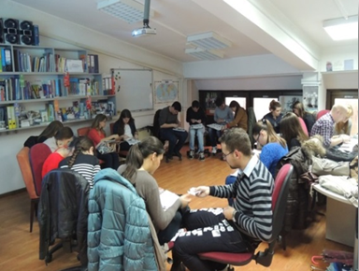
ОЦЕНА КВАЛИТЕТА РАДИОНИЦА: За све радионице /предавања које реализује Центар постоји формулар за евалуацију, који студенти/дипломци попуњавају у папиру, по завршетку дате активности. Почев од академске 2013/14. године Центар је увео online регистрацију за радионице, предавања и сл. као и online евалуацију истих.
Све активности Центра су предмет оцењивања од стране студената, а од академске 2014/15. године спроводиће се једном годишње, на крају академске године, online анкета студената/дипломаца и корисника услуга Центра, у циљу оцене укупног рада Центра, као и сакупљања мишљења и предлога студената о томе шта треба унапредити и додати у раду Центра.
САРАДЊА СА ПОСЛОДАВЦИМА

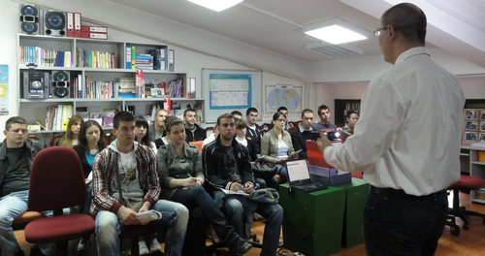
Центар организује презентације компанија у договору са послодавцима (заједно дефинишемо термин, простор, циљну групу) → ове презентације су одлична прилика за представљање компаније студентима и дипломцима, као и промоцију предузећа, пословне културе и професионалних вредности и упознавање студената са компанијом, циљевима и потребама, профилима радних места и пословањем и политиком запошљавања.
Са циљем да максимално изађемо у сусрет потребама послодаваца, Центар је отворен за сарадњу и креирање посебних програма у договору са компанијом и конкретним пројектом који компанија жели да реализује у сарадњи са студентима и академском заједницом. Сви ресурси Центра су на располагању, као помоћ и подршка у конципирању, припреми и реализацији различитих програма и пројеката за студенте/апсолвенте и дипломце (пракса, тренинзи, конференције, семинари, посете компанијама, израда дипломског или мастер рада у компанији и сл.).
Ретроспектива сарадње са представницима пословне заједнице од октобра 2012. године до марта 2015. године

СТУДЕНТСКА ЛЕТЊА СТРУЧНА ПРАКСА: На основу Споразума о сарадњи између Универзитета у Крагујевцу и Града Крагујевца, од 11. јула 2012. године, покренут је програм Студентске летње стручне праксе, који подразумева 2 циклуса пракси, у јулу и августу, за студенте завршних година основних академских и студенте мастер академских студија Универзитета у Крагујевцу у предузећима и институцијама чији је оснивач Град. Овај Програм се реализује већ две године (2013. и 2014.) тако да је до сада кроз овај вид праксе прошло око 130 студената основних и мастер академских студија следећих факултета Универзитета у Крагујевцу: Факултета инжењерских наука, Факултета педагошких наука, Правног факултета, Природно-математичког факултета, Филолошко-уметничког факултета, Факултета медицинских наука и Економског факултета.
Вођени добрим примером и успехом Студентске летње стручне праксе, Универзитет у Крагујевцу 2014. године потписао је два нова Споразума о сарадњи, и то са Институтом за јавно здравље Крагујевац и Клиничким центром Крагујевац, у циљу унапређења и даљег развијања Програма и обезбеђивања што већег броја места за обављање праксе.
На основу достављених спецификација студенти Правног, Економског, Природно-математичког факултета (студ. програми екологије, хемије и информатике), Факултета инжењерских наука и Факултета медицинских наука, добили су прилику да обаве стручну праксу у трајању од месец дана током јула и августа 2014. године, на Институту за јавно здравље и у Клиничком центру Крагујевац. Укупно 24 студента је обавило праксу у ове две институције.
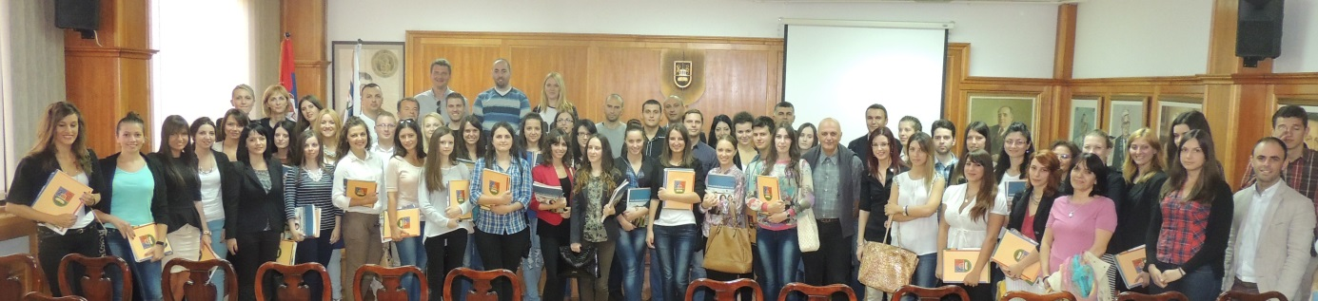
Пракса је и да се након завршетка Програма организује свечана додела потврда о обављеној стручној пракси у Свечаној сали Ректората уз присуство не само студената, већ и њихових ментора, представника Универзитета, Града и медија.
ПРАКСА У ЕЛЕКТРОПРИВРЕДИ СРБИЈЕ: Центар за развој каријере и саветовање студената Универзитета у Крагујевцу је био укључен, заједно са другим центрима, у програм сарадње са Електропривредом Србије и администрирао конкурс за праксу за студенте завршних година основних академских и мастер академских студија (мај 2014.) Пракса је реализована на више локација у Србији где се налазе управе, огранци, погони и копови Привредних друштава ЕлектропривредеСрбије.
Програм Универзитетске радне праксе - Министарство енергетике, развоја и животне средине: Министарство је у оквирима својих надлежности покренуло Програм универзитетске радне праксе, а у складу са потписаним Протколом о сарадњи који је закључен између Министарства енергетике, развоја и животне средине и Универзитета у

Крагујевцу 04. јуна 2013. године. Центар је администрирао конкурс за пријаву студената за учешће у програму Универзитетске радне праксе у јавним предузећима, јавној агенцији-независном регулаторном телу, органима у саставу Министарства, стручним установама и независном регулаторном телу за студенте завршних година и апсолвенте факултета у саставу државних Универзитета у Републици Србији.
Сарадња са компанијом Wacker Neuson Kragujevac је пример заиста успешне сарадње са послодавцем, јер је сарадња реализована у више облика: програми праксе, објављивање конкурса и сакупљање пријава кандидата са Универзитета у Крагујевцу, као и гостовање представника компаније на презентацијама и радионицама Центра (савети послодаваца за добру припрему за интервју за посао).
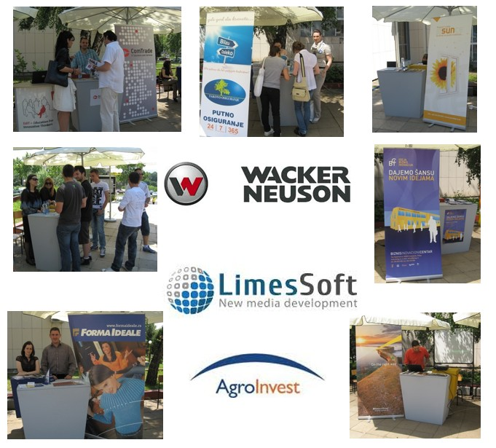
2013. Центар је успоставио сарадњу са локалном компанијом LimesSoft doo и креирао програм праксе који ће се обнављати на 3 месеца, односно, конкурс за праксу ће се објављивати на 3 месеца како би у току године што већи број студената имао прилику да обави праксу. Центар са представником компаније организује интервју са пријављеним кандидатиме и након селекције по 3 студента се упућује на праксу. Центар је успоставио сарадњу са Wiener Stadtische осигурањаем а.д.о. Београд и том приликом договоренo је да се преко Центра објављују конкурси за праксу и посао (менаџер продајне мреже) за студенте, односно дипломце Универзитета у Крагујевцу.
Центар је успоставио сарадњу са компанијом АгроИнвест доо која се бави пружањем подршке развоју сеоских подручја у Србији и Црној Гори. Припремљен је програм праксе за студенте завршне године/апсолвенте и дипломце Економског факултета која ће трајати 4 месеца. По сличном моделу , Центар је успоставио сарадњу са компанијом EURO 07 doo из Београда и објавио конкурс за посао (техничка област) за радну позицију у Чачку. На конкурс се пријавило 10 кандидата.
Центар је успоставио сарадњу са представницима италијанске компаније GEOX. Ова компанија ускоро отвара своје представништво у Врању, у Србији и контактирали су Центар, како би преко Центра ступили у контакт са нашим студентима и дипломцима. Центар је конкурс за радне позиције ове компаније у Србији проследио студентима из базе корисника путем мејла и билтена, као и преко огласних табли и ФБ-налога. Такође, неколицина студената је своје пријаве послала директно Центру, које су даље прослеђене компанији.

Током фебруара и марта 2015. године, Центар је креирао и администрирао неколико програма пракси за студенте, на основу успостављене сарадње са Универзитетском библиотеком, Центром за едукацију АБЦ и Центром за развој услуга социјалне заштите „Кнегиња Љубица“.
Пракса у Центру за едукацију АБЦ намењена је свим студентима Универзитета у Крагујевцу који су заинтересовани за дизајн (web дизајн, дизајнирање графичких производа за потребе АБЦ-а) или за вођење курсева рачунара за полазнике АБЦ школе. С друге стране, пракса у Центру за развој услуга социјалне заштите „Кнегиња Љубица“ намењена је студентима који воле рад са децом и желе да подрже рад Центра волонтирањем и држањем ликовних и креативних радионица, држањем допунских часова за ученике основних и средњих школа (помоћ у савладавању школског градива) и држањем курсева страних језика. Програм је такође обухватао обављање праксе у Дневном боравку за децу из породица у ризику и Прихватилишту за децу и младе
На основу сарадње Универзитета у Крагујевцу и компаније Фиат Аутомобили Србија Центар је добио прилику да у сарадњи са Сектором за људске ресурсе ФАС-а креира и администрира програм студентске стручне праксе за студенте мастер академских студија Факултета инжењерских наука и Природно-математичког факултета (Институт за хемију ) Универзитета у Крагујевцу. Одабрани кандидати имаће прилику да обаве стручну праксу у неколико сектора Комапаније (Пресерај, Монтажа, Лакирница и Каросерија).
ПРЕЗЕНТАЦИЈА: ЗАНИМАЊЕ МЕСЕЦА: нови програм сарадње Центра и послодаваца који се реализује од 2014. године. Идеја програма је да студенте Универзитета у Крагујевцу упознамо са различитим занимањима, и са могућностима усмеравања каријере. Кроз ЗАНИМАЊЕ МЕСЕЦА Центар ће настојати да уз сарадњу са послодавцима сваког другог месеца представи студентима по једно занимање, у форми презентације и дискусије, а окосницу сваког представљања чине следећа питања:
- У току једног обичног дана на овом радном месту, шта Ви радите?
- Каква је обука или образовање потребно за ову врсту посла?
- Који лични квалитети или способности су важне да би били успешан у овом послу?
- Који део овог посла Вам пружа највише задовољства? Највише изазова?
- Како сте Ви почели да се бавите овим послом?
- Какве могућности за напредовање пружа ово поље рада?
- Који почетни послови су најбољи да би се што више научило?
- Који је распон плата за различите нивое у овој области?
- По Вашем мишљењу, како ће се мењати послови у овој области у будућности?
- Да ли постоји потражња за овим знанимањем?
- Који бисте посебан савет дали особи која улази у ову област рада?
- Које врсте обука су корисне? Да ли саме компаније пружају обуку људима који почињу да раде у овој области?
- Који су основни предуслови за обављање овог посла?
- Који професионални часописи и организације би ми помогли да научим више о овом послу и овој области уопште?
- Које претходно образовање и искуство би били корисни за рад у овој области?
- Из Ваше перспективе, које проблеме Ви видите у овој области?
- Ако бисте могли све испочетка, да ли бисте опет изабрали исти пут? Зашто? Шта бисте променили?

Прва презентација у оквиру овог програма одржана је 15.априла 2014. у Центру за развој каријере и саветовање студената Универзитета у Крагујевцу, а занимање које смо одабрали је из области људских ресурса. Презентацији су присуствовали углавном студенти друштвених наука, који су заинтересовани за занимање и рад ХР-менаџера. На позив Центра, госпођица Светлана Рајачић, руководилац сектора људских ресурса у концерну Wacker Neuson Kragujevac, представила је студентима шта се крије иза овог занимања, која су знања и вештине потребне, шта од наученог на факултету дипломци могу да примене, у којим областима се треба додатно усавршавати и где се усавршавати. ТВ-прилог са ове презентације доступан на линку: https://www.youtube.com/watch?v=zpZHvTm9Xgc
Друга презентација Занимање месеца бавила се темом интернет маркетинга. Ђорђе Ђокић, директор предузећа Limessoft d.o.o. Kragujevac приближио је студентима актуелно занимање интернет маркетинг менаџера, открио које вештине и знања треба да има online маркетинг менаџер, шта од знања стеченог на факултету студенти могу применити, а у којим областима је потребно додатно усавршавање. Студенти су имали прилику да постављају питања о каријери у домену online маркетинга и да сазнају како се развијају, прате и оптимизирају маркетиншке кампање на интернету.
Како је евалуација показала, овај вид презентације и дискусије о занимањима, поготово о новонасталим занимањима и занимањима која су се знатно изменила у претходних неколико година је студентима веома интересантан и користан, што је довољан подстрек за Центар да овај програм и вид сарадње са послодавцима унапреди и настави и у наредној академској години.

ЗАПОСЛЕНИ У ЦЕНТРУ И УСАВРШАВАЊЕ
Запослени у Центру и њихово усавршавање:
- Вукомановић Предраг, проф. енглеског језика, пребачен у новембру 2011. у Стручну службу Универзитета, али делом наставио и рад у Центру, првенствено на активностима у оквиру Темпус пројеката у периоду од 2012. до 2014. године. Стално запослен на Универзитету од маја 2013. године.
Обуке и тренинзи које је прошао током наведеног периода:
- ( јун 2013.) Тренинг у организацији координатора 3 Еразмус Мундус Акција 2 програма (SIGMA, Basileus i JoinEuSee), Охрид, Македонија. Циљ тренинга је био да европски партнери представе (Универзитет у Генту, Универзитет у Брајтону) своје каријерне центре, како би се неки модели сарадње са послодавцима пренели колегама са универзитета из Региона.
- децембар 2012. тренинг у организацији Министарства омладине и спорта у сарадњи са Британским саветом на тему: „Повезивање са послодавцима у циљу организовања радних и стручних пркси“.
- (новембар 2012.) тренинг за Каријерне центре на Универзитету у Падови, у склопу пројекта CAREERS. Тема тренинга били су модели сарадње са послодавцима које примењује Универзитет у Падови.

- Ивана Балшић, проф. енглеског језика, након волонтирања и обављања студентске праксе у ПР-служби Универзитета стално запослена у Центру од децембра 2013. године. Још као практикант у ПР-служби активно је учествовала у раду Центра, првенствено у домену сарадње са академском заједницом, послодавцима и представницима медија. Пребачена у Стручну службу Универзитета у октобру 2014. године.
Обуке и тренинзи које је прошла током наведеног периода:
- (јун 2013.) Тренинг у организацији координатора 3 Еразмус Мундус Акција 2 програма (SIGMA, Basileus i JoinEuSee), Охрид, Македонија. Циљ тренинга је био да европски партнери представе (Универзитет у Генту, Универзитет у Брајтону) своје каријерне центре, како би се неки модели сарадње са послодавцима пренели колегама са универзитета из Региона.
- (фебруар 2013.) семинар за представнике каријерних центара у организацији Министарства омладине и спорта и USAID-а, Врњачка Бања. Семинар се бавио темом комуникације и јавног наступа и представљања каријерних центара послодавцима у циљу успостављања сарадње.

- Милица Спасојевић, проф. немачког језика, ангажована на позицији сарадника за промоцију мобилности студената од 2010. године у оквиру пројекта са Фондацијом Краља Бодуана, стално запослена на Универзитету, у Центру за развој каријере и саветовање студената од децембра 2014. године на позицији сарадник на пословима мобилности студената.
Обуке и тренинзи које је прошла током наведеног периода:
- (август/септембар 2013.) Професионално усавршавање у Каријерном центру на Слободном универзитету у Берлину, једномесечна обука у оквиру програма размене административног особља (Еразмус Мундус Акција 2 Програм- СИГМА).
- (јун 2013.) Тренинг у организацији координатора 3 Еразмус Мундус Акција 2 програма (SIGMA, Basileus i JoinEuSee), Охрид, Македонија. Циљ тренинга је био да европски партнери представе (Универзитет у Генту, Универзитет у Брајтону) своје каријерне центре, како би се неки модели сарадње са послодавцима пренели колегама са универзитета из Региона.
- (фебруар 2013.) семинар за представнике каријерних центара у организацији Министарства омладине и спорта и USAID-а, Врњачка Бања. Семинар се бавио темом комуникације и јавног наступа и представљања каријерних центара послодавцима у циљу успостављања сарадње.
- Милена Мијаиловић, дипломирани србиста-мастер, започела свој рад у Центру у мају 2013. године у склопу програма стручне праксе коју спроводи Национална агенција за запошљавање, стално запослена на Универзитету, у Центру за развој каријере и саветовање студената од децембра 2013. године на позицији сарадника за послове професионалне оријентације студената.

Центар тренутно обавља своје активности са смањеним капацитетима, са два запослена ( Милена Мијаиловић и Милица Спасојевић), Предраг Вукомановић пребачен у Стручну службу 2011. године, а Ивана Балшић у октобру 2014. године, такође у Стручну службу Универзитета.

САЈТ ЦЕНТРА И ДРУГИ КАНАЛИ ИНФОРМИСАЊА
У августу 2013. године активиран је потпуно нови сајт Центра, који је дизајнирао студио VIEW SOURCE из Крагујевца, а трошкови израде и дизајна сајта су плаћени из буџета Темпус пројекта CAREERS. Сајт Центра се свакодневно ажурира како би свим студентима, дипломцима и запосленима на факултетима Универзитета свакодневно биле доступне најновије информације о могућностима за усавршавање (стипендије, конкурси, праксе, наградни конкурси, формално и неформално образовање у земљи и иностранству). На сајту Центра је постављена посебна секција само за запослене на Универзитету, где се редовно објављују конкурси за усавршавање наставног кадра, као и информације о међународним конференцијама и сл. Поред сајта, који је основно средство информисања, Центар активно користи и друштвену мрежу Facebook, где је повезан са свим студентским организацијама, као и факултетима и поједниначним департманима, што омогућава веома ефикасну и крајње циљану комуникацију различитих информација различитим циљним групама. Центар такође има активан youtube-канал, где се архивирају све видео вести о активностима Центра.
Преглед канала информисања и дистрибуирања корисних информација:
- Сајт Центра за развој каријере и саветовање студената
- Сајт Универзитета у Крагујевцу
- Повезаност сајта Центра са појединачним сајтовима свих факултета
- Мејлинг листа Центра – база регистрованих корисика услуга Центра
- Мејлинг листа Центра – контакт особе по факултетима и мрежа сарадника
- Мејлинг листа доктораната Универзитета у Крагујевцу (непотпуна листа)
- Друштвене мреже (FB профил и група)
- Месечни билтен Центра који се шаље корисницима из базе на адресу Е-поште
- Инфо-пултови распоређени по факултетима у саставу Универзитета у Крагујевцу
- Локални и регионални медији (ТВ, радио, новине)
- YOUTUBE Канал – снимци и тв-прилози

VII АКТИВНОСТИ ОРГАНА УНИВЕРЗИТЕТА НА ЈАЧАЊУ
ФУНКЦИОНАЛНЕ ИНТЕГРАЦИЈЕ УНИВЕРЗИТЕТА

По прихватању Модела финансијског оквира функционалне интеграције Универзитета у Крагујевцу, настављене су активности на изради Модела функционалне интеграције Универзитета у Крагујевцу, посебно у делу који се односи на висину процента заједничког издвајања факултета којима ће се финансирати заједничке функције Савет Универзитета у Крагујевцу, на седници одржаној 6.марта 2012.године, разматрајући Модел функционалне интеграције Универзитета у Крагујевцу, израђен у оквиру Националног пројекта реформе високог образовања-GOVERNANCE AND MENAGEMENT REFORM IN HIGHER EDUCATION IN SERBIA -GOMES, чији је циљ функционална интеграција универзитета, у складу са захтевима ENQE, на једногласан предлог Сената Универзитета у Крагујевцу, такође је једногласно је донео Одлуку о Моделу функционалне интеграције Универзитета у Крагујевцу.
Овом Одлуком посебно су обавезани органи Универзитета у Крагујевцу да предузму све мере из своје надлежности на спровођењу усвојеног Модела функционалне интеграције Универзитета у Крагујевцу, са утврђеним приоритетима, заснованом на принципима солидарности и међусобне узајамности свих факултета у саставу Универзитета у Крагујевцу, чији је циљ даље унапређење квалитета у свим сегментима делатности и рада Универзитета.
Такође је утврђена обавеза факултетима у саставу Универзитета у Крагујевцу, да ради реализације усвојених циљева, из дела сопствених прихода на годишњем нивоу издвајају новчана средства у висини од 3% од бруто сопствених прихода остварених у претходној буџетској години, према завршном рачуну, а у складу са Одлуком коју ће Савет Универзитета, на основу планираног обима и трошкова активности, доносити за сваку наредну текућу школску годину.
Доношењем ове Одлуке Универзитет у Крагујевцу је, у оквиру овлашћења уређених законом започео процес имплементације усвојеног Модела функционалне интеграције, а средства по овом основу ће до краја 2012.године бити одлуком Савета, а на предлог Сената, опредељена по факултетима за остваривање утврђених циљева, а посебно подизања нивоа наставног и научноистраживачог рада и укупног нивоа квалитета на факултетима, а тиме и Универзитета у целини.

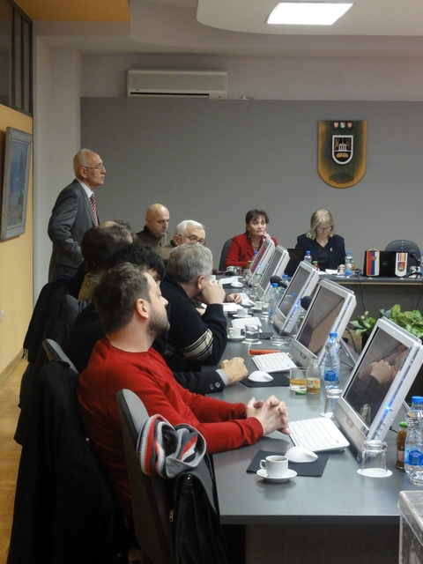

VII АКТИВНОСТИ СЕКРЕТАРИЈАТА УНИВЕРЗИТЕТА

СПРОВЕДЕНИ ПОСТУПЦИ ЈАВНИХ НАБАВКИ У ПЕРИОДУ ОД 1.10.2012. ДО 31.12.2013. ГОДИНЕ

Законом о јавним набавкама ( „Сл. Гласник РС“, бр. 124/12) који је ступио на снагу 06. јануара 2013. године, а почео са применом 01. априла 2013. године, предвиђена је обавеза планирања јавних набавки, услова и начина поступка набавки и других питања од значаја за јавне набавке.

У складу са чланом 32. Закона о јавним набавкама, Универзитет у Крагујевцу је покренуо поступак и објавио документацију на Порталу јавних набавки и сајту за:

- Набавку осигурања имовине и запослених на Универзитету у Крагујевцу за 2014. годину, и то: Ректората Универзитета у Крагујевцу, Агрономског факултета у Чачку, Економског факултета у Крагујевцу, Факултета инжењерских наука у Крагујевцу, Факултета за машинство и грађевинарство у Краљеву, Факултета медицинских наука у Крагујевцу, Факултета педагошких наука у Јагодини, Правног факултета у Крагујевцу, Природно-математичког факултета у Крагујевцу, Факултета техничких наука у Чачку, Филолошко-уметничког факултета у Крагујевцу, Учитељског факултета у Ужицу, Факултета за хотелијерство и туризам у Врњачкој Бањи и Универзитетске библиотеке у Крагујевцу – набавка је покренута ради континуираног осигурања имовине и запослених. Средства за наведену набавку су обезбеђена од стране Министарства просвете, науке и технолошког развоја Републике Србије на позицији.
На основу извештаја о стручној оцени понуда Комисије одређене за спровођење набавке 9/13, Наручилац је, дана 31. децембра 2013. године, закључио Уговор о осигурању и обавештење о томе објавио у складу са законским одредбама.

Универзитет у Крагујевцу је, у складу са важећим прописима, утврдио План набавки Универзитета за 2014. годину, који је усвојен на седници Савета Универзитета у Крагујевцу 27. децембра 2013. године и доставио Управи за јавне набавке и Државној ревизорској институцији.
Савет Универзитета у Крагујевцу је, 07.10.2014. године, усвојио одлуку о допуни плана набавки за 2014. годину, у табели Набавке на које се закон не примењује, део Услуге, додајући две нове набавке на следећи начин:

- 2.2.8 Услуге израде Елабората о геотехничким условима израде „Центара изврсности“ Универзитета у Крагујевцу;
- 2.2.9 Услуге техничке контроле Елабората о геотехничким условима израде „Центара изврсности“ Универзитета у Крагујевцу.

ПРЕГЛЕД РЕАЛИЗОВАНИХ ЈАВНИХ НАБАВКИ У СКЛАДУ СА ЧЛАНОМ 39. ЗАКОНА О ЈАВНИМ НАБАВКАМА

- На основу усвојеног плана набавки и оквирно одређених датума почетка реализације конкретних набавки, Универзитет је спровео процедуру за покретање поступка јавне набавке мале вредности услуга – Угоститељске услуге, редни број набавке 1/14, и у складу са одредбама Закона о јавним набавкама, упутио је позив и конкурсну документацију на три адресе потенцијалних понуђача и објавио документацију на Порталу јавних набавки и сајту Универзитета. У року одређеном за подношење понуда пристигла је 1 (једна) благовремена понуда.
На основу извештаја о стручној оцени понуда Комисије одређене за спровођење јавне набавке мале вредности услуга – Угоститељске услуге, Наручилац је, дана 04. фебруара 2014. године, закључио Уговор о пружању угоститељских услуга и обавештење о томе објавио у складу са законским одредбама.

- Универзитет у Крагујевцу је, дана 31.01.2014. године, покренуо поступак јавне набавке мале вредности услуга – Услуге штампања, редни број набавке 2/14, и упутио је позив и конкурсну документацију на три адресе потенцијалних понуђача и објавио документацију на Порталу јавних набавки и сајту Универзитета. У року одређеном за подношење понуда пристигло је 7 (седам) благовремених понуда.
На основу извештаја о стручној оцени понуда Комисије одређене за спровођење јавне набавке мале вредности услуга – Услуге штампања, Наручилац је, дана 10. марта 2014. године, закључио Уговор о штампарским услугама и обавештење о томе објавио у складу са законским одредбама.

- Поступајући у складу са усвојеним планом набавки за 2014. годину, Универзитет у Крагујевцу је, дана 18.02.2014. године, покренуо поступак јавне набавке мале вредности добара – Канцеларијски материјал, редни број набавке 3/14, и упутио је позив и конкурсну документацију на три адресе потенцијалних понуђача и објавио документацију на Порталу јавних набавки и сајту Универзитета. У року одређеном за подношење понуда пристигло је 9 (девет) благовремених понуда.
На основу извештаја о стручној оцени понуда Комисије одређене за спровођење јавне набавке мале вредности добара – Канцеларијски материјал, редни број набавке 3/14, Наручилац је, дана 10. априла 2014. године, закључио Уговор и обавештење о томе објавио у складу са законским одредбама.

- Универзитет у Крагујевцу је, дана 12.03.2014. године, покренуо поступак јавне набавке мале вредности добара – Моторно гориво, редни број набавке 4/14, и упутио је позив и конкурсну документацију на три адресе потенцијалних понуђача и објавио документацију на Порталу јавних набавки и сајту Универзитета. У року одређеном за подношење понуда пристигла је 1 (једна) благовремена понуда.
На основу извештаја о стручној оцени понуда Комисије одређене за спровођење јавне набавке мале вредности добара – Моторно гориво, редни број набавке 4/14, Наручилац је, дана 08. априла 2014. године, закључио Уговор о купопродаји моторног горива и обавештење о томе објавио у складу са законским одредбама.

- Универзитет у Крагујевцу је, дана 02.06.2014. године, покренуо поступак јавне набавке мале вредности добара – Опреме, редни број набавке 5/14, и упутио је позив и конкурсну документацију на три адресе потенцијалних понуђача и објавио документацију на Порталу јавних набавки и сајту Универзитета. У року одређеном за подношење понуда пристигло је 7 (седам) благовремених понуда.
На основу извештаја о стручној оцени понуда Комисије одређене за спровођење јавне набавке мале вредности добара – Опреме, редни број набавке 5/14, Наручилац је, дана 15. јула 2014. године, закључио Уговор о набавци опреме и обавештење о томе објавио у складу са законским одредбама.

6. Универзитет у Крагујевцу је, дана 07.10.2014. године, покренуо поступак јавне набавке мале вредности добара – Опреме, редни број набавке 6/14, и упутио је позив и конкурсну документацију на три адресе потенцијалних понуђача и објавио документацију на Порталу јавних набавки и сајту Универзитета. У року одређеном за подношење понуда пристигло је 13 (тринаест) благовремених понуда.
На основу извештаја о стручној оцени понуда Комисије одређене за спровођење јавне набавке мале вредности добара – Опреме, редни број набавке 6/14, Наручилац је, дана 14. новембра 2014. године, закључио Уговор о набавци опреме и обавештење о томе објавио у складу са законским одредбама.

- У складу са планом набавки и Законом о енергетици, Универзитет у Крагујевцу је, дана 29.10.2014. године, покренуо поступак јавне набавке мале вредности услуга - Енергетске услуге - испорука електричне енергије, редни број набавке 7/14, и упутио је позив и конкурсну документацију на три адресе потенцијалних понуђача и објавио документацију на Порталу јавних набавки и сајту Универзитета. У року одређеном за подношење понуда пристигле су 2 (две) благовремене понуде.
На основу извештаја о стручној оцени понуда Комисије одређене за спровођење јавне набавке мале вредности услуга - Енергетске услуге - испорука електричне енергије, редни број набавке 7/14, Наручилац је, дана 04. децембра 2014. године, закључио Уговор о испоруци електричне енергије и обавештење о томе објавио у складу са законским одредбама.

ПРЕГЛЕД РЕАЛИЗОВАНИХ ЈАВНИХ НАБАВКИ У СКЛАДУ СА ЧЛАНОМ 39. СТАВОВИМА 2. и 3. ЗАКОНА О ЈАВНИМ НАБАВКАМА

У складу са чланом 39. став 2. и став 3. Закона о јавним набавкама, којима је прописано да Наручиоци нису обавезни да примењују одредбе Закона уколико процењена вредност набавке на годишњем нивоу не прелази износ од 400.000,00 динара, као и то да су дужни да спрече постојање сукоба интереса и обезбеђивање конкуренције, а у складу са усвојеним планом набавки за 2014. годину, Универзитет у Крагујевцу је спровео следеће набавке:

- Набавка средстава за одржавање хигијене - набавка је спроведена ради одржавања хигијене у просторијама Наручиоца. Процењена вредност набавке је нижа од 400.000,00 динара.
- Набавка футрола за дипломе и уникатна издања - набавка је спроведена ради потребе доделе диплома промовисаним докторима наука Универзитета у Крагујевцу, као и због куповине уникатних издања за потребе поклона гостима Универзитета. Процењена вредност набавке је нижа од 400.000,00 динара.
- Набавка репрезентације ( кафа, сокови, вода, грицкалице) - набавка је спроведена због послуживања гостију и запослених, као и чланова органа Универзитета на седницама и састанцима. Процењена вредност набавке је нижа од 400.000,00 динара.
- Набавка цветних аранжмана - набавка је спроведена ради украшавања просторија Универзитета за Дан Универзитета, као и приликом посета важних гостију. Процењена вредност набавке је нижа од 400.000,00 динара.
- Набавка услуга фотографисања и снимања - набавка је спроведена због потребе фотографисања и снимања догађаја на Универзитету, као и изложби и концерата у Универзитетској галерији за потребе архиве Универзитета у Крагујевцу и медијског представљања. Процењена вредност набавке је нижа од 400.000,00 динара.
- Набавка услуга израде државних, градских, универзитетских и факултетских обележја - набавка је спроведена због потребе израде државних, градских, универзитетских и факултетских застава које се налазе у дворишном делу Ректората као и других обележја за потребе Универзитета. Процењена вредност набавке је нижа од 400.000,00 динара.
- Набавка услуга израде универзитетских обележја (тога за ректора, проректоре и докторанте) - набавка је спроведена због потребе израде тога за ректора, проректоре и докторанде за промоцију доктора наука која се одржава на Дан Универзитета у Крагујевцу. Процењена вредност набавке је нижа од 400.000,00 динара.
- Набавка услуга процене уметничких слика и поставке изложби - набавка је спроведена због потребе одржавања изложби у Универзитетској галерији. Процењена вредност набавке је нижа од 400.000,00 динара.
- Набавка услуга мобилне телефоније - набавка је спроведена због потребе коришћења службених мобилних телефона, а у складу је са решењем Ректора број 717 од 08.10.2012. године којим је утврђено права на службени мобилни телефон. Процењена вредност набавке је нижа од 400.000,00 динара.
- Набавка услуга израде елабората о геотехничким условима израде „Центара изврсности“ Универзитета у Крагујевцу - набавка је спроведена због потребе изградње „Центара изврсности“. Процењена вредност набавке је нижа од 400.000,00 динара.
- Набавка услуга техничке контроле елабората о геотехничким условима израде „Центара изврсности“ Универзитета у Крагујевцу - набавка је спроведена због потребе изградње „Центара изврсности“. Процењена вредност набавке је нижа од 400.000,00 динара.

ПРЕГЛЕД РЕАЛИЗОВАНИХ ЈАВНИХ НАБАВКИ У СКЛАДУ СА ЧЛАНОМ 7. 1.2)1)) ЗАКОНА О ЈАВНИМ НАБАВКАМА

Универзитет у Крагујевцу већ неколико године учествује у међународним Темпус пројектима, кроз које унапређује сарадњу са партнерима из великог броја европских земаља. У складу са правилима Темпус канцеларије о реализацији набавки које су предвиђене закљученим уговорима између Универзитета у Крагујевцу и страних партнера на пројектима, Универзитет у Крагујевцу је спровео следеће набавке:

- Набавку опреме (рачунарска опрема, мултимедијална опрема, софтвери, лабораторијска опрема) - набавка је спроведена по намески опредељеним средствима из међународних уговора о реализацији пројеката. Процењена вредност набавке је одређена на основу вредности које су предвиђене међународним уговорима.
- Набавку услуга штампања брошура, пропагандног материјала, финансијских извештаја - набавка је спроведена по намески опредељеним средствима из међународних уговора о реализацији пројеката. Процењена вредност набавке је одређена на основу вредности које су предвиђене међународним уговорима.
- Набавку услуга авио превоза - набавка је спроведена по намески опредељеним средствима из међународних уговора о реализацији пројеката. Процењена вредност набавке је одређена на основу вредности које су предвиђене међународним уговорима.

- ПРЕГЛЕД РЕАЛИЗОВАНИХ ЈАВНИХ НАБАВКИ У СКЛАДУ СА ЧЛАНОМ 32. ЗАКОНА О ЈАВНИМ НАБАВКАМА

У складу са чланом 32. Закона о јавним набавкама, а у складу са усвојеним планом набавки за 2014. годину, Универзитет у Крагујевцу је покренуо поступак и објавио документацију на Порталу јавних набавки и сајту за:

- Набавку осигурања имовине и запослених на Универзитету у Крагујевцу за 2015. годину, и то: Ректората Универзитета у Крагујевцу, Агрономског факултета у Чачку, Економског факултета у Крагујевцу, Факултета инжењерских наука у Крагујевцу, Факултета за машинство и грађевинарство у Краљеву, Факултета медицинских наука у Крагујевцу, Факултета педагошких наука у Јагодини, Правног факултета у Крагујевцу, Природно-математичког факултета у Крагујевцу, Факултета техничких наука у Чачку, Филолошко-уметничког факултета у Крагујевцу, Учитељског факултета у Ужицу, Факултета за хотелијерство и туризам у Врњачкој Бањи и Универзитетске библиотеке у Крагујевцу – набавка је покренута ради континуираног осигурања имовине и запослених. Средства за наведену набавку су обезбеђена од стране Министарства просвете, науке и технолошког развоја Републике Србије на позицији.

У току трајања рока за подношење понуда, Универзитету у Крагујевцу је поднет захтев за заштиту права. У складу са чланом 153. Закона о јавним набавкама („Сл. Гласник РС“, број 124/12) Универзитет у Крагујевцу је доставио одговор на захтев за заштиту права и комплетну документацију из поступка предметне јавне набавке Републичкој комисији за заштиту права у поступцима јавних набавки ради одлучивања о поднетом захтеву за заштиту права и објавио обавештење о поднетом захтеву на Порталу јавних набавки и сајту. Одлука Републичке комисије још увек није достављена Универзитету у Крагујевцу.

ПРЕГЛЕД УСВОЈЕНИХ ЈАВНИХ НАБАВКИ ПЛАНОМ ЗА 2014. ГОДИНУ КОЈЕ НИСУ РЕАЛИЗОВАНЕ

Универзитет у Крагујевцу, због недостатка новчаних средстава, није спровео следеће планиране набавке:

- Набавка рачунара и одржавања мреже
- Набавка канцеларијског намештаја
- Набавка опреме за издавачку делатност
- Набавка услуга авио превоза
- Набавка извођења грађевинских радова на Центру за издавачку делатност
- Набавка извођења радова на стази у дворишном делу Ректората
- Набавка електронске опреме – просторије одељења САНУ

Универзитет у Крагујевцу ће настојати да у 2015. години обезбеди новчана средства како би реализовао бар неке од наведених набавки, које су предвиђене и у плану набавки за 2015. годину.

ПРУЖАЊЕ ИНФОРМАЦИЈА ОД ЈАВНОГ ЗНАЧАЈА ПО ПОДНЕТИМ ЗАХТЕВИМА

Универзитет у Крагујевцу је, у складу са чл. 39. Закона о слободном приступу информацијама од јавног значаја („Сл. гласник РС“ бр. 120/04, 54/07, 104/09 и 36/2010) и Упутством за објављивање информација о раду државног органа („Сл. гласник РС“ бр. 68/10) сачинио Информатор о раду који је јавно доступан на сајту Универзитета.
Све информације које Универзитет у Крагујевцу поседује а настале су у раду или у вези са својим радом, Универзитет ће саопштити тражиоцу информације, ставити на увид документ који садржи тражену информацију, или му издати копију документа, а у складу са Законом о слободном приступу информацијама од јавног значаја („Сл. гласник РС“ бр. 120/04, 54/07, 104/09 и 36/2010), осим када су, према овом закону, према Закону о заштити података личности („Сл. гласник РС“ бр. 97/08) и Закону о тајности података, стекли услови за искључење или ограничење слободног приступа информација од јавног значаја. У образложењу о решењу о одбијању захтева тражиоцу информације биће образложени разлози за евентуално ускраћивање приступа информацијама.
Захтев за приступ информацијама од јавног значаја Универзитета у Крагујевцу може поднети свако физичко или правно лице, у складу са чл. 15. Законом о слободном приступу информацијама од јавног значаја („Сл. гласник РС“ бр. 120/04, 54/07, 104/09 и 36/2010).Захтев се подноси писмено, слањем захтева поштом на адресу: Универзитет у Крагујевцу, Јована Цвијића бб, 34 000 Крагујевац, или предајом захтева у Писарници Секретаријата, Јована Цвијића бб, 34 000 Крагујевац.
Универзитет у Крагујевцу дужан је да омогући приступ информацијама од јавног значаја и на основу усменог захтева тражиоца, који се саопштава у записник, при чему се на такав захтев примењују рокови као да је поднет писмено. Препоручује се писмено подношење захтева и то по обрасцу Захтева за приступ информацијама од јавног значаја, како не би долазило до погрешног тумачења у погледу тражених информација.
Универзитет у Крагујевцу је, у периоду од 01.10.2012. године до 31.12.2013. године, а у складу са Законом, поступао по следећим захтевима:
- Жалба Илије Зиндовића из Краљева, од 16. септембра 2013. због недобијања извештаја везаног за конкурс за избор наставника и асистента за област право и социологија на Факултету за хотелијерство и туризам у Врњачкој Бањи.
Одговор: Универзитет у Крагујевцу је благовремено обавестио Илију Зидовића да не поседује тражени извештај, већ се он налази на Факултету за хотелијерство и туризам у Врњачкој Бањи, чиме се жалба сматра неоснованом.
- Повереник за информације од јавног значаја и заштиту података о личности, упутио је 13. децембра жалбу против Универзитета у Крагујевцу зато што није у предвиђеном року доставио информације везане за докторске дисертације мр Горана Михајловића, Миломира Мијатовића и Милутина Живковића из Трстеника, као и магистарски рад Олге Робајац из Чачка, одбрањени на Техничком факултету у Чачку.
Одговор: Жалба је неоснована јер је упућена ректору Универзитета у Крагујевцу, а не лицу овлашћеном за поступање по захтевима за слободан приступ информацијама, а то је генерални секретар Универзитета. Такође, докторске дисертације су доступне на Факултету техничких наука, где су одбрањене, као и у Универзитетској библиотеци, па је потребно њима се обратити за увид.

Универзитет у Крагујевцу је, у периоду од 01.01.2014. године до 31.12.2014. године, а у складу са Законом, поступао по следећим захтевима:
- У складу са дописом број 07-00-03089/2013-03 од 14.04.2014. године Службе Повереника - Сектор за жалбе и притужбе-приступ информацијама – којим је тражено да Универзитет достави одговор да ли поседује тражену информацију, а на основу жалбе коју је Поверенику изјавио Илија Зиндовић, у законском року, упућен је одговор лица овлашћеног за поступање по захтевима на слободан приступ информацијама који је прослеђен Поверенику и Илији Зиндовићу;

- На основу захтева за приступом информацијама од јавног значаја, заведеним у архиви Универзитета број I-01-1031 од 29.10.2014. године, који је поднео проф. др Миле Шиљак, лице овлашћено за поступање по захтевима на слободан приступ информацијама је, поступајући у складу са чланом 16. став 1. Закона, обавестило подносиоца захтева да Универзитет поседује тражене информације и омогућило му је увид у њих, достављањем фотокопије траженог документа.

ЗАКЉУЧЕНИ УГОВОРИ У ОКВИРУ РЕАЛИЗАЦИЈЕ ТЕМПУС ПРОЈЕКАТА УНИВЕРЗИТЕТА У КРАГУЈЕВЦУ У ПЕРИОДУ ОД 01.10.2012. ГОДИНЕ ДО 31.12.2013. ГОДИНЕ
Полазећи од тога да је високо образовање, засновано на знању, основ развоја друштва и његовог даљег економског и културног напретка и унапређења људских права и основних слобода, Универзитет у Крагујевцу већ неколико године учествује у међународним Темпус и другим пројектима, кроз које унапређује сарадњу са партнерима из великог броја европских земаља.
У оквиру Темпус пројеката, а у складу са правилима о њиховој реализацији, координатори пројеката Универзитета у Крагујевцу су у циљу обављања предвиђених активности међународним уговорима, ангажовали лица са којима је закључиван уговор о делу или уговор о ауторском делу, у зависности од активности.
Укупан број закључених уговора о делу је 20.
Укупан број закључених уговора о ауторском делу је 145.

Полазећи од тога да је високо образовање, засновано на знању, основ развоја друштва и његовог даљег економског и културног напретка и унапређења људских права и основних слобода, Универзитет у Крагујевцу већ неколико година учествује у међународним Темпус и другим пројектима, кроз које унапређује сарадњу са партнерима из великог броја европских земаља.
На Универзитету у Крагујевцу се тренутно реализују следећи пројекти:
Programme or initiative | Reference number | Beneficiary Organisation | Title of the Project ☒
HORIZON2020-MSCA | 633398 | University of Kragujevac | Fall in love with research tonight
IPA Adriatic Cross-Border Cooperation Border Cooperation | 1º str./0007/0 | University of Kragujevac | An Adriatic Network for Advancing Research Development and Innovation towards the Creation of new Policies for Sustainable Competiveness and Technological Capacity of SMEs
Comenius Programme | 538992-LLP-1-2013-1-RS-COMENIUS-CMP | University of Kragujevac | Improving educational effectiveness of primary schools
Tempus Programme | 543848-TEMPUS-1-2013-1-RS-TEMPUS-JPCR | University of Kragujevac | Master in education leadership
Tempus Programme | 543667-TEMPUS-1-2013-1-RS-TEMPUS-JPCR | University of Kragujevac | Building network of remote labs for strengthening university secondary vocational schools collaboration
Tempus Programme | 544278-TEMPUS-1-2013-1-RS-TEMPUS-JPCR | University of Kragujevac | Mastering innovation in Serbia through development and implementation of interdisciplinary post-graduate curricula in innovation management
Tempus Programme | 543662-TEMPUS-1-2013-1-ME-TEMPUS-JPHES | University of Kragujevac | Improvement of partnership with enterprises by enhancement of a regional quality management potentials in WBC
Tempus Programme | 544006-TEMPUS-1-2013-1-RS-TEMPUS-SMGR | University of Kragujevac | Fostering university support services and procedures for full participation in the European Higher Education Area
Tempus Programme | 544072-TEMPUS-1-2013-1-RS-TEMPUS-SMHES | University of Kragujevac | Building capacity of Serbian agricultural education to link with society
Tempus Programme | 543898-TEMPUS-1-2013-1-ES-TEMPUS-JPHES | University of Kragujevac | Development of sustainable interrelations between education, research and innovation at WBC universities in Nanotechnologies and advanced materials where innovation means business
Tempus Programme | 544093-TEMPUS-1-2013-1-RS-TEMPUS-SMGR | University of Kragujevac | Restructuring of doctoral studies in Serbia
Tempus Programme | 544538-TEMPUS-1-2013-1-RS-TEMPUS-SMGR | University of Kragujevac | Strengthening of internationalization policies at universities in Serbia
Tempus Programme | 544482-TEMPUS-1-2013-1-IT-TEMPUS-JPHES | University of Kragujevac | Blending academic and entrepreneurial knowledge in technology enhanced learning
Tempus Programme | 544543-TEMPUS-1-2013-1-RS-TEMPUS-JPCR | University of Kragujevac | Modernization and harmonization of tourism study programmes in Sebia
Tempus Programme | 530213-TEMPUS-1-2012-1-RS-TEMPUS-JPHES | University of Kragujevac | Modernization of WBC universities through strengthening of structures and services for knowledge transfer, research and innovation
Tempus Programme | 530423-TEMPUS-1-2012-1-UK-TEMPUS-JPCR | University of Kragujevac | Studies in Bioengineering and Medical Informatics
Tempus Programme | 530155-TEMPUS-1-2012-1-EE-TEMPUS-JPCR | University of Kragujevac | Interdisciplinary Curricula in Computing to Meet Labour Market Needs
Tempus Programme | 530577-TEMPUS-1-2012-1-RS-TEMPUS-JPCR | University of Kragujevac | Improvement of product development studies in Serbia and Bosnia and Herzegovina
Tempus Programme | 530530-TEMPUS-1-2012-1-SE-TEMPUS-JPHES | University of Kragujevac | Training courses for public services in sustainable infrastructure development in Western Balkan
Tempus Programme | SM 517119-2011 | University of Kragujevac | Development of Career Guidance Aimed at Improving Higher Education in Serbia
Tempus Programme | JP 516762-2011 | University of Kragujevac | Harmonization and Modernization of the Curriculum for Primary Teacher Education
Tempus Programme | JP 517319-2011 | University of Kragujevac | Developing Human Rights Education at the Heart of Higher Education
Tempus Programme | JP 516964-2011 | University of Kragujevac | Education of Teachers in the field of Ecological Food Production and Management
FP7-PEOPLE-2011-ITN | 289837 | University of Kragujevac | Innovation through human factors in risk analysis and management

У оквиру наведених пројеката, а у складу са правилима реализације међународних пројеката, координатори пројеката Универзитета у Крагујевцу су у циљу обављања предвиђених активности међународним уговорима, ангажовали лица са којима је закључиван уговор о делу или уговор о ауторском делу, у зависности од активности.

ПРЕДГЛЕД ЗАКЉУЧЕНИХ УГОВОРА ПО МЕЂУНАРОДНИМ ПРОЈЕКТИМА
- У оквиру пројекта - HORIZON2020-MSCA, 633398, Fall in love with research tonight – у периоду од 01.01.2014. до 31.12.2014. године, закључено је 59 уговора о делу у циљу организације и приказивања појединих активности у оквиру манифестације „Ноћ истраживача“.

- У оквиру пројекта - IPA Adriatic Cross-Border Cooperation Border Cooperation 1o str./0007/0, An Adriatic Network for Advancing Research Development and Innovation towards the Creation of new Policies for Sustainable Competiveness and Technological Capacity of SMEs - у периоду од 01.01.2014. до 31.12.2014. године, закључено је 17 уговора о делу и 1 уговор о ауторском делу у циљу реализације планираних активности.

- У оквиру пројекта - Comenius Programme, 538992-LLP-1-2013-1-RS-COMENIUS-CMP, Improving educational effectiveness of primary schools – у периоду од 01.01.2014. до 31.12.2014. године, закључено је 6 уговора о делу и 9 уговора о ауторском делу у циљу реализације планираних активности.

- У оквиру пројекта - Tempus Programme 543848-TEMPUS-1-2013-1-RS-TEMPUS-JPCR, Master in education leadership – у периоду од 01.01.2014. до 31.12.2014. године, закључено је 6 уговора о делу и 5 уговора о ауторском делу у циљу реализације планираних активности.

- У оквиру пројекта - Tempus Programme 543667-TEMPUS-1-2013-1-RS-TEMPUS-JPCR, Building network of remote labs for strengthening university secondary vocational schools collaboration – у периоду од 01.01.2014. до 31.12.2014. године, закључено је 13 уговора о делу и 29 уговора о ауторском делу у циљу реализације планираних активности.
- У оквиру пројекта - Tempus Programme 544278-TEMPUS-1-2013-1-RS-TEMPUS-JPCR, Mastering innovation in Serbia through development and implementation of interdisciplinary post-graduate curricula in innovation management – у периоду од 01.01.2014. до 31.12.2014. године, закључено је 12 уговора о делу и 22 уговора о ауторском делу у циљу реализације планираних активности.

- У оквиру пројекта - Tempus Programme 543662-TEMPUS-1-2013-1-ME-TEMPUS-JPHES, Improvement of partnership with enterprises by enhancement of a regional quality management potentials in WBC – у периоду од 01.01.2014. до 31.12.2014. године, закључена су 2 уговора о ауторском делу у циљу реализације планираних активности.

- У оквиру пројекта - Tempus Programme 544482-TEMPUS-1-2013-1-IT-TEMPUS-JPHES, Blending academic and entrepreneurial knowledge in technology enhanced learning – у периоду од 01.01.2014. до 31.12.2014. године, закључена су 3 уговора о делу и 8 уговора о ауторском делу у циљу реализације планираних активности.

- У оквиру пројекта - Tempus Programme 544543-TEMPUS-1-2013-1-RS-TEMPUS-JPCR, Modernization and harmonization of tourism study programmes in Sebia– у периоду од 01.01.2014. до 31.12.2014. године, закључен је 1 уговора о делу и 7 уговора о ауторском делу у циљу реализације планираних активности.

- У оквиру пројекта - Tempus Programme 530213-TEMPUS-1-2012-1-RS-TEMPUS-JPHES, Modernization of WBC universities through strengthening of structures and services for knowledge transfer, research and innovation – у периоду од 01.01.2014. до 31.12.2014. године, закључено је 5 уговора о делу и 30 уговора о ауторском делу у циљу реализације планираних активности.

- У оквиру пројекта - Tempus Programme 530577-TEMPUS-1-2012-1-RS-TEMPUS-JPCR, Improvement of product development studies in Serbia and Bosnia and Herzegovina– у периоду од 01.01.2014. до 31.12.2014. године, закључено је 18 уговора о делу и 21 уговора о ауторском делу у циљу реализације планираних активности.

- У оквиру пројекта - Tempus Programme 530530-TEMPUS-1-2012-1-SE-TEMPUS-JPHES, Training courses for public services in sustainable infrastructure development in Western Balkan – у периоду од 01.01.2014. до 31.12.2014. године, закључена су 9 уговора о ауторском делу у циљу реализације планираних активности.

- У оквиру пројекта - Tempus Programme SM 517119-2011 Development of Career Guidance Aimed at Improving Higher Education in Serbia– у периоду од 01.01.2014. до 31.12.2014. године, закључено је 20 уговора о делу и 9 уговора о ауторском делу у циљу реализације планираних активности.

- У оквиру пројекта - Tempus Programme JP 516762-2011 Harmonization and Modernization of the Curriculum for Primary Teacher Education – у периоду од 01.01.2014. до 31.12.2014. године, закључено је 10 уговора о делу и 16 уговора о ауторском делу у циљу реализације планираних активности.

- У оквиру пројекта - Tempus Programme JP 517319-2011 Developing Human Rights Education at the Heart of Higher Education – у периоду од 01.01.2014. до 31.12.2014. године, закључен је 1 уговор о делу и 9 уговора о ауторском делу у циљу реализације планираних активности.

- У оквиру пројекта - Tempus Programme JP 516964-2011 Education of Teachers in the field of Ecological Food Production and Management– у периоду од 01.01.2014. до 31.12.2014. године, закључена су 2 уговора о делу и 20 уговора о ауторском делу у циљу реализације планираних активности.
Укупан број закључених уговора о делу је 182.
Укупан број закључених уговора о ауторском делу је 187.

